 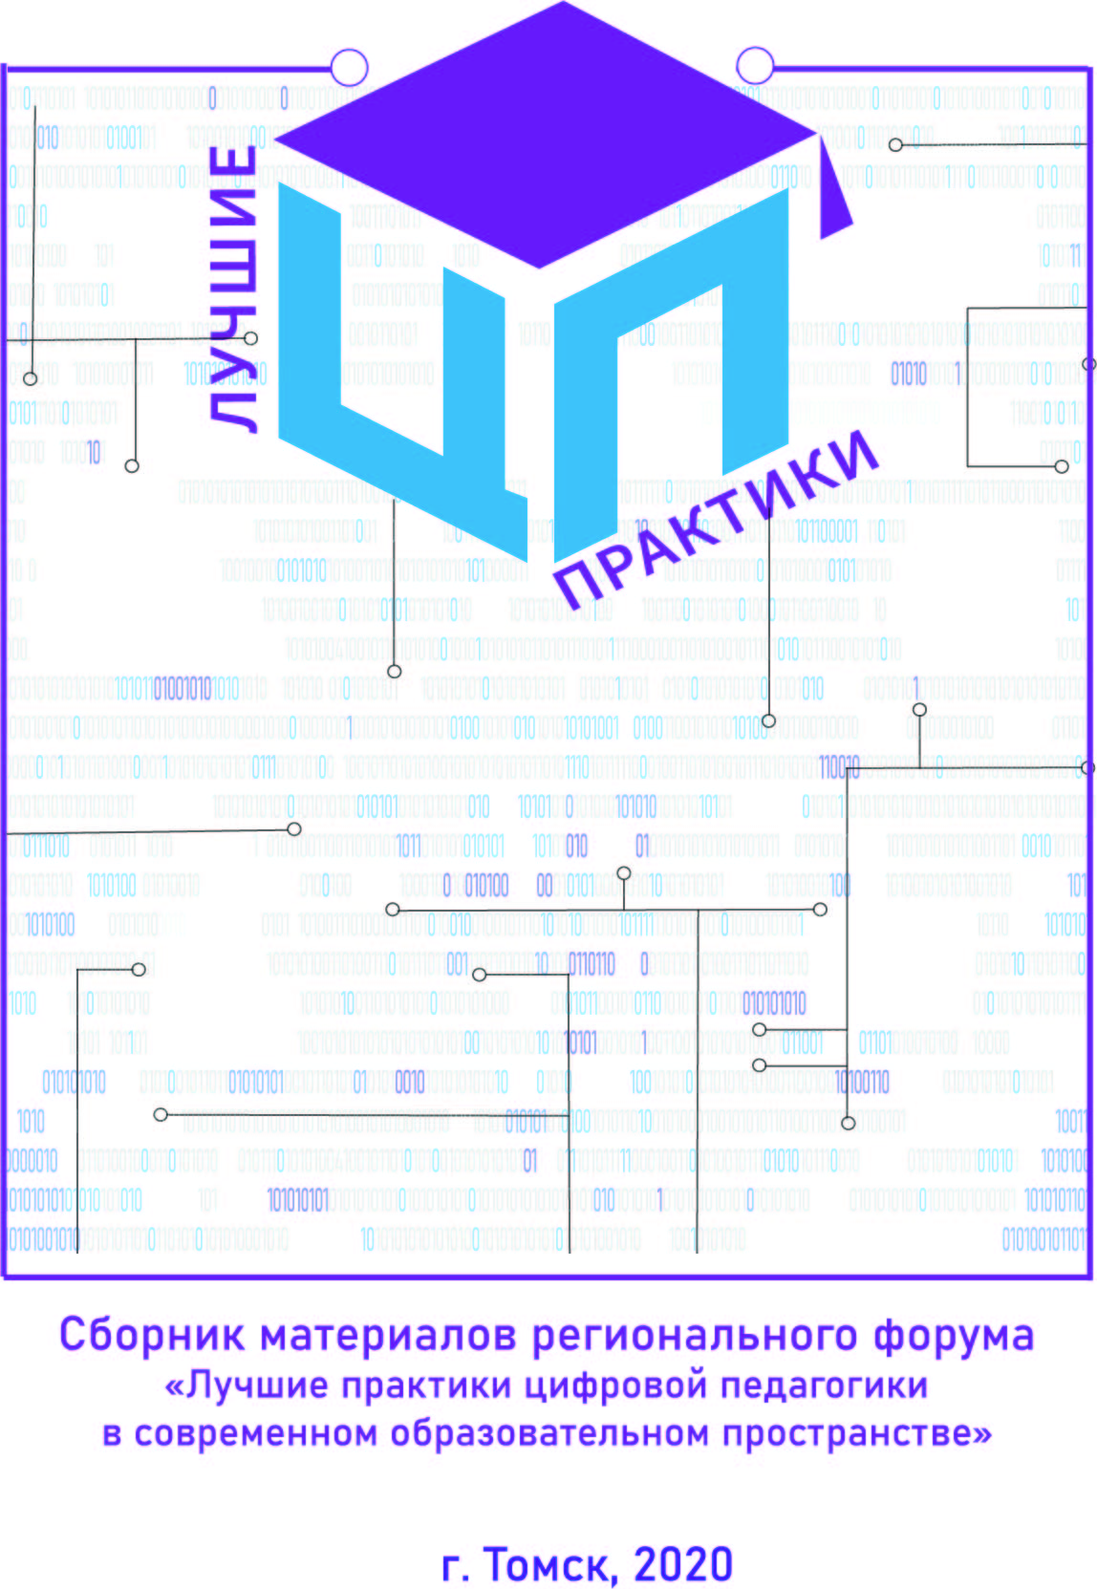

Сборник материалов VI регионального форума

«Современная цифровая образовательная среда: лучшие практики профессиональных образовательных организаций»



Томск, 2025 г.

**УДК 377.5**

**УДК 004.896**

**УДК 51**

**УДК 377**

**УДК 316.77**

**УДК 377.5**

**УДК: 374.71**

**УДК 378**

**УДК 37.026.3**

**УДК 377.5**

**УДК 53**

**УДК 37.062**

**УДК 331.45**

Современная цифровая образовательная среда: лучшие практики профессиональных образовательных организаций: Материалы VI регионального форума, г. Томск, 12 марта 2025 г. – ТЭПК.

Редакционная коллегия: Пояркова О.Н., Родионова С.М., Курипко А.М., Акобян Л.А.

Материалы статей приведены в авторской редакции

В сборник включены материалы VI регионального форума «Современная цифровая образовательная среда: лучшие практики профессиональных образовательных организаций» (12 марта 2025 г.).

Представленные материалы будут полезны руководителям и педагогическим работникам профессиональных образовательных организаций.

Партнеры форума:



**СОДЕРЖАНИЕ**

|  |  |
| --- | --- |
| **Андреева М.В.** Преимущества использования цифрового образовательного блога по дисциплине «информатика» для студентов 1-2 курсов спо | 5 |
| **Глебов В.В., Хуснутдинова Л.Р.** Обработка текстовой информации в libreoffice writer | 9 |
| **Головина Н.П.** Образовательный ресурс «инфоматика» на платформе «сферум» | 19 |
| **Жабин Д.И.** Визуальные сервисы по теме «элементы теории графов» как реализация дидактического принципа наглядности | 22 |
| **Захарова С.Е.** Чат-боты как инструмент автоматизации работы педагога | 29 |
| **Ивлева О. Г.** Использования сервиса pliсkers на уроках математики | 33 |
| Каримов Р.Р., Каримова К.В.Цифровая трансформация профессионального образования | 39 |
| **Каталевская Е.С.** Цифровые информационные технологии в профессиональной деятельности педагога | 44 |
| **Криницкая Н.А.** Дидактические материалы по учебной дисциплине «физика»: «готовимся к промежуточной аттестации» | 47 |
| **Курбанова О.М.** Цифровая энциклопедия знание.вики как источник достоверного контента | 52 |
| **Мензилевская Е.Г.** Использование мессенджера telegram для реализации технологии электронного обучения в среднем профессиональном образовании | 56 |
| **Мишкин В.А.** Использование цифровых технологий и цифрового контента на уроках по дисциплине «основы безопасности и защиты родины» | 60 |
| **Нестеров Н.Д.** Использование цифровых технологий и цифрового контента при подготовке специалистов | 64 |
| **Сафронова А.Ю.** Интерактивные инструменты как средство актуализации знаний на уроках | 69 |
| **Старикова М.А.** Возможности образовательного канала «funny english» в процессе изучения английского языка | 76 |
| **Фартушев И.В.** Использование видеохостинга rutube в образовательном процессе | 80 |
| **Федорова В. В., Соколов А. Н.** Интерактивно-образовательная игра-ходилка «финансовое кругосветное путешествие» | 84 |
| **Филякина Е.Ю.** Наставничество по модели «преподаватель-студент» в системе спо | 95 |
| **Шабалин В.С., Метелькова Е.А.** Цифровизация охраны труда: настоящее и будущее | 100 |

# ПРЕИМУЩЕСТВА ИСПОЛЬЗОВАНИЯ ЦИФРОВОГО ОБРАЗОВАТЕЛЬНОГО БЛОГА ПО ДИСЦИПЛИНЕ «ИНФОРМАТИКА» ДЛЯ СТУДЕНТОВ 1-2 КУРСОВ СПО

Андреева М.В., преподаватель

*ОГБПОУ «Колледж индустрии питания, торговли и сферы услуг», г. Томск*

Цифровые образовательные ресурсы предоставляют студентам огромный потенциал для более глубокого и интерактивного изучения учебного материала. Они предлагают множество преимуществ, от повышения вовлеченности до развития цифровых навыков и индивидуальной адаптации учебного процесса. В связи с этим очевидна необходимость пересмотра традиционных подходов, долгое время действовавших в сфере образования, но уже не способных в условиях динамически развивающегося общества обеспечить качественное обучение [1].

Целью цифрового образовательного ресурса - предоставить обучающимся и преподавателям удобный доступ к актуальным учебным материалам, инструментам для практики и интерактивным занятиям, которые помогут им лучше понять и усвоить информацию по предмету.

Кроссплатформенный мессенджер предоставляет удобный инструмент для обмена учебными материалами, такими как презентации, практические задания, электронные книги и статьи. Преподаватель может легко отправлять эти материалы студентам в цифровом формате, а студенты их загружают на свои устройства. Мессенджер также позволяет отправлять и проверять домашние задания, что упрощает процесс обратной связи и контроля.

Мессенджер даёт возможность студентам и преподавателям поддерживать связь не только в рамках учебного заведения, но и за его пределами. Студенты могут изучать материал в своем собственном темпе, пересматривая уроки, повторяя сложные темы или пропуская уже знакомые разделы. Это позволяет каждому студенту получить доступ к знаниям в соответствии с индивидуальным ритмом обучения и уровнем подготовки. Возможность самостоятельной работы также позволяет студентам осваивать материал в удобное для них время, вне зависимости от расписания занятий. Это делает учебный процесс более гибким и доступным для студентов, которые могут участвовать в обсуждениях, получать информацию и задавать вопросы вне зависимости от своего местоположения [2].

Данная статья по применению цифрового образовательного ресурса, исследует эффективность использования образовательного блога в приложении Телеграмм в процессе обучения дисциплины информатики. В статье рассматриваются преимущества использования блога, взаимодействие студентов и преподавателя в рамках блога, организация обратной связи, предоставление учебного материала. Ознакомиться с материалами можно наведя камеру на QR-код (Рис. 1).



Рис 1. Код доступа к образовательному ресурсу по информатике

Эффективное использование образовательного блога по информатике требует продуманного подхода со стороны преподавателя и активного участия студентов. При разработке блога для максимально эффективного использования в процессе обучения были применены следующие методы:

1. Планирование содержания. Структурированный контент: было предусмотрено разделение учебного материала на логически связанные модули. Каждый модуль включает: теорию, практические задания, тесты и дополнительные материалы.
2. Регулярное обновление: постоянно добавляется новые материалы, чтобы поддерживать интерес учеников и обеспечивать актуальность информации.
3. Интеграция с учебным процессом. Соблюдалась синхронизация с программой: содержание блога полностью соответствует текущей учебной программе и дополнять материалы, изучаемые на занятиях.
4. Домашние задания: для размещения домашних заданий, выполненных студентами, в блоге предоставлена ссылка на отдельный чат, куда можно отправить выполнение домашнее задание. Это удобно, поскольку большинство практических работ предусматривают выполнение задания на компьютере.
5. Активное взаимодействие. Форум и комментарии: создан отдельный форум для обсуждений и общения с преподавателем (ссылка на данный форум прикреплена в образовательном блоге), где студенты могут обсуждать темы курса и задать вопрос преподавателю и получить онлайн консультацию.
6. Мотивация и поощрение. Система наград и баллов: была предусмотрена система баллов или наград за выполнение заданий, просмотр теоретических, дополнительных материалов и активное участие в жизни блога.
7. Мониторинг и аналитика. Отчетность и статистика: просматривая активность в блоге, преподаватель может увидеть насколько эффективным был предоставленный учебный материал, сколько раз им воспользовались и выявлять проблемные зоны.
8. Адаптация контента: на основе полученных данных адаптируется содержание блога, чтобы оно соответствовало потребностям и интересам студентов.

Данные методы обучения могут найти применение на разнообразных образовательных платформах и курсах, поскольку они обладают гибкостью и адаптивностью, что позволяет интегрировать их в разные учебные программы и предметы. Универсальность этих методик делает возможным их использование в самых разных областях знаний.

Таким образом, использование образовательного блога может быть эффективным инструментом для повышения качества обучения информатике и развития навыков учащихся. Применяя методы цифровых технологий в образовательном процессе можно отметить результаты:

1. Улучшение уровня знаний и навыков. Благодаря доступности дополнительных материалов и заданий, учащиеся глубже изучили предмет и стали лучше понимать сложные темы. Практические задания и проекты, размещённые в блоге, помогли развить навыки работы в офисных программах и решения задач.
2. Индивидуализированный подход к обучению. Анализ успеваемости и активности студентов позволил преподавателю адаптировать материалы и задания под потребности каждой группы или отдельного ученика.
3. Расширение доступа к образованию. Электронные материалы и гибкий график обучения облегчил процесс освоения материала по информатики для студентов пропустившим занятия по уважительной причине или болезни.
4. Снижение нагрузки на преподавателя. Онлайн-консультации в отдельном чате упростило общение со студентами и ускорило решение возникающих вопросов.
5. Подготовка к реальной профессиональной деятельности. Использование дополнительных материалов по специальностям блога обеспечило соответствие обучения современным требованиям индустрии.
6. Повышение эффективности учебного процесса. Гибкое расписание и доступность материалов позволило студентам эффективнее распределять своё время и силы. Использование разнообразных форматов подачи информации и интерактивных элементов повысило общую продуктивность обучения.
7. Долгосрочные эффекты. Навыки и знания, приобретённые благодаря использованию образовательного ресурса, остаются со студентами надолго и могут быть применены в различных в профессиональной деятельности.

Образовательный блог по информатике является мощным инструментом для поддержки учебного процесса, особенно при изучении сложных тем, что приводит к положительным результатам как для учащихся, так и для преподавателя. Использование цифровых ресурсов способствует развитию важнейших навыков работы с компьютером, интернетом, программным обеспечением и различными цифровыми инструментами. Это помогает студентам не только осваивать теоретические знания, но и развивать практические навыки, которые необходимы в современном мире.

**Литература:**

1. Применение цифровых образовательных ресурсов в современном учебном процессе: научная статья// Близно Л.В., Бутова О.О., Мирная А.Н.// Эл. журнал: [Проблемы современного педагогического образования](https://cyberleninka.ru/journal/n/problemy-sovremennogo-pedagogicheskogo-obrazovaniya). URL: https://cyberleninka.ru/article/n/primenenie-tsifrovyh-obrazovatelnyh-resursov-v-sovremennom-uchebnom-protsesse (дата использования 20.01.2025)
2. Образовательный блог как информационное средство обучения студентов//Н.В.Чемоданова.Электронная статья/ URL: https://elib.bspu.by/bitstream/doc/6693/1/Чемоданова%20-%20статья_2010.pdf. (дата использования 27.01.2025)

# ОБРАБОТКА ТЕКСТОВОЙ ИНФОРМАЦИИ В LIBREOFFICE WRITER

Глебов В.В., Хуснутдинова Л.Р., преподаватели

*ОГБПОУ «Томский техникум водного транспорта и судоходства», г. Томск*

Несколько важных принципов, соблюдение которых существенно повышает эффективность использования LibreOffice Writer (LO Writer).

При работе с документом всегда должен быть включён режим показа непечатаемых символов.

Непечатаемые знаки (или символы) – это специальные служебные знаки разметки страницы, которые помогают правильно ориентироваться в документе, видеть ошибки набора и форматирования.

Непечатаемые символы отображаются только на экране монитора и на печать не выводятся.

Для отображения непечатаемых символов необходимо выполнить команду: Меню **Вид→Непечатаемые символы→¶**или Панель **Стандартная→ ¶** или **Ctrl+F10**

|  |  |  |
| --- | --- | --- |
| **чатаемый знак** | **Описание** | **Клавиша** |
| ¶ | Конец абзаца | **Enter** |
| ↵ | Разрыв строки | **Shift+Enter** |
| **→** | Табуляция | **Tab** |
| **∙** | Пробел между словами | **Пробел** |
| **°** | Неразрывный пробел | **Ctrl+Shift+Пробел** |
| **¬** | Мягкий перенос | **Ctrl+Дефис (-)** |
| **¤** | Ячейка таблицы | Автоматически появляется |

# ФОРМАТИРОВАНИЕ СТРАНИЦЫ

Перед началом набора текста в LibreOffice Writer требуется настроить пара**метры страницы. Параметры с**траницы мож**но настроить не**скол**ькими сп**особами мы же будем настраивать использую меню Формат (Таблица №1)

**ТАБЛИЦА №1**

|  |  |
| --- | --- |
| **Команда** | **Порядок выполнения команды** |
| **ПОДМЕНЮ СТИЛЬ СТРАНИЦЫ** | |
| [Установить поля](https://cloud.mail.ru/public/ayh4/QPnswEUqe) | **Формат >>> Стиль страницы >>> Страница >>> Поля** |
| [Установить ориентацию](https://cloud.mail.ru/public/gi2i/ar5s8Ehgo) [страниц в документе](https://cloud.mail.ru/public/gi2i/ar5s8Ehgo) | **Формат >>> Стиль страницы >>> Страница >>> Формат бумаги >>> Ориентация(Книжная/Альбомная)** |
| [Установить цвет](https://cloud.mail.ru/public/4qNA/A8bNmKCNj) [страницы](https://cloud.mail.ru/public/4qNA/A8bNmKCNj) | **Формат >>> Стиль страницы >>> Область >>> Цвет (Нет/Градиент/Изображение/Орнамент/Штриховка)** |
| [Установить](https://cloud.mail.ru/public/CV5A/9fuVbA9bG)  [обрамление(рамку)](https://cloud.mail.ru/public/CV5A/9fuVbA9bG) [страницы](https://cloud.mail.ru/public/CV5A/9fuVbA9bG) | **Формат >>> Стиль страницы >>> Обрамление >>> Предустановки >>> Линия (Эффекты, Цвет, Толщина)** |
| [Разбить лист на колонки](https://cloud.mail.ru/public/wDZY/PEV8rGA6m) | **Формат>>>Стиль страницы>>>Колонки>>>Настройки >>> Разделительная линия** |
| Вставить страницу | **CTRL+ENTER** |
| [Изменить ориентацию](https://cloud.mail.ru/public/PLqq/Pg33UgAE5) [отдельной страницы](https://cloud.mail.ru/public/PLqq/Pg33UgAE5) | **Вставка>>>Еще разрывы>>>Разрыв>>>Разрыв страницы>>>Стиль страницы(Альбомная/Базовая (Книжная))** |
| [Вставить номер](https://cloud.mail.ru/public/Khox/8pBmTeDHH) [страницы](https://cloud.mail.ru/public/Khox/8pBmTeDHH) | **Кликнуть мышкой по верхнему или нижнему срезу страницы >>> Нажать на «+» справой стороны листа >>> нажать на стрелку >>> В меню выбрать команду Вставить номер страницы** |

**выполните задание**

**Тема: Форматирование страницы**

***Задание 1***

1. Установите на странице цвет заливки ТЕКСТУРА-ТЕКСТУРА БУМАГИ

2. Установите обрамление по всей странице, линия ШТРИХПУНКТИР, ТЕМНО-СЕРАЯ1, ТОЛЩИНА ЛИНИИ 3 пт.

3. Установите на странице поля:

левое и правое — 2,5 см

верхнее -3 см

нижнее- 1,5 см

4. Выполните разрыв между страницами, вторую страницу в документе разверните в альбомный формат.

5. Установите цвет на второй странице ГРАДИЕНТ - ПОДЛОДКА, обрамление на второй странице: линия сплошная по всей странице, толщина обрамления 2,25, цвет линии красный.

6. На вторую страницу вставьте из Интернета три картинки (компьютер, смартфон и планшет). Необходимо расположить картинки в одну линию и выровнять их по размеру.

***Задание 2***

Установите на странице цвет заливки ШТРИХОВКА-КРАСНЫЙ 900, НАКРЕСТ, ЦВЕТ ЛИНИЙ ТЕМНЫЙ ЛАЙМ1, ИНТЕРВАЛ МЕЖДУ КЛЕТКАМИ 1 СМ

2. Установите обрамление СВЕРХУ И СНИЗУ СТРАНИЦЫ, линия ДВОЙНАЯ ТОНКАЯ, ТОЛЩИНА ЛИНИИ 4, цвет ИНДИГО.

3. Установите на странице поля:

левое и правое — 2,5 см, верхнее -3 см

нижнее- 3 см

4. добавьте на страницу 3 фигуры (Вставка-Фигуры-Фигуры символы-Ромб с фаской)

5. Расположите фигуры на нижней рамке, заливка фигур ТЕКСТУРА-МРАМОР

**2.** **ФОРМАТИРОВАНИЕ СИМВОЛОВ**

После того как текст набран, можно приступить к его форматированию. Все изменения применяются только к выделенному тексту.

Если выделение снять, то изменения перестанут применяться.

Если требуется задать какую-то характеристику части текста, то его можно выделить мышью.

Для выделения всего текста целиком удобно использовать комбинацию клавиш Ctrl+A. Для выделения не смежных интервалов текста необходимо удерживать клавишу CTRL и мышью выделять не смежный текст.

Все инструменты форматирования находятся в пункте главного меню ***Формат,***

подменю ***Символы (Таблица №2)***.

Некоторые из них продублированы кнопками на панели инструментов Форматирование.

**ТАБЛИЦА №2**

|  |  |
| --- | --- |
| **Команда** | **Порядок выполнения** |
| ***ПОДМЕНЮ СИМВОЛЫ*** | |
| [Установить Гарнитуру шрифта](https://cloud.mail.ru/public/RR2Z/URW1YGrbx) | **Формат>>>Символы>>>Шрифт>>>Семейство** |
| [Установить Размер шрифта](https://cloud.mail.ru/public/kkQS/gqozcKqS4) | **Формат>>>Символы>>>Шрифт>>>Кегль** |
| [Установить Стиль шрифта](https://cloud.mail.ru/public/pCDn/i9iFyZxPf) | **Формат>>>Символы>>>Шрифт>>>Стиль (Обычный/Жирный/Курсив)** |
| [Установить Цвет шрифта](https://cloud.mail.ru/public/1Fvf/toAaUfKMA) | **Формат>>>Символы>>>Эффекты шрифта>>>Цвет шрифта** |
| [Установить Подчеркивание](https://cloud.mail.ru/public/QAjP/onfBqDwgi) [шрифта](https://cloud.mail.ru/public/QAjP/onfBqDwgi) | **Формат>>>Символы>>>Эффекты шрифта>>>Украшение текста>>>Подчеркивание (Зачеркивание/Надчеркивание)** |
| [Изменить Регистр](https://cloud.mail.ru/public/1pEU/aBG3pPCYt) | **Формат>>>Символы>>>Эффекты шрифта>>>Украшение текста>>>Регистр(Прописные/Строчные)** |
| [Установить Верхний](https://cloud.mail.ru/public/hu3C/HmU8M8Q4z) [индекс/Нижний индекс](https://cloud.mail.ru/public/hu3C/HmU8M8Q4z) | **Формат>>>Символы>>>Положение>>>Положение (Обычный/Верхний индекс/Нижний индекс)** |
| [Повернуть текст](https://cloud.mail.ru/public/NGur/iY54VUvPk) | **Формат>>>Символы>>>Положение>>>Вращение/Маштабиро вание(90градусов/270градусов** |
| [Установить Межсимвольный](https://cloud.mail.ru/public/nWt7/dqfXUnsP3) [интервал](https://cloud.mail.ru/public/nWt7/dqfXUnsP3) | **Формат>>>Символы>>>Положение>>>Интервал>>> Межсимвольный интервал** |
| [Установить подсветку шрифта](https://cloud.mail.ru/public/BsXi/JBnV5buJY) | **Формат>>>Символы>>>Подсветка>>>Цвет** |
| [Установить обрамление шрифта](https://cloud.mail.ru/public/Qi8c/eVt4HujMn) | **Формат>>>Символы>>>Обрамление>>>Положение линий**  **/Эффекты/Цвет/Толщина** |

1. **ФОРМАТИРОВАНИЕ АБЗАЦЕВ**

В приложении Writer можно создавать следующие отступы:

* + Левый;
  + Правый;
  + Отступ первой строки;
  + Отступ перед абзацем
  + ; Отступ после абзаца.
  + Междустрочный интервал

Все типы отступов можно выполнить с помощью главного меню **Формат** зайдя в подменю **Абзац (Таблица №3)**

Отступа можно также выполнить с помощью верхней измерительной линейки. Кроме этого, некоторые отступы можно организовать с помощью некоторых кнопок на инструментальной панели Форматирование.

**ТАБЛИЦА №3**

|  |  |
| --- | --- |
| ***ПОДМЕНЮ АБЗАЦ*** | |
| [Установить межстрочной](https://cloud.mail.ru/public/dthP/pSmibk9ac) [интервал](https://cloud.mail.ru/public/dthP/pSmibk9ac) | **Формат>>>Абзац>>>Отступы и интервалы >>> Межстрочной интервал** |
| [Установить отступ первой](https://cloud.mail.ru/public/ZkAb/96sjgeTm8) [строки в абзаце](https://cloud.mail.ru/public/ZkAb/96sjgeTm8) | **Формат>>>Абзац>>>Отступы и интервалы >>> Отступ >>>Первая строка** |
| [Установить отступы абзаца](https://cloud.mail.ru/public/q3CC/HaNa7quUY) [Перед текстом/После текста](https://cloud.mail.ru/public/q3CC/HaNa7quUY) | **Формат>>>Абзац>>>Отступы и интервалы >>> Отступ >>>Перед текстом/После текста** |
| [Установить интервал между](https://cloud.mail.ru/public/6dLZ/8dNgCZWx1) [абзацами](https://cloud.mail.ru/public/6dLZ/8dNgCZWx1) | **Формат>>>Абзац>>>Отступы и интервалы >>> Интервал >>>Перед абзаце/После абзаца** |
| [Выровнять текст По левому](https://cloud.mail.ru/public/W7vb/hPSdJXAMi)  [краю/По правому/По центру/По](https://cloud.mail.ru/public/W7vb/hPSdJXAMi) [ширине](https://cloud.mail.ru/public/W7vb/hPSdJXAMi) | **Формат>>>Абзац>>>Выравнивание>>> Параметры >>>По левому краю/По правому/По центру/По ширине** |

**выполните задание**

**Тема: форматирование символов**

***Задание 1***

1. Наберите текст:

**АТЛАНТИДА - ЗАГАДКА ТЫСЯЧЕЛЕТИЙ**

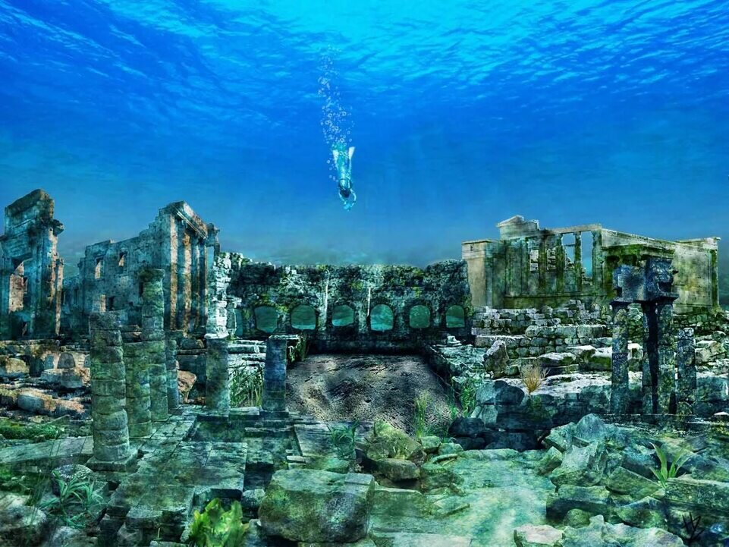Люди спокойно продолжали заниматься своими делами, никому и в голову не могло прийти, что они - накануне страшной катастрофы. Кто-то варил еду, кто-то посещал храм, кто-то затевал строительство дома, кто-то был в бане или на ипподроме. На улицах перенаселенных городов стоял гомон, шла торговля, сияли золотом и серебром роскошные храмы. Вдруг земля задрожала, странный гул повис между небом и землей. Никто ничего не мог понять, пока не разверзлась земля и не потекла горящая лава, сметая все на своем пути, не почернело небо от сплошных хлопьев пепла. Крики, грохот и стоны заглушили плеск воды, пожиравшей континент со всех сторон. Пространство земли становилось все уже и уже, пока кошмарная, смертельная воронка не затянула последний клочок суши, унося в неведомую глубину тысячи жизней и все то, что представляло собой удивительную процветающую цивилизацию, одну из самых прекрасных на земле.

Рис.2 Атлантида

Выполните форматирование текста

Шрифт текста **Liberation Serif,** Размер шрифта **14пт**

*Отформатировать заголовок текста:*

* заголовок расположен по центру страницы
* буквы прописные, жирные, размер 22пт, межсимвольный интервал 3 пт.
* подчеркните заголовок двойной, волнистой линией красного цвета
* цвет букв заголовка - красный

*Отформатировать текст:*

* Весь текст разделить на два абзаца, в абзацах установить красные строки (отступы первой строки абзацев 1,25);
* текст отформатировать по ширине;
* междустрочной интервал 1,5 пт
* цвет шрифта текста –синий

*Параметры страницы*

Установить поля страницы:

вверху — 2 см;

слева — 2,75 см;

справа — 2 см;

внизу — 2 см.

* + - * на странице установить обрамление двойной линией, красного цвета, толщина линии 3 пт.
      * сделайте заливку страницы, светло-серого цвета
      * после текста справа разместите картинку из Интернета, подходящую по смыслу.

***Задание № 2***

1. Наберите текст. Шрифт текста **Liberation Serif** Размер шрифта **14пт,** стиль шрифта **Жирный курсив**

***Джек Лондон***

***Жизнь Джека Лондона (1876 — 1916) была такой же интересной, как и его книги. У его семьи не было денег, и он не был доволен жизнью в Пенсильвании. Его большой любовью, когда он был ребенком, было чтение.***

***Лондон бросил школу, когда ему было пятнадцать лет, и он посетил другие места в Соединенных Штатах. него было много разных работ, но у него никогда не было много денег. В 1896 году он услышал о золоте на северо-западе Канады. Он отправился туда, потому что хотел начать новую жизнь и хотел найти золото.***

***Он познакомился со многими интересными людьми и животными. Он покинул Юкон три года спустя без всякого золота, но с идеей хорошей истории. Это был «Зов Дикой природы».***

1. Выполните форматирование текста
2. Выполните форматирование текста Текст выровнять по ширине листа.
3. Заголовок текста разместите по центру листа
4. Установите отступы перед текстом 1см, после текста 1см.
5. Установите в абзацах межстрочный интервал полуторный (1,5)
6. Установите отступ первой строки в абзацах 2см.
7. Интервалы между абзацем: перед 0,2см, после 0,2см
8. Заголовок текста оформить прописными буквами

9. Подчеркните заголовок волнистой линией, цвет подчеркивания–крас

# СОЗДАНИЕ СПИСКОВ

В LibreOffice есть инструменты с помощью которых можно создать три типа списков:

* + маркированные списки
  + нумерованные списки
  + многоуровневые списки

В **Таблице №4** рассмотрены способы создания различных типов списков

# СОЗДАНИЯ И ФОРМАТИРОВАНИЕ ТАБЛИЦЫ

**Таблица №5**

|  |  |
| --- | --- |
| **МЕНЮ ТАБЛИЦА** | |
| [Создать Таблицу](https://cloud.mail.ru/public/QDtQ/aL1tLNqi6) | **Таблица>>>Вставить таблицу>>>Общие (Столбцов, строк)>>>Стили(Базовый)** |
| [Вставить Строки/Столбцы](https://cloud.mail.ru/public/ysz8/jSooi4t23) | **Установить**  **курсор>>>Таблица>>>Вставить>>Строки/Столбцы** |
| [Удалить Строки/Столбцы](https://cloud.mail.ru/public/z2qm/x2Psg5hVn) | **Установить курсор >>>Таблица>>>Удалить >>> Строки/Столбцы/Таблицу** |
| [Изменить Высоту строки](https://cloud.mail.ru/public/4LWk/KpMW4NX5r) | **Установить курсор >>> Таблица>>>Размер>>>Высота строки** |
| [Изменить ширину столбца](https://cloud.mail.ru/public/5T99/Z5fRwEPM8) | **Установить курсор >>> Таблица>>>Размер>>>Ширина столбца** |
| [Объединить ячейки](https://cloud.mail.ru/public/1vfu/V1AqNPgJv) | **Выделить ячейки >>> Таблица>>>Объединить ячейки** |
| [Разбить ячейку](https://cloud.mail.ru/public/mQpJ/u36f5vrm5) | **Установить курсор >>>Таблица>>>Разбить ячейки>>>Кол-во частей>>>Направление(Горизонтальное, Вертикальное)** |
| [Установить обрамление](https://cloud.mail.ru/public/V7QM/fmw4hmKjL) | **Выделить ячейки таблицы >>> Таблица >>> Свойства >>> Обрамление >>>Предустановки >>> Линия(Эффекты, Цвет, Толщина)** |
| [Установить цвет фона ячейки](https://cloud.mail.ru/public/1AQF/AP5VUz4RF) | **Установить курсор в ячейку >>> Таблица >>> Свойства >>>Фон>>> Цвет/Изображение** |

**выполните задание**

**Тема: Создание таблицы по образцу**

***Задание 1***

1. Создайте текстовый документ LibreOffic
2. Создайте заголовок таблицы ОФИСНАЯ МЕБЕЛЬ
3. Для заголовка установите размер шрифта 24 пт, выравнивание по центру, шрифт жирный, прописные буквы, курсив, цвет текста заголовка - красный
4. Создайте таблицу из 2-х столбцов и 9-ти строк.
5. Заполните таблицу по образцу, размер шрифта 16 пт
6. Установите межстрочный интервал – полуторный.
7. Выделите второй столбец таблицы и задайте тип выравнивания – по центру
8. Выполните заливку ячеек шапки таблицы в желтый цвет, а шрифт текста шапки таблицы красным цветом
9. Границы таблицы:

снаружи таблицы установите двойную рамку, толщиной 2пт и цветнаружней рамки красного цвета

1. Внутри таблицы линии обычные зеленого цвета, шириной 1,5 пт,, средняя линия (между столбцами) штриховая, толщиной 2 пт, цвет средней линии – синий.

***ОФИСНАЯ МЕБЕЛЬ***

|  |  |
| --- | --- |
| **Наименование товара** | **Стоимость** |
| Стол компьютерный | 3500 |
| Кресло офисное | 2700 |
| Полка для книг | 2000 |
| Шкаф книжный | 15600 |
| Стол письменный | 2700 |
| Тумба приставная | 1500 |
| Стул | 100 |
| ***Итого:*** | ***28100*** |

Ориентация страницы-альбомная.

1. Установите на странице цвет заливки орнамент-пунктирная СЕТКА, ЦВЕТ ЛИНИЙ зеленый, цвет фона светло-желтый 3

2. Установите обрамление страницы со всех сторон, линия тонкий штрих, , ТОЛЩИНА ЛИНИИ 4 пт, цвет линий - синий.

3. Установите на странице поля:

левое и правое — 2 см, верхнее -3 см

нижнее- 3 см

4. Добавьте на страницу таблицу:

* столбцов-3, строк-5
* перечень таблицы зеленый
* толщина всех линий в таблице: 2,25
* цвет линий таблицы красный
* в каждой строке таблицы установите два интервала
* в каждую ячейку таблицы добавьте по одной фигуре, фигуры все разные.
* У всех фигур разная заливка и рамка у всех фигур толщиной 0,10.
* справа и слева от рамки установите отступ таблицы в 1 см

***Задание №2***

Создать таблицу по образцу.

Толщина линии внешнего обрамления 4пт, цвет зеленый, тип линии - сплошная.

Толщина линии внутреннего обрамления 2,25пт, цвет красный тип линии — двойная.

Заливка ячеек по образцу, цвет заливки светло-серый

|  |  |  |  |  |  |  |  |  |  |
| --- | --- | --- | --- | --- | --- | --- | --- | --- | --- |
| **№** | **1** | | | **2** | | | **3** | | |
| **1** |  |  |  |  |  |  |  |  |  |
| **2** |  | |  |  | |  |  | | **Таблица** |
| **3** | ***см2*** | ***м3*** | ***b2*** | ***a2*** |  |  |
| **4** |  |  |  |  |  |  |

**Таблица №4 Нумерация и маркеровка**

|  |  |
| --- | --- |
| **Подменю МАРКЕРЫ И НУМЕРАЦИЯ** | |
| [Установить маркеры на список](https://cloud.mail.ru/public/mWtw/v3dCvxtzE) | **Выделить список>>>Формат>>>Маркеры и нумерация>>>Маркеры>>>Выбрать маркер** |
| [Установить нумерацию на](https://cloud.mail.ru/public/Mk3X/BJn12N2ku) [список](https://cloud.mail.ru/public/Mk3X/BJn12N2ku) | **Выделить список>>>Формат>>>Маркеры и**  **нумерация>>>Нумерация>>>Выбрать нумерацию** |
| [Установить многоуровневую](https://cloud.mail.ru/public/4PCX/DrVRAYC3j) [нумерацию:](https://cloud.mail.ru/public/4PCX/DrVRAYC3j) | 1. Установить нумерацию списка:   **Выделить список>>>Формат>>>Маркеры и**  **нумерация>>>Структура>>>Выбрать Многоуровневая нумерация**   1. Понизить(Повысить) уровень структуры:   **Выделить список другого уровня >>> Нажать клавишу TAB (SHIFT+TAB)** |
| [Очистить список от нумерации](https://cloud.mail.ru/public/9zZj/rNCDkYf2A) | **Выделить список>>>Формат>>>Списки>>>Без Списка (CTRL+SHIFT+F12)** |
|  | **P.S.** При преобразовании одного вида списка в другой обязательно очистить список от предыдущей нумерации CTRL+SHIFT+F12) |

***Задание № 1***

1. Создать таблицу и ввести указанные элементы списка как отдельные абзацы.
2. Оформить текст различными видами списков по приведенному образцу.

|  |  |  |
| --- | --- | --- |
| 1. УСТРОЙСТВА СОВРЕМЕННОГО КОМПЬЮТЕРА | | |
| 1. ВИДЫ СПИСКОВ | | |
| 1. МАРКИРОВАННЫЙ | 1. НУМЕРОВАННЫЙ | 1. МНОГОУРОВНЕВЫЙ |
| 1. Процессор 2. Память 3. Оперативная память 4. Долговременная память 5. Жёсткий магнитный диск 6. Флеш-память 7. Лазерные диски 8. CD 9. DVD 10. Устройства ввода 11. Устройства вывода 12. Принтер 13. Матричный принтер 14. Струйный принтер 15. Лазерный принтер | 1. Процессор 2. Память 3. Оперативная память 4. Долговременная память 5. Жёсткий магнитный диск 6. Флеш-память 7. Лазерные диски 8. CD 9. DVD 10. Устройства ввода 11. Устройства вывода 12. Принтер 13. Матричный принтер 14. Струйный принтер 15. Лазерный принтер | 1. Процессор 2. Память    * Оперативная память    * Долговременная память      + Жёсткий магнитный диск      + Флеш-память      + Лазерные диски 3. Устройства ввода 4. Устройства вывода    * Принтер      + Матричный принтер      + Струйный принтер      + Лазерный принтер |

***Задание № 2***

Наберите текст:

**Создание маркированных списков в MS Word**

Списки были придуманы для того, чтобы упорядочить текст, относящийся к одной тематике и содержащий, как правило, последовательное перечисление или инструкцию к выполнению.

Списки различают:

* по структуре: одноуровневыми (применяются чаще всего) и многоуровневыми;
* по способу оформления: маркированные и нумерованные.

**Маркированный список**

В маркированных списках перед каждым пунктом ставится специальный символ или рисунок, отмечающий элемент списка (значок-маркер). Для всех элементов одного списка используются одинаковые маркеры.

Маркированные списки обычно применяются для перечисления параметров, порядок следования которых не важен (например, список свойств какого-либо продукта).

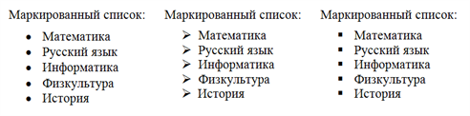

Рис. 1. Пример маркированного списка

Наберите текст. Шрифт текста **Liberation Serif** Размер шрифта **14пт**

**ОБРАЗОВАТЕЛЬНЫЙ РЕСУРС «ИНФОМАТИКА» НА ПЛАТФОРМЕ «СФЕРУМ»**

Головина Н.П., преподаватель

*ОГБПОУ «Колледж индустрии питания, торговли и сферы услуг», г. Томск*

Электронные образовательные ресурсы нового поколения - это цифровые инструменты и платформы, предназначенные для поддержки и улучшения процесса обучения. Они отличаются от традиционных ресурсов большей интерактивностью, адаптивностью и использованием современных технологий[1].

Вот несколько ключевых характеристик таких ресурсов:

1. Интерактивность: Ресурсы позволяют обучающимся активно взаимодействовать с материалом, выполняя задания, участвуя в симуляциях и тестируя свои знания.

2. Персонализация: Возможность адаптировать обучение под индивидуальные потребности каждого студента, учитывая уровень подготовки, интересы и цели.

3. Доступность: Доступ к ресурсам возможен в любое время и из любого места через интернет, что делает образование более гибким и доступным.

4. Мультимедийность: Использование различных форматов представления информации, включая тексты, видео, аудиофайлы, анимации и графику.

5. Коллаборация: Поддержка совместной работы между обучающимися и преподавателем, возможность обсуждения и обмена идеями в режиме реального времени.

6. Анализ и обратная связь: Автоматизированный сбор данных о прогрессе обучающихся, что позволяет быстро получать обратную связь и корректировать учебный процесс.

7. Геймификация: Внедрение элементов игры в образовательный процесс для повышения мотивации и вовлеченности обучающихся.

Электронные образовательные ресурсы нового поколения представляют собой перспективное направление развития образования. При правильной разработке и внедрении они могут значительно повысить эффективность обучения, увеличить мотивацию обучающихся и подготовить их к жизни и работе в цифровом мире.

Один из образовательных ресурсов нового поколения это платформа «Сферум»

«Сферум» - это цифровая платформа для образовательных учреждений, созданная в рамках реализации национального проекта «Образование». «Сферум» помогает организовать дистанционное обучение, проводить онлайн-встречи, видеоконференции и другие образовательные мероприятия. Платформу активно используют школы, колледжи и другие образовательные учреждения в России.

На основе вышеизложенного было принято решение создать канал «Инфоматика» на платформе «Сферум»

Ресурс был разработан, чтобы разбудить интерес к этим двум предметам, показать их красоту и значимость.

Канал «Инфоматика», призван разрушить стереотип о том, что математика и информатика – это скучные и сложные предметы.

Цель – показать, что эти дисциплины могут быть не только полезными, но и увлекательными, захватывающими и вдохновляющими. В этом ресурсе каждый, независимо от уровня подготовки, может открыть для себя красоту и логику математики, а также безграничные возможности информационных технологий.

ИнфоМатика – это не просто канал об информатике и математике, это портал в мир увлекательных открытий. Математика- это не набор формул, а логика, красота и гармония. Информатика – это не только программирование, но и возможность создавать, творить и решать сложные проблемы.



Рисунок 1 Логотип образовательного ресурса «Инфоматика»

Объединение математики и информатики в одном образовательном направлении имеет глубокие корни и широкие перспективы. Эти две дисциплины тесно связаны друг с другом, поскольку математика является основой для многих аспектов информатики, а информационные технологии позволяют решать сложные математические задачи быстрее и эффективнее.

«Инфоматика» — это ресурс, который объединяет несколько интересных направлений, связанных с математикой, информатикой и наукой в целом

1. Необычные геометрические фигуры: Этот раздел охватывает изучение необычных и редких геометрических фигур, которые редко встречаются в образовательной программе.
2. Нескучная информатика. В этом разделе собраны увлекательные и интересные факты из мира информатики, а также задачи и головоломки, которые помогут лучше понять принципы работы.
3. Математическая магия (Волшебство математики). В этой категории можно найти удивительные факты и трюки, основанные на математике. Такие, как забавные математические парадоксы, секреты быстрого счета или необычные закономерности, которые поражают воображение.
4. Интересные факты. Рубрика содержит любопытные сведения из математики и информатики, которые могут вдохновить интерес к учебе и исследованиям.
5. Немного истории. Раздел рассказывает о выдающихся ученых, открытиях и исторических событиях, повлиявших на развитие математики, информатики и науки в целом. Это помогает лучше понять контекст и значение тех или иных достижений.

Ресурс "Инфоматика" выглядит как площадка, где можно найти разнообразные материалы, объединяющие теоретические знания с практическими примерами и интересными фактами.

Уникальный и вдохновляющий ресурс «Инфоматика», где каждый может увидеть математику и информатику не как скучные предметы, а как безграничные источники знаний и возможностей.

Канал ориентирован на всех, кто хочет по-новому взглянуть на математику и информатику.

Канал «Инфоматика» – это возможность взглянуть на мир математики и информатики с новой стороны.

Таким образом, объединение математики и информатики представляет собой мощный инструмент для подготовки специалистов будущего. Оно обеспечивает прочную теоретическую основу и практические навыки, необходимые для успешного применения информационных технологий в различных сферах деятельности.

**Литература:**

1. Осин А.В. Электронные образовательные ресурсы нового поколения: Аналитическая записка. - М.: ИИТО ЮНЕСКО, 2011. - 12 с.
2. Образовательный ресурс «Инфоматика»

<https://sferum.ru/?p=channel&channelId=-222519379>

1. Информационные технологии в педагогическом образовании: учебник / Г.М. Киселев, Р.В. Бочкова. – 2-е изд., перераб. и доп. – М.: Издательско-торговая корпорация «Дашков и К», 2014 – 304 с.

УДК 377.5

# ВИЗУАЛЬНЫЕ СЕРВИСЫ ПО ТЕМЕ «ЭЛЕМЕНТЫ ТЕОРИИ ГРАФОВ» КАК РЕАЛИЗАЦИЯ ДИДАКТИЧЕСКОГО ПРИНЦИПА НАГЛЯДНОСТИ

Жабин Д.И., преподаватель

*ОГБПОУ «Томский техникум информационных технологий», г. Томск*

Ключевые слова: СПО, дидактические принципы, дискретная математика, визуализация, элементы теории графов, поиск кратчайшего пути, обходы графов.

В статье представлен обзор визуальных сервисов с анализом по теме «Элементы теории графов», а также опыт их использования. В анализе рассмотрены функциональные возможности и пользовательский интерфейс. Сформулированы методические рекомендации.

**Введение**

Студенты специальности 09.02.07 Информационные системы и программирование должны обладать теоретическими знаниями и практическими навыками работы с алгоритмами и структурами данных. Интерактивные средства визуализации представляют собой инновационное решение, позволяющее студентам наглядно увидеть работу алгоритмов и лучше понять их.

Теория графов является важной частью дискретной математики и находит широкое применение в различных областях, таких как информатика, логистика, сети, компьютерные игры. Актуальность темы обусловлена необходимостью повышения качества образования в области дискретной математики, особенно в рамках среднего профессионального образования (СПО). Благодаря использованию качественных визуальных сервисов расширяется сфера действия дидактического принципа наглядности [1, с. 162]. К тому же использование таких инструментов в учебном процессе может значительно повысить интерес к дисциплине.

**Цели и задачи**

Цели исследования:

1. изучение возможностей сервисов визуализации для преподавания элементов теории графов на примере алгоритмов работы с графами, таких как алгоритм Дейкстры, обходы в глубину и ширину;
2. сравнительный анализ сервисов;
3. разработка рекомендаций по их интеграции в учебный процесс для повышения качества обучения дискретной математике.

Задачи:

1. провести обзор существующих сервисов визуализации для изучения теории графов;
2. проанализировать функциональные возможности и пользовательский интерфейс различных сервисов;
3. разработать методические рекомендации для преподавателей по использованию этих сервисов в учебном процессе.

Методы — обзор и анализ существующих решений, анализ опыта использования, разработка методических рекомендаций.

**Обзор ресурсов**

У алгоритмов на графах в целом есть «уклон в прикладную тематику» [2, с. 7]. Для большего интереса при изучении можно рассматривать примеры так, как если бы они были касались игрового поля в компьютерной игре или построения кратчайшего пути в такси.

В сервисе https://d3gt.com/unit.html?trees (рисунок 1) нет отобранных в исследовании алгоритмов, но есть другие полезные примеры — базовые понятия теории графов (вершина, ребро, степень вершины), эйлеров цикл, раскраска графа, о́стовное дерево. Примеры выглядят красочно, хотя не очень крупно; вершины во время построения графа визуально приятно «пружинят» (развлекательный элемент).

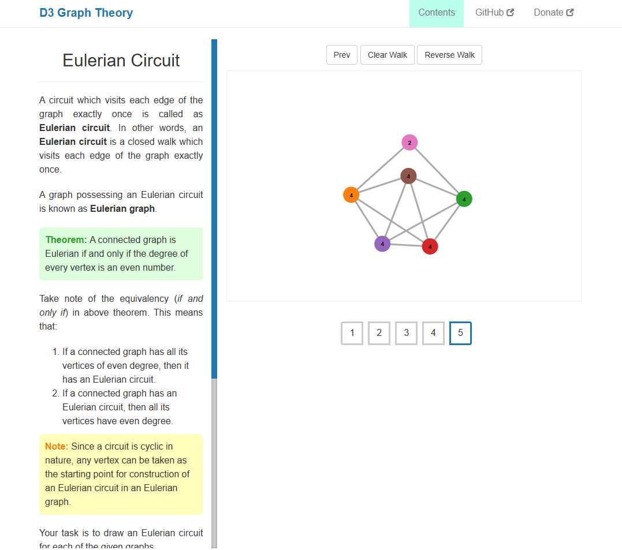

Рисунок 1

Сервис https://workshape.github.io/visual-graph-algorithms/ (рисунок 2) посвящён обходам в глубину и в ширину. Вершины добавляются с помощью двойного нажатия, дуги — путём захвата исходной вершины и указания на конечную вершину. Есть несколько предварительно заданных графов. Задавать названия вершин или переставлять их нельзя. Результат выводится в текстовом виде. Визуальная контрастность изображения низкая.

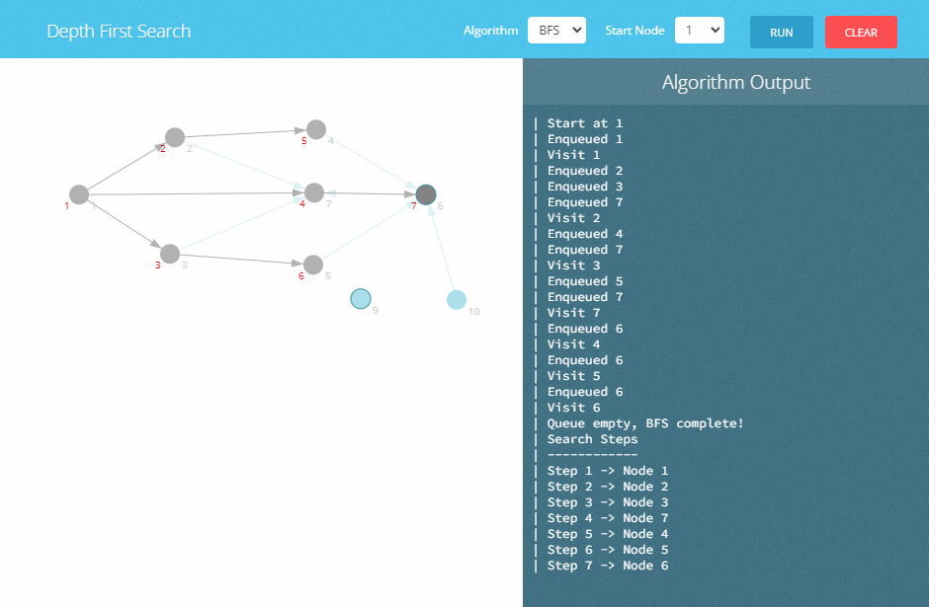

Рисунок 2

Сервис https://algo-dijkstra.vercel.app (рисунок 3) вычисляет результат выполнения алгоритма Дейкстры. Вершины создаются путём двойного нажатия на поле, они нумеруются с нуля. Рёбра добавляются в отдельном режиме: путём нажатия на начальную и конечную вершину. Можно задавать номер начальной вершины. Веса рёбер считаются автоматически как евклидово расстояние между вершинами, которые они соединяют. Вершины нельзя удалять, перемещать, рёбра также нельзя удалять по отдельности. Результат отображается в виде последовательностей вершин — от начальной до каждой из достижимых из неё.

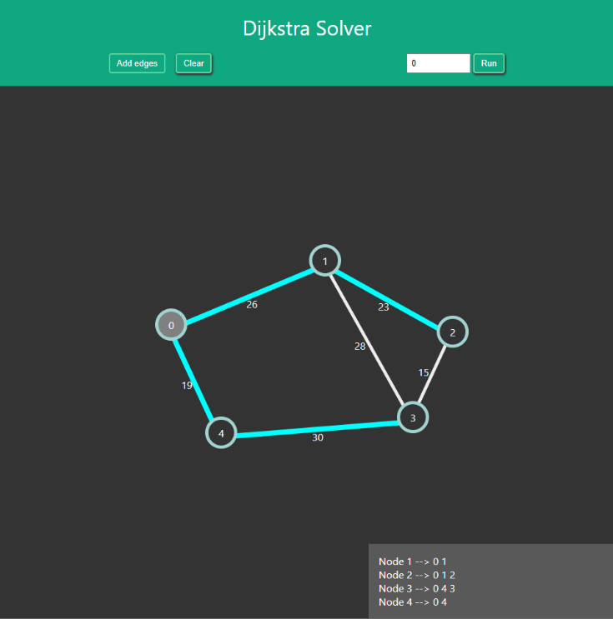

Рисунок 3

Сервис https://visualgo.net/en/dfsbfs (рисунок 4) предлагает обход в глубину и ширину, а также ряд других алгоритмов. Алгоритмы можно выполнять пошагово с псевдокодом. Визуально граф мелкий, рёбра показаны двусторонними стрелками (что может быть непривычно). Главный недостаток — дефекты реализации, а именно то, что в создаваемом пользователем графе не сохраняются рёбра (на рисунке показан граф из готового набора).

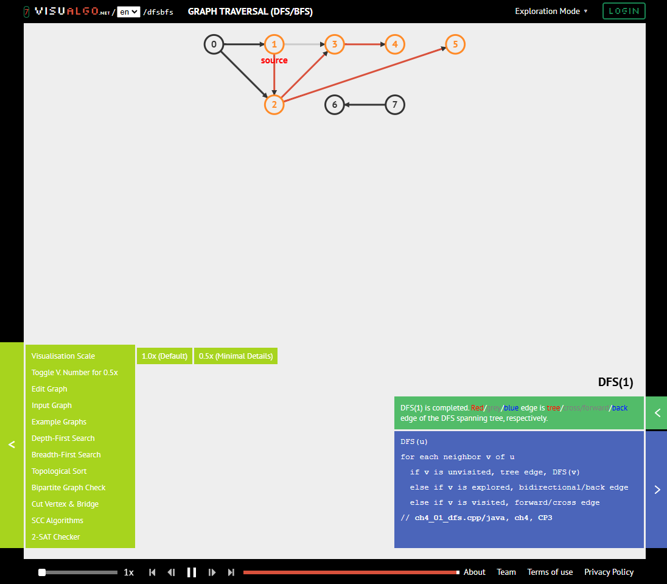

Рисунок 4

Сервис https://www.mimuw.edu.pl/~erykk/algovis/graphs.html (рисунок 5) предлагает выполнять обходы в ширину и глубину, алгоритм Дейкстры (а также алгоритм Ллойда — Уоршелла). Визуальной привлекательностью не обладает, нарушает аффорданс (кнопки выполнены в виде гиперссылок), но функционален: можно пошагово выполнять алгоритмы, задавать графы в текстовой форме (сохранять и использовать в дальнейшем).

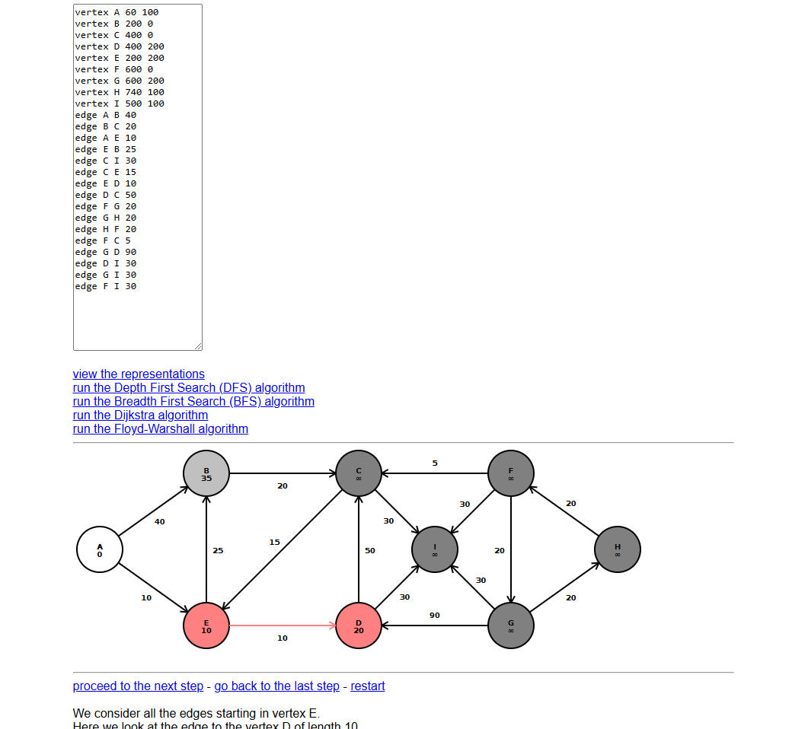

Рисунок 5

Сервис https://algorithms.discrete.ma.tum.de/graph-algorithms/spp-dijkstra/  
index_en.html (рисунок 6) предоставляет возможность выбрать один из нескольких готовых графов или создать новый вручную с помощью двойных нажатий и выбора связываемых рёбрами вершин. Можно пошагово выполнять алгоритм и либо видеть текстовое описание шага (на английском языке), либо псевдокод (с выделенной строкой, которая выполняется в данный момент). На сайте есть дополнительные упражнения: определить, в каком порядке будут идти вершины графа в очереди с приоритетом (используется в алгоритме Дейкстры); определить, чему равны веса рёбер (некоторые веса даны, таблица для алгоритма Дейкстры частично заполнена); определить, как алгоритм решает, какое действие выполнять. Также представлены другие алгоритмы: A*, алгоритм Беллмана — Форда, алгоритм Флойда — Уоршелла и многие другие.

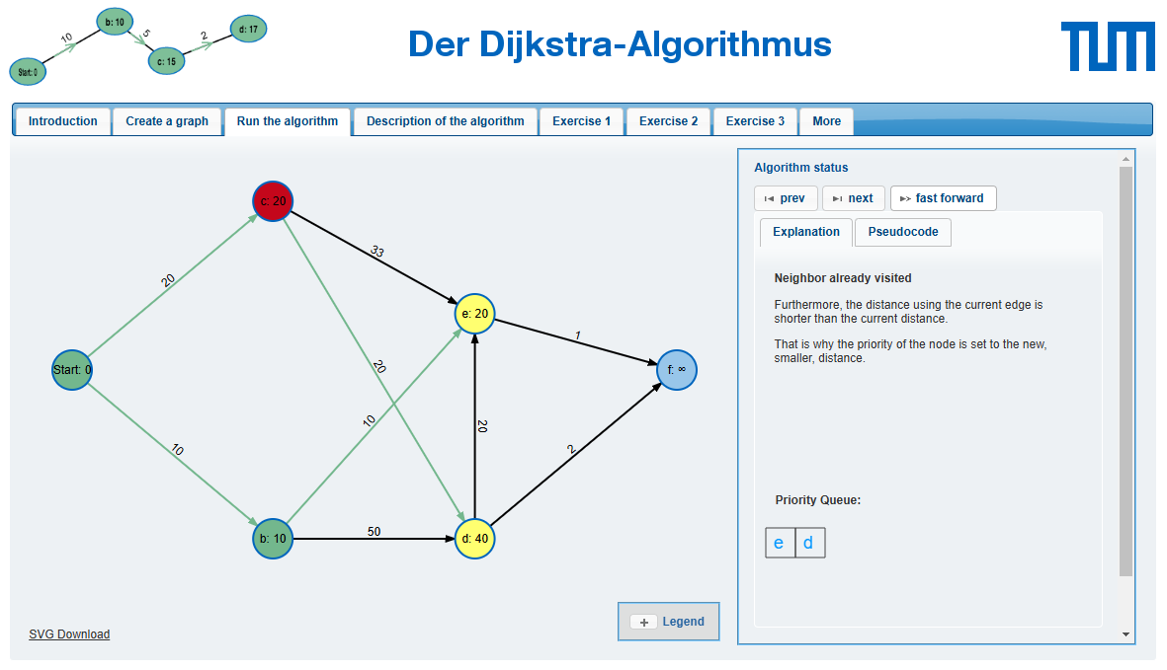

Рисунок 6

В сервисе https://pathfinding-visualizer.ivan-sem.com/ru (рисунок 7) граф задаётся в неявном виде; его форма такова, что каждая вершина соединена с четырьмя соседними (рисунок 7). С помощью инструментов можно нарисовать «препятствия». Предлагаются следующие алгоритмы: A*, алгоритм Дейкстры, обходы в ширину и глубину. Анимация занимательная, просмотренные вершины постепенно заливаются другим цветом.

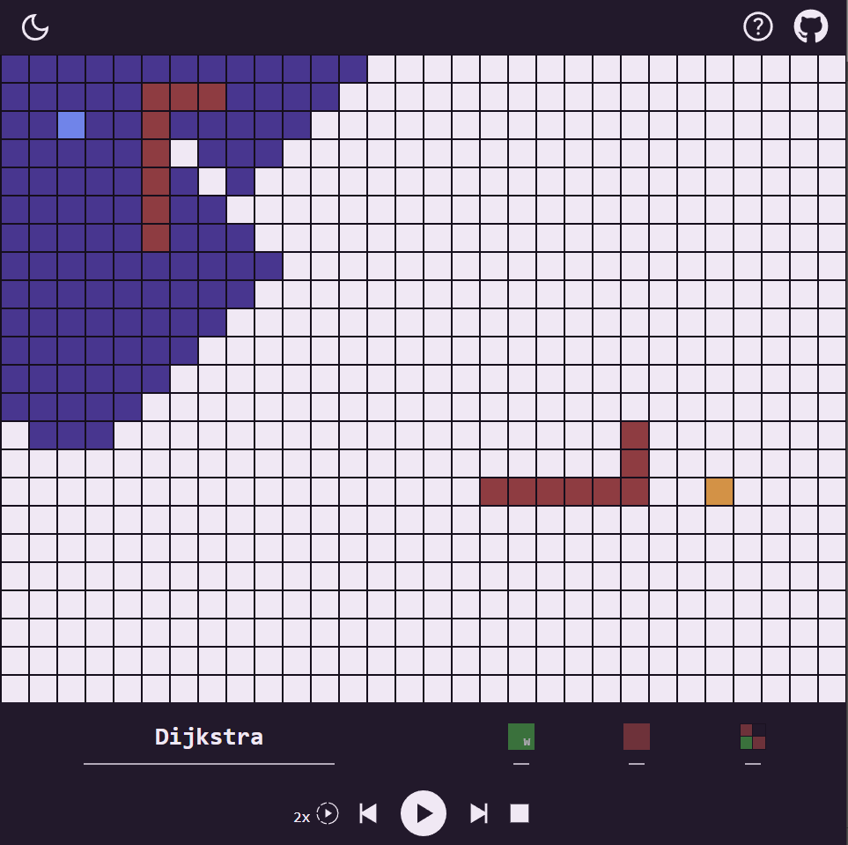

Рисунок 7

**Результаты**

Первый сервис можно использовать в самом начале изучения основных понятий теории графов благодаря его простоте и визуальной привлекательности. Наиболее полно в плане функциональности показал себя сервис номер шесть, также можно использовать сервис номер семь, он показывает, что графы могут задаваться и неявно. По опыту использования можно сказать, что студенты на занятиях охотно следят за происходящим на экране и предлагают, как расставлять «стены», чтобы посмотреть, как в такой ситуации поведёт себя тот или иной алгоритм.

**Заключение**

Можно отметить, что интеграция сервисов визуализации в процесс преподавания теории графов имеет значительный потенциал для улучшения качества обучения. Проведённый анализ существующих сервисов продемонстрировал, что использование визуализаций может способствовать более глубокому пониманию алгоритмов и повышает вовлечённость студентов. Разработанные методические рекомендации могут служить полезным инструментом для преподавателей, стремящихся улучшить свою практику и сделать обучение более интерактивным и увлекательным. В дальнейшем необходимо продолжать исследовать возможности использования современных технологий в образовательном процессе, чтобы обеспечить подготовку высококвалифицированных специалистов в области информационных технологий.

**Литература**

1. Осмоловская, И. М. Дидактика: от классики к современности: монография. — Москва ; Санкт-Петербург. : Нестор-История, 2020. — 248 с.

2. Гашков, С. Б. Дискретная математика : учебник и практикум для среднего профессионального образования / С. Б. Гашков, А. Б. Фролов. — 3-е изд., испр. и доп. — Москва : Издательство Юрайт, 2023. — 483 с. — (Профессиональное образование). — Текст : непосредственный.

УДК 004.896

# ЧАТ-БОТЫ КАК ИНСТРУМЕНТ АВТОМАТИЗАЦИИ РАБОТЫ ПЕДАГОГА

Захарова С.Е., преподаватель

*ОГБПОУ «Томский экономико-промышленный колледж», г. Томск,*

**Аннотация.**

*Использование чат-ботов в наши дни нашло отражение практически во всех сферах деятельности: от электронной коммерции до промышленности и сферы образования. В статье выделены некоторые важные особенности применения чат-ботов в образовательном процессе. Помимо всего прочего в статье будут рассмотрены перспективы и теоретические аспекты уместности и эффективности использования чат-ботов в образовательном процессе, выступающего в качестве инструмента, позволяющего улучшить взаимодействие между педагогами и обучающимися в части организационных и методических вопросов.*

*Ключевые слова и словосочетания*:*образование, чат-бот, современные технологии, цифровизация общества.*

Особенностью системы образования является необходимость работы педагогов, относящихся к разным поколениям, с детьми или молодыми людьми, являющихся представителями иного, последующего поколения, обладающего принципиально иными характеристиками, навыками и жизненными принципами. Центральной задачей педагогов в данной ситуации является достижение целей образовательной программы на основе учета специфических черт обучаемого поколения, использования его сильных сторон с тем, чтобы максимально заинтересовать обучающихся и дать возможность новому поколению проявить себя учебе и в профессиональной деятельности.

Согласно многочисленным исследованиям, сейчас в России живут шесть поколений людей.

Актуальность темы представленной статьи заключается в том, что сегодня среди представителей так называемого поколения Y (1984-2000 г.р.) и поколения Z (с 2001 г.) сформировались определенные ценностные установки и позволили им выбрать наиболее эффективные «технологии» жизни. Этому поспособствовали особенности общественных, социальных, политических и экономических условий жизни в определенный период, достижение научно-технического прогресса и степень доступности его технологий [1, с. 256]. Именно в этом и заключается главная проблема темы представленной статьи, а именно необходимость в поиске новых средств организации эффективного образовательного процесса поколения Y и Z.

В ближайшем будущем образование начнут получать представители поколения Z, выросшие в среде доступных цифровых технологий, интенсивного, но поверхностного общения в социальных сетях, широкого использования интернет-технологий, позволяющих расширять границы мира.

Психологи выделяют следующие характерные особенности поколения Z: высокая скорость получения информации, умение быстро анализировать большие ее объемы, формировать новые оригинальные решения, справляться с несколькими задачами одновременно без потери качества [1, с. 257].

Главной мотивацией в обучении и выполнении любых задач поколения Z является интерес к предмету и понимание целей выполняемой работы. По исследованиям Microsoft, подростки уделяют изучению новой информации лишь 8 секунд, так как скорость информационного потока, в котором они живут, очень высока [1, с. 257].

Молодые люди плохо воспринимают длинные тексты и не пытаются запомнить большие объемы информации, так как знают, что ее можно свободно найти в случае необходимости. Большая часть жизни поколения Z, заключена в гаджетах, при этом компьютеры и планшеты используются все реже, так как все их функции выполняют современные смартфоны, которые всегда под рукой. Как следствие, представители поколения Z, могут легко, эффективно и творчески справляться с поставленными перед ними задачами, в том числе в сфере образования, но только в случае, если им будут предложены адекватные их пониманию и образу жизни алгоритмы и способы обучения [1, с. 260].

В эпоху всеобщей цифровизации создаются новые технологии и сервисы, которые можно эффективно использовать в образовательном процессе и которые будут интересны представителям молодых поколений. В последние несколько лет актуальной тенденцией в IT-индустрии стало создание чат-ботов, которые имеют настолько большой потенциал в использовании, что, как считают эксперты, в будущем заменят собой множество приложений, интернет-поисковиков и даже, приведут к исчезновению профессий (например, сотрудник колл-центра и консультант по продажам) [7, с. 92].

Чат-бот (от англ. chat – болтать, bot – робот) – это компьютерная программа, которая может «общаться» с человеком на обычном языке посредством текста или голоса, взаимодействие с которой осуществляется через простой, интуитивно понятный интерфейс.

Существует два вида чат-ботов:

1. Основанные на наборе правил и заранее заданных и вписанных в программу алгоритмов реагирования на запросы пользователя. Эти чат-боты являются самыми простыми и имеют существенные ограничения в использовании;

2. Основанные на принципах машинного обучения (методах искусственного интеллекта, позволяющего компьютерной программе самостоятельно обучаться, решая множество сходных задач в процессе взаимодействия с человеком) [2, с. 147]. На рисунке 1 представлены основные сферы применения чат-ботов.

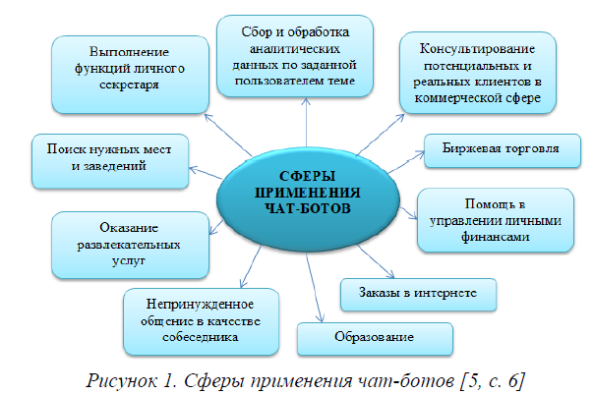

Одной из современных сфер применения чат-ботов является образование и уже создано и используется множество чат-ботов, способствующих получению и закреплению знаний, а также проверке их усвоения. Существуют исследования эффективности использования чат-ботов в образовательном процессе, в ходе которых установлено, что большинство участников экспериментов учились, усваивали информацию и общались с ботами так же, как если бы это были настоящие люди.

Более того, на основании изучения общения пользователей с чат-ботами исследователи сообщили о появлении особой социотехнической системы «Пользователь-бот» как системы подходов к организации труда в контексте взаимодействия человека и чат-ботов [2, с. 151].

Чат-боты имеют множество преимуществ перед использованием иных ресурсов и, в частности, программных приложений: боты легко установить, не используя память устройства, например, смартфона; ссылки на бот легче распространить; его проще создать и использовать и др. [3, с. 17].

Однако одним из основных факторов, определивших активное создание и успешное использование чат-ботов, является повсеместное распространение мессенджеров – сервисов быстрых сообщений. Жизнь современного человека, особенно молодого, исключительно активна, поэтому общение переносится в мессенджеры. Эти чат-продукты установлены в смартфонах практически у всей молодежи, скорость жизни которой настолько высока, что социальные сети уже не соответствуют предъявляемым требованиям.

Таким образом, перед педагогами образовательных учреждений открываются новые возможности установления быстрого контакта с обучаемыми и передачи информации в сжатом виде. Конечно, не любой образовательный процесс может быть переведен в формат общения с чат-ботом, но уже сейчас существует множество образовательных ботов, нацеленных на доведение до пользователя краткой дозированной информации.

Информация, которая передается через мессенджер, должна быть структурирована определенным образом, а передаваемые сообщения не должны быть длинными. Также чат-боты предоставляют возможность обратной связи пользователя с разработчиком содержания программы. Наличие образовательного чат-бота в смартфоне у подростка или молодого человека будет соответствовать стилю и темпу его жизни, упростит процесс получения знаний и улучшит коммуникацию между ним и педагогом [6, с. 3].

Таким образом, чат-бот является весьма полезным инструментом в организации образовательного процесса, а также интересным и удобным в использовании как для обучающихся, так и для преподавателей. Помимо всего прочего, он отвечает запросам представителей молодого поколения, получающих знания в условиях цифровизации.

**Литература**

1. Анфимова Е.А. Поколение Z: проблемы, возможности, перспективы на рынке труда / Е.А.

Анфимова // Инновационная экономика: перспективы развития и совершенствования, 2018. – № 7(33). – С. 256–261.

2. Катькало В.С. Корпоративное обучение для цифрового мира: учебное пособие / В.С. Катькало, Д.Л. Волкова. – 2-е изд., перераб. и доп., 2018. – 248 с.

3. Кузнецов В.В. Перспективы развития и использования чат-ботов в образовании / В.В. Кузнецов // Успехи современной науки, 2016. – Т.8. – № 12. – С. 16–19.

4. Окулов С.А. Формирование системы управления образовательным процессом средствами информационных технологий / С.А. Окулов // Успехи современной науки, 2017. – № 5. – С. 170–174.

5. Потапов Д.А. Обзор современных технологий создания чат-ботов / Д.А. Потапов // Бизнес и информационные технологии, 2017. – №4. – С. 5–8.

6. Провотар А.И. Особенности и проблемы виртуального общения с помощью чат-ботов / А.И. Провотар, К.А. Клочко // Прикладная и компьютерная лингвистика, 2018. – №3. – С. 2–7.

7. Синева Н.Л., Яшкова Е.В. Управление развитием интеллектуально- креативной деятельности персонала современной организации / Н.Л. Синева, Е.В. Яшкова // Науковедение, 2015. – № 5 (30). – С. 90–94.

8. Фирсова Е.А. Перспективы использования чат-ботов в высшем образовании /Е.А. Фирсова // Информатизация науки и образования, 2018. – №3(35). – С. 157–166.

УДК 51

# ИСПОЛЬЗОВАНИЯ СЕРВИСА PLIСKERS НА УРОКАХ МАТЕМАТИКИ

Ивлева О.Г., преподаватель

*ОГБПОУ* *«Молчановский техникум отраслевых технологий»****, г. Томск***

*Ключевые слова: тестирование, мобильное приложение, QR-код, цифровые ресурсы.*

*В данной статье исследуются возможности сервиса Pliсkers для интеграции его в учебный процесс, в контексте актуализации знаний студентов. Особое внимание уделено процессу создания и практического применения на уроках математики.*

Цель: продемонстрировать процесс создания и использования на уроках математики сервиса быстрого тестирования Plikers.

Задачи:

1. Ознакомить с основными функциями платформы Plickers.
2. Показать механизм реализации обратной связи в рамках учебного процесса.
3. Представить фрагменты разработанных тестов, созданных на платформе.
4. Кратко рассмотреть этапы разработки тестов с использованием Pliсkers.

В современном мире стремительного развития технологий цифровая среда прочно входит в нашу повседневную жизнь, затрагивая практически все сферы человеческой деятельности. Образование не стало исключением. Цифровизация образовательного процесса открыла новые горизонты для преподавателей и студентов, предоставив инструменты, которые делают обучение более гибким, интерактивным и персонализированным. Одним из ярких примеров таких решений является сервис Pliсkers — платформа для быстрого тестирования, предназначенная упростить проверку знаний.

Сервис Plikers представляет собой инновационное решение для быстрого и удобного тестирования знаний. Благодаря интуитивно понятному интерфейсу и широкому выбору формата вопросов, Plikers делает процесс проверки знаний простым и доступным каждому.

Plickers обеспечивает оперативную обратную связь от группы студентов (включая родительские собрания и аудиторию слушателей), позволяя проводить мобильные голосования и фронтальные опросы непосредственно во время занятий по уже изученному или новому материалу. Кроме того, система позволяет моментально фиксировать посещаемость. Управление приложением занимает всего пару минут, а результаты опросов отображаются в ходе урока, исключая необходимость длительного анализа. Для участия не требуются смартфоны или компьютеры у самих студентов.

Приложение Plickers, работает на устройствах с операционными системами iOS или Android, на планшете или смартфоне преподавателя. Оно сканирует QR-коды, нанесённые на бумажные карточки учеников. Вопросы, задаваемые преподавателем, выводятся на экран посредством компьютера или ноутбука, подключённых к проектору. После завершения опроса результаты обрабатываются и демонстрируются в виде статистики и диаграммы, доступной для просмотра всеми участниками занятия.

**Фрагменты разработанных вариантов заданий**

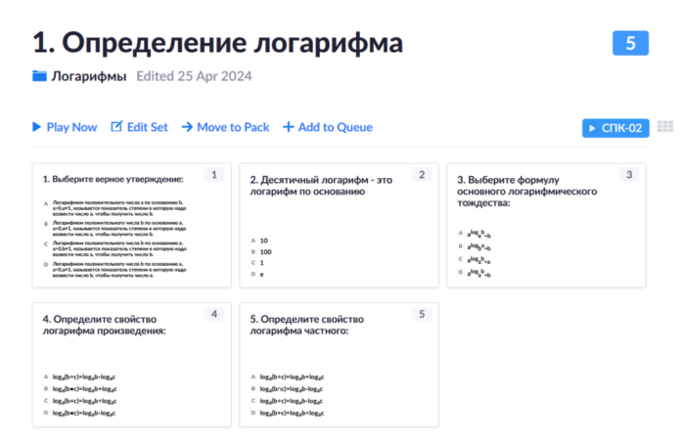

Рис. 1 Пример №1

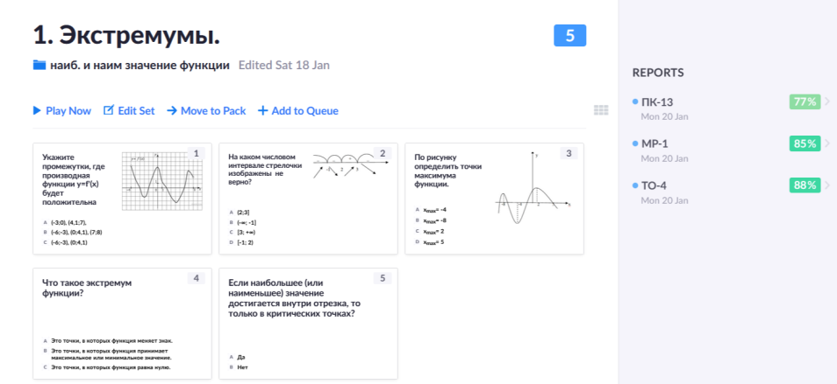

Рис.2 Пример №2

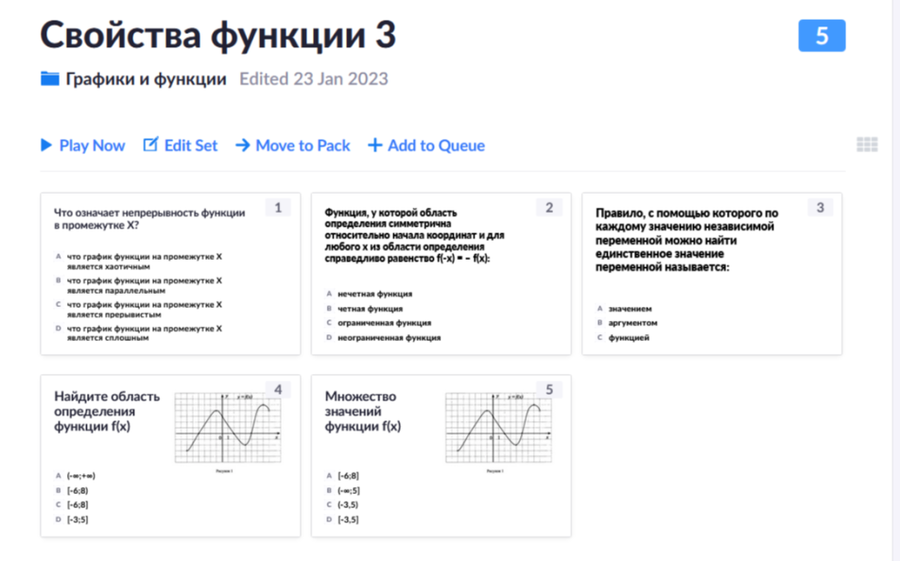

Рис. 3 Пример №3

**Этапы разработки тестирования**

## Регистрация

Пользователь переходит на сайт Plickers по электронному адресу https://plickers.com/. Далее необходимо зарегистрироваться на сайте, для этого нажать на кнопку «**Sign Up**» в правом верхнем углу сайта. И заполнить необходимые поля.

## Создание карточек

Для скачивания и распечатки карточек в главном меню нужно нажать кнопку «**Get Plickers Cards**», нажать активную ссылку и загрузить файл PDF с набором на компьютер пользователя. Для бесплатного скачивания с официального сайта доступно 5 наборов карточек: Standard (стандартный из 40 карточек), на одном листе А4 по 2 карточки.

Карточки в наборах уникальны и имеют порядковый номер. В каждом из углов квадратной карточки обозначен ее номер. На каждой стороне указан вариант ответа (A, B, C, D). Желательно на тыльной стороне продублировать буквы вариантов ответа.

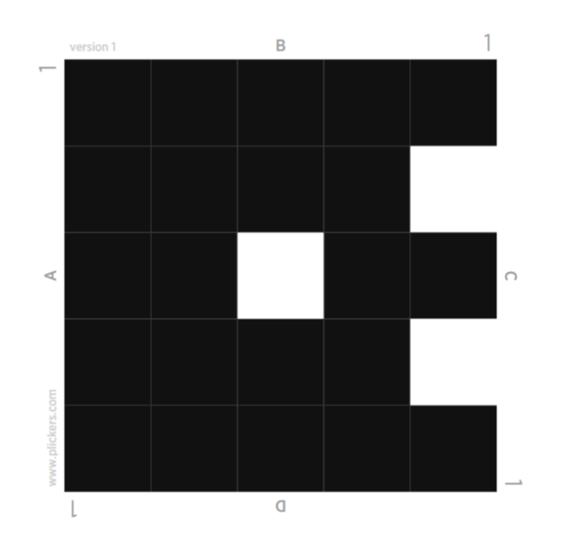

Рис. 4 Карточка

**Создание заданий**

Для составления теста в главном меню нажать кнопку «**Library**» (Библиотека), далее нажать кнопку «**New Folder**» (Новая папка). В появившейся форме тесту задается название, сохранение задания происходит автоматически.

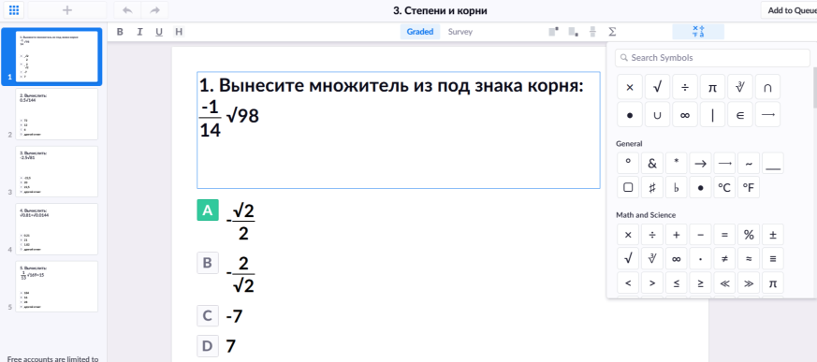

Рис. 5 Создание задания

Конструктор имеет возможность записи математических символов.

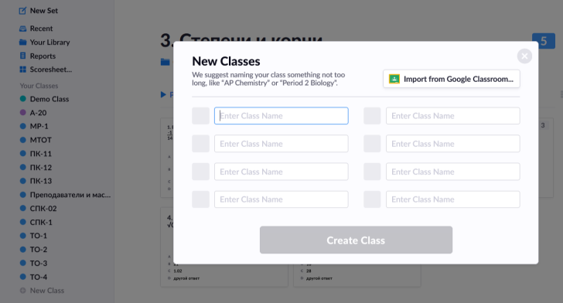

Рис. 6 Создание класса

Для создания класса в главном меню имеется кнопку «New Class.

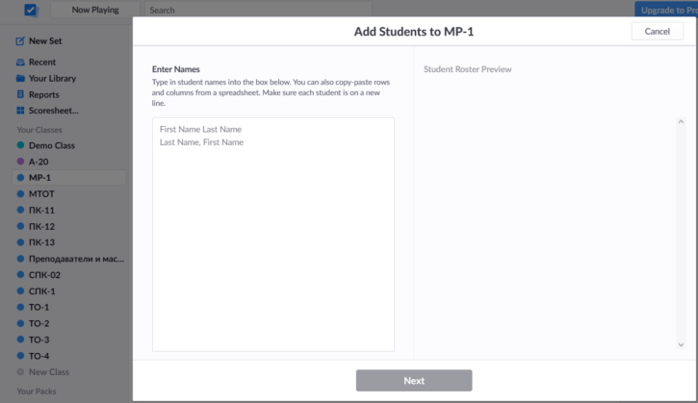

Рис. 7 Запись студентов в группу

Для создания списка класса открываем группу и кнопку «Add students to #группа». В текстовом поле вверху слева пользователь вводит фамилию и имя обучающегося и нажимает на клавиатуре клавишу «**Enter**». Одновременно появляется номер присвоенной карточки рядом с его данными. Справа номера карточек, оставшихся доступными. Повторяем действия до тех пор, пока не будет сформирован список группы.

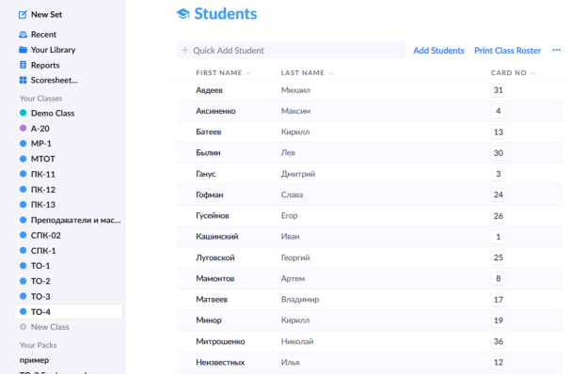

Рис. 8 Список группы

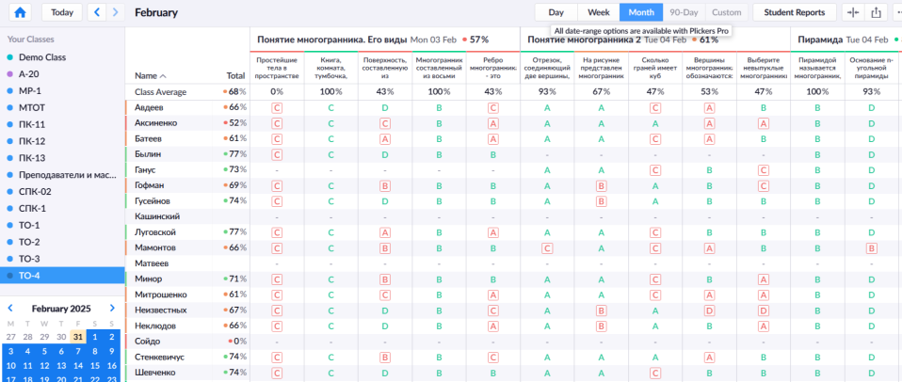

Рис. 9 Статистика

Статистика расположена в меню, «scoresheet». Фильтр позволяет установить дату проведения и увидеть результаты студентов, используя процентное соотношение.

Использование сервиса Pliсkers на уроках математики доказало свою высокую эффективность в повышении качества образовательного процесса. Этот инструмент значительно облегчает работу преподавателя, предоставляя возможность оперативного контроля знаний и моментальной обратной связи. Интерактивные формы работы, такие как тестирование и голосование, способствуют активизации познавательного интереса школьников, а также обеспечивают индивидуальный подход к каждому ученику. Работа с использованием системы Pliсkers не только выявляет пробелы в знаниях, но и стимулирует учеников стремиться к лучшим показателям, развивая в них здоровую конкуренцию.

Л**итература**

1. <https://www.plickers.com>

УДК 377

**ЦИФРОВАЯ ТРАНСФОРМАЦИЯ ПРОФЕССИОНАЛЬНОГО ОБРАЗОВАНИЯ**

**Каримов Р.Р., Каримова К.В., преподаватели специальных дисциплин**

***ОГБПОУ «Колледж индустрии питания торговли и сферы услуг», г. Томск***

***Ключевые слова: цифровая трансформация, среднее профессиональное образование, образовательная парадигма, цифровая экономика.***

**Статья рассматривает цифровую трансформацию среднего профессионального образования в России как необходимый шаг в условиях цифровой экономики. Акцентируется внимание на переходе от традиционной образовательной модели к новой парадигме, где центральным элементом выступает обучающийся.**

**Обсуждаются вызовы, связанные с цифровым разрывом и устаревшими учебными программами, и подчеркивается важность внедрения современных технологий, таких как VR-тренажеры, для повышения качества подготовки специалистов. Цифровизация образования представляется критически важной для соответствия требованиям современного рынка труда и формирования навыков XXI века.**

**Введение**

Цифровая трансформация среднего профессионального образования в Российской Федерации — это не просто техническая модернизация, а фундаментальный сдвиг в образовательной парадигме. В условиях цифровой экономики, где технологии становятся драйвером изменений во всех сферах жизни, образование должно перейти от традиционной модели «преподаватель — студент» к модели «обучающийся — цифровая среда». Это требует не только внедрения новых технологий, но и переосмысления целей, методов и содержания образования. Основная задача цифровой трансформации — создать образовательную систему, которая будет не только передавать знания, но и формировать у учащихся способность к самообучению, критическому мышлению и адаптации в условиях неопределенности.

**Значение цифровой трансформации для среднего профессионального образования**

Цифровая трансформация в профессиональном образовании — это процесс, который затрагивает не только инструментарий, но и саму суть образовательного процесса. Традиционная модель образования, основанная на линейной передаче знаний, устаревает в условиях, когда информация становится доступной в один клик. Современные студенты нуждаются не в запоминании фактов, а в развитии навыков работы с информацией, анализа данных и решения сложных задач.

Однако внедрение цифровых технологий сталкивается с рядом концептуальных вызовов. Во-первых, это проблема цифрового разрыва: неравенство в доступе к технологиям между регионами и социальными группами. Во-вторых, это сопротивление изменениям со стороны преподавателей, многие из которых не готовы к переходу на новые методы работы. В-третьих, это отсутствие единой стратегии цифровизации, что приводит к фрагментарности и несогласованности усилий [2, с. 45].

**Современные вызовы и потребности рынка труда**

Рынок труда в России переживает глубокие изменения, вызванные цифровизацией экономики. Согласно прогнозам, к 2030 году более 50% рабочих мест потребуют от сотрудников навыков работы с цифровыми технологиями. Особенно востребованными станут специалисты в области IT, инженерии, медицины, обрабатывающей промышленности и индустрии гостеприимства.

Однако текущая система профессионального образования не всегда успевает за этими изменениями. Многие учебные программы устарели и не соответствуют требованиям работодателей. Например, в сфере IT работодатели отмечают, что выпускники колледжей часто не обладают практическими навыками работы с современными технологиями, такими как облачные вычисления или машинное обучение.

Цифровая трансформация образования призвана решить эту проблему. Внедрение новых образовательных стандартов, обновление учебных программ и тесное взаимодействие с работодателями позволят подготовить специалистов, готовых к работе в условиях цифровой экономики [3, с. 12].

**Цифровая трансформация и рабочие профессии**

Рабочие профессии, такие как сварщики, механики и операторы станков с ЧПУ, остаются ключевыми для экономики. Однако и эти профессии не остаются в стороне от цифровизации. Например, современные сварщики должны уметь работать с автоматизированными системами, а механики — диагностировать оборудование с помощью цифровых инструментов.

Цифровая трансформация образования позволяет значительно повысить качество подготовки таких специалистов. Внедрение VR-тренажеров, например, позволяет студентам отрабатывать навыки в безопасной среде, снижая риски ошибок и повышая их уверенность. В Челябинском техникуме промышленности и городского хозяйства использование VR-тренажеров для обучения сварщиков уже показало свою эффективность: время обучения сократилось на 20%, а качество подготовки выросло [4, с. 34].

Еще одним важным аспектом является партнерство с предприятиями. Совместные программы обучения, такие как дуальное образование, позволяют студентам получать практический опыт уже во время учебы. Например, в рамках программы «Цифровые колледжи» в Московской области студенты проходят практику на предприятиях, что позволяет им быстрее адаптироваться к реальным условиям работы [5, с. 56].

**Новая образовательная парадигма в условиях постиндустриального общества**

Цифровая трансформация требует переосмысления традиционных моделей образования. Одним из ключевых элементов новой парадигмы является персонализация обучения. Современные технологии, такие как адаптивные платформы на основе ИИ, позволяют создавать индивидуальные учебные планы, учитывающие уровень знаний и интересы каждого студента. Например, платформа «СберКласс» уже используется в ряде колледжей для адаптации учебных материалов под потребности учащихся [6, с. 45].

Еще одним важным направлением является использование интерактивных и игровых методов обучения. Геймификация, виртуальная и дополненная реальность (AR) делают процесс обучения более увлекательным и эффективным. Например, в Казанском авиационном техникуме студенты используют AR-очки для изучения устройства двигателей, что позволяет им лучше понимать сложные технические процессы [7, с. 67].

Не менее важным является развитие непрерывного образования. В условиях быстро меняющегося рынка труда специалисты должны постоянно обновлять свои знания и навыки. Цифровые платформы, такие как «Открытое образование» и «Лекториум», предоставляют доступ к курсам ведущих образовательных учреждений, что делает обучение доступным для всех [1, с. 23].

**Перспективы цифровой трансформации**

Одной из наиболее перспективных технологий для профессионального образования является дополненная реальность (AR). AR-очки позволяют студентам визуализировать сложные процессы и устройства, что делает обучение более наглядным и эффективным. Например, в Нижегородском колледже электроники и информационных технологий AR используется для изучения работы электронных схем, что значительно повышает уровень понимания материала [2, с. 56].

Еще одним важным направлением является развитие непрерывного образования. В условиях цифровой экономики специалисты должны постоянно обновлять свои знания и навыки. Цифровые платформы, такие как «Современная цифровая образовательная среда», предоставляют доступ к курсам ведущих образовательных учреждений, что делает обучение доступным для всех [3, с. 34].

**Заключение**

Цифровая трансформация среднего профессионального образования — это не только необходимость, но и возможность для создания более гибкой и адаптивной образовательной системы. Внедрение современных технологий, таких как VR, AR и ИИ, позволяет сделать обучение более практико-ориентированным и доступным. Однако для успешной реализации этих изменений необходимо тесное взаимодействие между образовательными учреждениями, бизнесом и государством. Только совместными усилиями можно создать систему, которая будет отвечать вызовам цифровой экономики и готовить специалистов, способных удовлетворить потребности рынка труда [4, с. 78].

**Литература**

1. Дидактическая концепция цифрового профессионального образования и обучения / П. Н. Биленко, В. И. Блинов, М. В. Дунин, Е. Ю. Есенина [и др.] ; под науч. ред. В. И. Блинова. - Москва: Изд-во «Перо», 2019. - 98 с.

2. Трудности и перспективы цифровой трансформации образования / А. Ю. Уваров, Э. Гейбл, И. В. Дворецкая [и др.] ; под ред. А. Ю. Уварова, И. Д. Фрумина. - Москва: Изд. дом Высшей школы экономики, 2019. - 343 с.

3. Цифровая трансформация системы образования: базовые принципы и современные тренды / О. В. Афанасьева, Л. М. Мусина. - Москва: ВШЭ, 2022.

4. Цифровая образовательная среда в условиях цифровой трансформации образования: развитие нормативно-правовой базы / А. А. Корнеев. // Отечественная и зарубежная педагогика. - 2022.

5. Цифровые технологии в инженерном образовании: новые тенденции и опыт внедрения / С. А. Сластников, Д. А. Королев, А. В. Белов. - Москва: МГТУ им. Н.Э. Баумана, 2020.

6. Образование 4.0: как технологии меняют обучение / Дж. Смит, П. Браун. — Лондон: Издательство «Education Futures», 2022.

7. Искусственный интеллект в образовании: перспективы и риски / А. В. Петров. — СПб.: Издательство «Политехника», 2021.

УДК 316.77

# ЦИФРОВЫЕ ИНФОРМАЦИОННЫЕ ТЕХНОЛОГИИ В ПРОФЕССИОНАЛЬНОЙ ДЕЯТЕЛЬНОСТИ ПЕДАГОГА

Каталевская Е.С., преподаватель

*ОГБПОУ «Томский коммунально – строительный техникум», г. Томск*

*В статье изучен вопрос применения возможностей цифровых информационных технологий. Перечислены положительные аспекты цифровых информационных технологий, которые преподаватели активно используют на своих занятиях. Описан опыт взаимодействия со студентами и родителями по средствам социальной сети.*

**Ключевые слова:** цифровые инструменты, цифровые технологии, интернет, интерактивные задания, педагог.

**Цель:** раскрыть вопрос популяризация социальных сетей в качестве образовательной и воспитательной платформы.

**Задача:** изучение и применение цифровых информационных технологий в профессиональной деятельности педагога.

**Введение**

Современный мир сложно представить без интернета, а молодое поколение этого мира – без социальных сетей. По данным статистических исследований, за последние 10 лет число их участников увеличилось с 0,97 до 2,82 млрд. Наиболее активным пользователем социальных сетей является молодёжь в возрасте до 30 лет [1].

Цифровые технологии прочно вошли в образовательный процесс. Использование современных цифровых технологий открывает новые возможности для педагогов, позволяя сделать обучение более эффективным и интересным.

Давайте рассмотри, как именно современные технологии могут помочь преподавателю в работе.

**Подготовка к занятию**

На этапе подготовки к занятиям цифровые инструменты позволяют легко находить нужную информацию в интернете, создавать презентации, разрабатывать тесты и интерактивные задания. Благодаря этому преподаватели могут делать свои аудиторные занятия более насыщенными и наглядными. К примеру, вместо скучного перечисления фактов на уроке истории можно показать реалистичную 3D-реконструкцию исторических событий или даже организовать виртуальную экскурсию с помощью технологий дополненной реальности.

**Проведение занятий**

Во время проведения занятий, цифровые технологии также открывают новые возможности. Использование мультимедийных презентаций, онлайн-тестов, образовательных приложений делает уроки более динамичными и интересными для современных студентов. Кроме того, интерактивные технологии способствуют большей вовлеченности учащихся в учебный процесс.

**Проверка знаний**

Цифровые инструменты значительно упрощают проверку знаний и оценку результатов обучения. С их помощью преподаватели могут быстро и объективно проверять задания, тесты, контрольные работы. Электронные журналы позволяют оперативно выставлять оценки и вести учет успеваемости группы.

**Родители**

Благодаря цифровым технологиям у преподавателей появляется возможность наладить тесное взаимодействие с родителями студентов. Используя электронные дневники, мессенджеры, соцсети и другие каналы связи, педагоги могут оперативно информировать родителей об успехах и проблемах детей, обсуждать волнующие вопросы.

Многие преподаватели отмечают, что освоение цифровых технологий потребовало от них дополнительных усилий. Однако это того стоит, ведь теперь у них появились новые возможности для творчества, обмена опытом с коллегами, реализации нестандартных идей. Большинство педагогов считают, что разумное использование технологий действительно повышает качество образования и позволяет сделать его более доступным.

**Заключение**

Можно с уверенностью сказать, что цифровые технологии открыли новую страницу в развитии образования. Они предоставляют широкие возможности для педагогов на всех этапах обучения - от подготовки к урокам до проверки знаний и взаимодействия с родителями. Главное, чтобы эти технологии использовались грамотно и творчески, тогда они действительно будут эффективным инструментом для современного преподавателя.

**Литература**

1. *Chaffey D.* Global social media research summary, 2020 // Smart Insights. 2020, Aug 03. URL: [https://www.smartinsights.com/social-me](http://www.smartinsights.com/social-me-)dia-marketing/social-media-strategy/new-glob- al-social-media-research/ (дата обращения: 24.01.2024).
2. Каталевская Е. С., Использование возможностей сервисов социальной сети «ВКонтакте» в работе педагога, Сборник материалов V регионального форума «Современная цифровая образовательная среда: лучшие практики профессиональных образовательных организаций», Томск - 2024.
3. Соцсеть ВКонтакте — описание, зачем нужна, возможности – Москва. – Обновляется в течении суток. URL: martrending.ru (дата обращения 24.01.2024) – Текст: электронный.

УДК 377.5

# ДИДАКТИЧЕСКИЕ МАТЕРИАЛЫ ПО УЧЕБНОЙ ДИСЦИПЛИНЕ «ФИЗИКА»: «ГОТОВИМСЯ К ПРОМЕЖУТОЧНОЙ АТТЕСТАЦИИ»

Криницкая Н.А., преподаватель

*ОГБПОУ «Колпашевский социально-промышленный колледж», г. Колпашево*

В статье рассмотрен обучающий тренажёр по физике, который содержит систему заданий, сформированных в соответствии с фондом оценочных средств по учебной дисциплине. Тренажер создан в сервисе ЯндексДокументы/Таблицы для самостоятельной тренировки обучающихся в решении задач по физике с возможностью автоматизации проверки ответа на задание. Предмет работы - структура, сервисные возможности цифрового образовательного ресурса (далее ЦОР) в ЯндексДокументы/Таблицы, организация доступа, навигация ресурса.

*Ключевые слова:* физика,физическая величина, единица измерения, формула, ЯндексДокументы/Таблицы, функция ЕСЛИ.

**Введение**

Промежуточная аттестация – это установление уровня достижения результатов освоения учебной дисциплины, предусмотренных программой. **С целью** повышения уровня теоретических знаний, умений и навыков целесообразно создание цифрового образовательного ресурса «Дидактические материалы по учебной дисциплине «физика»: «Готовимся к промежуточной аттестации».

Работа по разработке тренажера включает следующие этапы:

* подборка заданий по темам учебной дисциплины;
* выбор среды для визуального представления материалов с возможностью автоматической проверки работы обучающегося;
* разработка структуры и дизайна цифрового образовательного ресурса;
* содержательное наполнение дидактической единицы ресурса «Лист_».

В процессе работы использовались методы: анализ, синтез, моделирование, визуализация, альтернативный метод проверки ЗУН.

Теоретическая значимость работы заключается в том, что в работе можно ознакомиться со структурой и элементами представленного автором ЦОР «Дидактические материалы по учебной дисциплине «физика»: «Готовимся к промежуточной аттестации», способами его создания. Практическая значимость материалов представленной работы заключается в том, что сборник содержит набор заданий, позволяющих организовать самостоятельную работу обучающихся при подготовке к промежуточной аттестации по физике.

Задания, включенные в сборник, позволят обучающемуся повторить отдельные дидактические единицы изучаемой дисциплины, проработать умения решения задач, самостоятельно оценить свои знания, обнаружить и исправить пробелы. В ЦОР представлены задания по темам, соответствующим рабочей программе.

**Описание цифрового образовательного ресурса**

Структура сборника: титульный лист (Рисунок 1), содержание, Лист «От автора» с пояснением и ссылкой для обратной связи (для сбора комментариев и ответов созданы формы в сервисе ЯндексФормы <https://forms.yandex.ru/u/67a6444fd04688276ff0e540/> ), 15 листов с заданиями по трем темам учебной дисциплины, Лист «Источники информации» и скрытый лист «Эталон». Лист «Содержание» содержит гиперссылки на листы с заданиями по указанным темам.

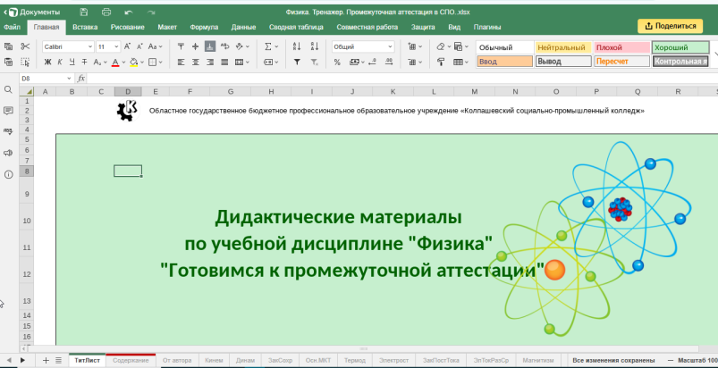

*Рисунок 1*. Лист «Титульный»

Дидактическая единица сборника содержит Лист электронной таблицы (далее - ЭТ), на которой размещен справочный материал по разделу физики, подобраны задания в форме теста с выбором ответа, задачи с вводом ответа с клавиатуры. При выполнении задания автоматически появляется подтверждение о его выполнении - «верно» или «не верно». Для этого использованы логические функции ЭТ. Лист «Эталон» с формулами для вывода результата скрыт,

В электронной таблице можно создавать тесты со свободным ответом (обучающемуся не дается вариант ответа) и с выбором ответа (предлагаются варианты ответов, из которых нужно выбирать правильный) (Рисунок 2).

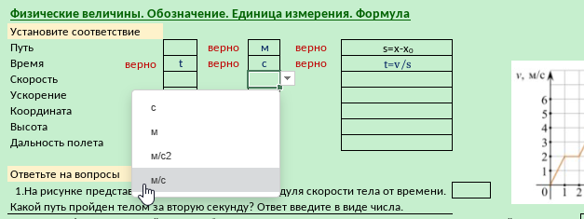

*Рисунок 2.* Два вида заданий: ввод ответа и выбор ответа

1) Для создания выпадающего списка на листе «Эталон» нужно создать столбец с предполагаемыми ответами. Возвратиться в лист с заданием и установить курсор в ячейку для ввода ответа.

2) Выполнить команду: Данные – Проверка данных – Настройки -Разрешить - Список (Рисунок 3).

2) Нажать на кнопку Выбор данных.

3) Указать заранее подготовленный диапазон скрытых ячеек с вариантами ответов.

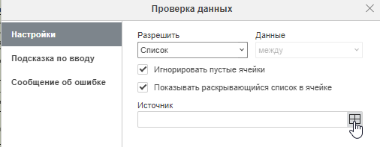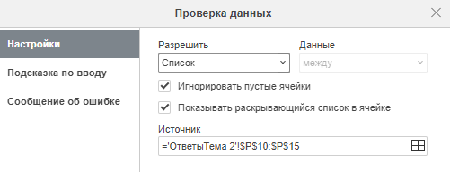

*Рисунок 3*. Окно - Проверка данных

Для проверки ввода правильного ответа использовать логическую формулу:

=ЕСЛИ(логическое_выражение;значение_если_истина;ЕСЛИ(логическое_выражение;значение_если_истина;значение_если_ложь))

*Пример:*

=ЕСЛИ(Кинем!N5="";"";ЕСЛИ(Кинем!N5="м/с";"верно";"не верно"))

где Кинем!L5- имя листа с тестом и ячейка ввода ответа.

ЕСЛИ(Кинем!N5="м/с";"верно"- в случае выбора ответа «м/с», возле ячейки с ответом появиться текст «верно».

Так как в формуле отображены ответы, то ячейки с формулами для их проверки расположить на листе «Эталон», а в листе с заданием с ячейки для вывода «верно» или «не верно» задать формулу- ссылку: ='Эталон'!D4 (Рисунок 4*).*

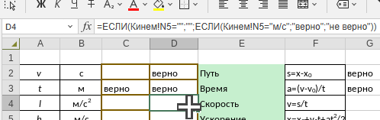

*Рисунок 4*. Лист «Эталон»

Следует заметить, что, если не будет выбран ответ, ничего не отобразится, возле ячейки с ответом будет пусто. Первая часть формулы =ЕСЛИ (Кинем!N5="";"" позволяет не отображать «не верно» в ячейке оценки ответа, если его там нет.

На листе с заданием расположены задачи с открытым ответом, с образцами для их решения. Для оценки их решения использован способ, описанный выше (Рисунок 5).

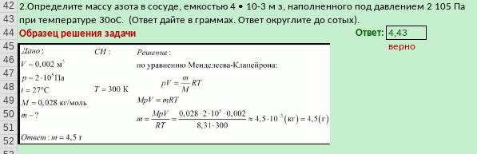

*Рисунок 5*. Задача для самостоятельного решения

**Заключение**

Электронные таблицы позволяют использовать ресурс как для совместной, так и для индивидуальной работы через сеть и непосредственно на персональном компьютере. Задания можно использовать для печати карточек к урокам. Еще одно из преимуществ тренажера – это то, что для его применения можно использовать как облачные технологии, так и программы с открытым кодом.

Ссылка на ресурс: <https://disk.yandex.ru/i/wiGTIrZvBYh4dA>. Дидактический материал предложен обучающимся для подготовки к промежуточной аттестации в учебном профиле Сферум в VK Мессенджере в чатах групп первого курса колледжа (Рисунок 6).

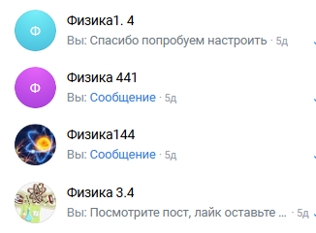

*Рисунок 6*. Размещение ЦОР

**Литература**

1. Дидактические материалы по учебной дисциплине «Физика»: «Готовимся к промежуточной аттестации» //ЯндексДиск. 2025. URL: <https://disk.yandex.ru/i/wiGTIrZvBYh4dA> (дата обращения: 09.02.2025)
2. ЯндексПрактикум. Как работать с формулами в Excel и решать нестандартные рабочие задачи в два клика // Москва, 2023. URL: [https://yandex.ru/support/disk/ actions-files/doc-edit.html](https://yandex.ru/support/disk/%20actions-files/doc-edit.html) (дата обращения: 09.01.2025).
3. Примерный ФОС по общеобразовательной дисциплине «Физика». [Электронный ресурс] / Под рук. Чистяковой Л.В. // Москва ИРПО – 2022 _ . -Режим доступа: [https://firpo.ru/netcat_files/353/664/h_4899ce52749512a5d7705a 5574990354](https://firpo.ru/netcat_files/353/664/h_4899ce52749512a5d7705a%205574990354) (дата обращения: 09.01.2025).-Загл. с экрана.

УДК: 374.71

# ЦИФРОВАЯ ЭНЦИКЛОПЕДИЯ ЗНАНИЕ.ВИКИ КАК ИСТОЧНИК ДОСТОВЕРНОГО КОНТЕНТА

Курбанова О.М., методист

*ОГБПОУ «Томский промышленно-гуманитарный колледж», г. Томск*

Ключевые слова: Знание.Вики, электронная энциклопедия, цифровая библиотека, просветительский контент, интеллектуальное волонтерство, достоверная информация.

Автор описывает механизм наполнения актуальным и достоверным контентом онлайн-энциклопедии Знание.Вики.

Каждая эпоха оставляет свои знания будущим поколениям. Князь Владимир и его летописцы фиксировали историю Руси в древних свитках. Пётр I выпустил первый печатный учебник арифметики, включавший раздел с энциклопедическими знаниями о мерах, деньгах и полезной информации для торговли и техники разных эпох и народов. В XX веке учёные и писатели создали Большую Советскую Энциклопедию, которая стала символом своего времени.

А что останется от современного поколения? В эпоху информационного бума знаний становиться все больше, но не все из них переживут время. Контент устаревает за считанные дни. Что-то остаётся в памяти на годы, что-то исчезает уже на следующий день.

Есть один способ оставить след в истории, который будет всегда. Это энциклопедия! Она переживает эпохи и политические режимы. Она остаётся источником знаний для будущих поколений, каким бы ни был мир вокруг.

Сегодня в России создаётся цифровая энциклопедия нового времени - электронная библиотека достоверных и актуальных сведений Знание.Вики. Это не коммерческий проект и не закрытая работа группы учёных. Ее пишут обычные люди, которые хотят передать свои знания будущим поколениям. Учителя и преподаватели школ, СПО и ВУЗов. Школьники и студенты, которые пишут свои первые исследовательские работы. Люди самых разных профессий - инженеры, медики, историки, юристы.

Каждая статья здесь - вклад в общее дело. Каждое слово - след в истории.

Онлайн-энциклопедия Знание.Вики - это волонтерский проект, инициированный общественно-государственной просветительской организацией «Российское общество «Знание» (далее - РОЗ). Она представляет собой сборник статей на самые важные темы - о культуре, науке, истории, технологиях и образовании. Ее автором может стать любой зарегистрированный и прошедший обучение пользователь.

Энциклопедический проект стартовал в 2021 году. 5 мая 2022 года генеральный директор РОЗ Максим Древаль в ходе встречи в Кремле с Владимиром Владимировичем Путиным заявил, что в рамках РОЗ формируется база знаний, которая станет альтернативой Википедии. 3 марта 2022 года электронная энциклопедия Знание.Вики стала общественным достоянием со свободным доступом. Серверы электронного ресурса расположены в России [1]. В 2024 году проект вошёл в [десятку лучших](https://service.znanierussia.ru/track/redirect/67b7f9db099b55cb682e1973a109c72c135dcc7b543e5de2c9929e0a83c2299e) волонтёрских проектов по версии Добро.рф, наряду с такими известными объединениями как Росмолодежь и Движение первых.

От традиционной Википедии Знание.Вики отличается тем, что для создания статей авторы используют только проверенную информацию, почерпнутую из авторитетных источников. Кроме того, перед выходом к читателям, все статьи проходят редакторскую корректуру и экспертную проверку, что гарантирует достоверность и непредвзятость контента.

Российская интернет-энциклопедия создается силами интеллектуальных волонтеров: авторов, редакторов, экспертов - научных добровольцев, профессионалов в различных областях знаний. По состоянию на 14 февраля 2025 года цифровая библиотека проекта Знание.Вики содержит 48 833 достоверных статей, отвечающих требованиям энциклопедической значимости [2].

Внутри сообщества авторов реализуется ряд проектов, в которых каждый может найти для себя актуальное направление.

В год 80-летия Великой Победы долг каждого - способствовать сохранению памяти об истории страны. Проект «Герои Отечества» – возможность рассказать о событиях Великой Отечественной войны широкому кругу читателей. Это возможность увековечить память о своих предках - ветеранах или современниках - участниках специальной военной операции. Одна из форм сохранения исторической памяти и формирования гражданской ответственности в молодежной среде. В энциклопедии Знание.Вики есть разделы «Герои Советского Союза», «Герои Российской Федерации», «Пионеры-герои».

Возможность быть в курсе событий страны и мира открывается для участников проекта «Будь первым». Оперативное создание статей на самые злободневные темы — это возможность оказаться на вершине трафика поисковых запросов читателей.

Найти повод для праздника можно не только в календаре, но и в проекте «Праздник каждый день». Это статьи с описанием важных дат, государственных и неформальных праздников.

Большой популярностью читателей пользуются статьи из школьной программы. Проект «Знание.Вики идет в школу» помогает ученикам дополнить содержание школьных учебников актуальной и достоверной информацией.

Патриотам свой малой Родины адресован проект [«Культурное наследие»](https://service.znanierussia.ru/track/redirect/67b7f9db099b55cb682e1973a109c72c76670e5aed2876363d01d67d17a356d2). Прогуливаясь по любимым местам и обращая внимание на памятники природы, истории, архитектуры, можно написать о значимых местах своего региона. Создание просветительских статей способствует формированию чувства гордости за свою страну.

Каждая статья — это результат работы большой команды волонтёров, который будут передаваться из поколения в поколение:

* Автор — человек, который раскрывает близкую ему тему и пишет первую версию статьи.
* Наставник — помогает новичкам разобраться в структуре и логике энциклопедических статей.
* Редактор — проверяет статьи на грамотность и соответствие стандартам Знание.Вики.
* Эксперт — подтверждает достоверность материала и фактов.

Новички в течение двух недель осваивают дистанционный мастер-курс «Я пишу энциклопедию», одновременно начиная работу над своей первой публикацией. Каждый новый автор получает поддержку от более опытных участников, посредством эффективно организованной системы наставничества.

Готовая статья дебютанта проверяется наставником, затем передается редактору. После редакторской корректуры статья проходит экспертизу компетентного специалиста в соответствующей области знаний и только после этого попадает на сайт читателей. Такая многоступенчатая проверка гарантирует достоверность и непредвзятость публикуемого на страницах Знание.Вики контента.

Атмосфера в командах настолько дружеская и мотивирующая, что подавляющее большинство авторов не ограничиваются написанием одной статьи, активно включаются в сообщество «Просветители».

Для опытных авторов проводятся тематические марафоны и интенсивы. Они проходят следующий уровень обучения на онлайн курсе «Редактор и наставник проекта Знание.Вики» и становятся наставниками для новых участников.

Интерфейс платформы дружелюбный и интуитивно понятный. Рядовые пользователи могут создавать статьи в визуальном редакторе, который мало отличается от стандартных офисных программ. Со временем авторы начинают использовать простейшие коды. При этом навыки программирования совершенно необязательное условие и в любой момент, за счет эффективной системы коммуникации, можно всегда получить консультацию более опытного соратника.

Большое количество авторов энциклопедии — это преподаватели, которые приходят в проект со своими студентами. В 2023 году была запущена программа «Обучение служением» в рамках которой было заключено соглашение с рядом российских вузов. Это позволило встроить процесс написания энциклопедических статей в учебный процесс.

Создание просветительского контента помогает студентам расширить и углубить свои знания в определённой области. Развивает навык проектно-исследовательской деятельности и работы с достоверными источниками. Формирует коммуникативные способности и критическое мышление. К ним приходит осознание ценности и практической значимости их работы.

В рамках внеурочной научно-исследовательской деятельности, или занятий по учебной дисциплине «Индивидуальный проект» можно представить готовую статью как ее интеллектуальный продукт, тем более, что работа над статьей во много схожа с этапами работы над проектом.

1. *Выбор темы*, которая может носить не только предметный, но и популярный характер: любимый фильм, игра, исполнитель или любая проблема, волнующая современную молодежь.
2. *Анализ источников и сбор информации по выбранной теме*. При создании статьи используется только достоверные и авторитетные источники. Многообразие использованных источников расширяет кругозор студентов и тематику исследования. Авторы сталкиваются с различными точками зрения, учатся критически оценивать и анализировать информацию.
3. *Структурирование релевантной информации.* Для удобства читателей в энциклопедии принята определенная последовательность разделов и подразделов статей.
4. *Формирование содержания разделов.* Необходимо соблюдение нейтрального стиля повествования и достижение не менее 60% уникальности текста.
5. *Оформление статьи.* Крайне желательно наличие иллюстративного материала, внутренних и внешних ссылок.
6. *Презентация готовой статьи.* Публикация авторской статьи на станицах цифровой библиотеки Знание.Вики.

Таким образом, у студентов появляется реальная возможность стать авторами энциклопедии Знание.Вики. Это позволяет им осознать свою значимость и важность своего вклада в распространение достоверных знаний. Способствует повышению их мотивации и уверенности в собственных силах.

Использование ресурсов электронной энциклопедии Знание.Вики является серьезным вкладом в общественное благо. Создавая энциклопедические статьи, студенты становятся интеллектуальными добровольцами с возможностью получения верифицированных волонтерских часов, активными участниками процесса создания и распространения знаний.

Достоверные знания — основа будущего общества. Каждый может оставить свой цифровой след в истории, создав просветительскую статью в цифровой библиотеке «Знание.Вики».

**Литература**

1. Встреча с генеральным директором общества «Знание» Максимом Древалем. Президент России. Электронный ресурс. Режим доступа: <http://www.kremlin.ru/events/president/news/68355> (дата обращения: 15.01.2025).
2. Знание.Вики. Электронная энциклопедия, которую мы создаем вместе! Проект Российского общества «Знание». Электронный ресурс. Режим доступа: <https://znanierussia.ru/articles/Заглавная_страница> (дата обращения: 15.01.2025).

УДК 378

# ИСПОЛЬЗОВАНИЕ МЕССЕНДЖЕРА TELEGRAM ДЛЯ РЕАЛИЗАЦИИ ТЕХНОЛОГИИ ЭЛЕКТРОННОГО ОБУЧЕНИЯ В СРЕДНЕМ ПРОФЕССИОНАЛЬНОМ ОБРАЗОВАНИИ

Мензилевская Е.Г., преподаватель

*ОГБПОУ «Колледж индустрии, торговли и сферы услуг», г. Томск*

*Ключевые слова:* социальные сети, студенты, Telegram, мессенджеры, интернет - коммуникации, чат-боты.

Среди активно развивающихся мобильных социальных сетей, одной из самых быстроразвивающихся платформ для онлайн-коммуникации, с точки зрения аудитории и контента, стал Telegram. В этой статье рассматриваются ключевые характеристики данной платформы, а также перспективы ее применения в образовательном процессе, особенно в контексте взаимодействия преподавателей и студентов в области среднего профессионального образования (далее СПО). Обсуждаются потенциал Telegram как инструмента для обмена информацией, организации дистанционного обучения и повышения вовлеченности учащихся. Также анализируется, как функционал платформы может быть адаптирован для эффективного общения и формирования учебного сообщества.

*Актуальность статьи* обусловлена ускоренным темпом развития интернет, увеличением количества студентов в сети и повышением потребности в доступности и удобстве образовательных технологий. Взаимодействие преподавателя со студентами через социальную сеть Telegram – канала, способствует быстрой и оперативной интернет - коммуникации общения и передачи информации, вследствие чего ведет к повышению мотивации по дисциплине.

*Цель:* выявить возможности, преимущества и недостатки использования мессенджера Telegram в образовательной деятельности СПО.

*Введение:*

Интернет захватывает многие сферы жизнедеятельности людей. На конец 2024 года интернетом в РФ пользовались 130,4 млн человек — 90,4% населения [3, с.198]. Наиболее популярными в России являются программы Whatsapp, Viber, Skype и Telegram. По росту числа упоминаний в социальных медиа с марта 2024 года по декабрь 2024 года лидирует Telegram – со 186 тысяч упоминаний в месяц выросло до 836 тысяч. По состоянию на начало января 2025 года Telegram насчитывает более 950 миллионов ежемесячных активных пользователей. Наиболее активным пользователем социальных сетей является молодёжь в возрасте до 30 лет [1, с.18].

Исследуемая социальная сеть Telegram широко известна в нашей стране и активно используется студентами СПО.

Telegram - кроссплатформенный мессенджер. Основан в 2013 году Павлом и Николаем Дуровыми. Этот сервис предлагает быстрый, удобный, безопасный и бесплатный способ общения. Он без труда синхронизируется на различных устройствах и поддерживает работу на настольных компьютерах, планшетах и телефонах. С его помощью пользователь может отправлять неограниченные сообщения, а также фотографии, видео и файлы любого формата.

Приложение позволяет обмениваться текстовыми, голосовыми и видеосообщениями, а также стикерами, фотографиями и файлами многих форматов. Также позволяет совершать аудио - и видеозвонки, организовывать конференции и прямые эфиры, хранить неограниченное количество файлов, вести каналы (микроблоги), создавать и использовать чат - ботов.

Развитие Telegram привело к созданию большого количества научно-популярных каналов. Любой специалист может вести собственный канал о своей деятельности, новостях и тенденциях.

Каждый преподаватель может создать отдельный чат для своего предмета и добавить всех студентов группы. После учебного занятия в качестве напоминания преподаватель отправляет текст домашнего задания в чат. До даты сдачи студенты могут задавать интересующие вопросы напрямую преподавателю. Вопросы не будут повторяться, ведь вся история общения будет видна всем студентам группы. Преподаватель может давать ссылки на литературу или ближайшие конференции по предмету. Отправлять задания студенты могут в чат, одновременно знакомясь с работами коллег, или, наоборот, не видя их, - в зависимости от вида домашнего задания. На учебных парах преподаватель может проводить тестирование по предмету, используя чат - ботов в Telegram [2, с.127]. Бот может из базы выдать задание студенту, а после отправки им ответа дать правильный ответ. Решение же в виде фото отправляется преподавателю и оценивается позже.

Бот - программа, которая позволяет отвечать на вопросы пользователя, искать информацию, консультировать студентов. Также чат - бот можно автоматически настроить на рассылки студентам задания и напоминания о сроках сдачи.

Ключевыми преимуществами применения Telegram в образовательной сфере являются высокая скорость связи между преподавателями и студентами, а также активное участие в учебном процессе за пределами учебных занятий. Мессенджер позволяет удобно сохранять материалы курса и работы студентов, что упрощает последующий анализ их успеваемости и активности в ходе обучения. Кроме того, он исключает необходимость установки отдельных приложений или регистрации на сторонних платформах, так как его использование бесплатное. Telegram дает возможность открытого обсуждения сложностей по курсу между учащимися и облегчает сбор отзывов после занятий. Также важно, что нет нужды печатать тексты контрольных работ на бумаге. Таким образом, многофункциональный мессенджер Telegram может служить не только средством для общения и видеозвонков, но и центром хранения необходимых учебных материалов для уроков.

Преподаватель может создать Telegram-канал для каждой группы студентов, загружая туда всю нужную информацию. Тем студентам, которые имеют свободное посещение занятий, находятся на больничном или отсутствуют по другим уважительным (или неуважительным) причинам, всегда будет доступна необходимая информация для подготовки в удалённом режиме.

Еще одной крайне полезной особенностью этого приложения является то, что для его функционирования требуется минимальное количество дискового пространства. Пользователи могут удалить любые медиафайлы и документы с устройства, а затем в любой момент восстановить их из облачного хранилища. Разработчики сообщают, что пользователи имеют возможность задать лимит для кэша и установить автоматическую очистку файлов, которые не использовались в течение определённого времени. Также пользователи приложения могут настроить, насколько часто память устройства будет очищаться от ненужных данных из различных категорий чатов — личных сообщений, групповых чатов и каналов — и даже добавить исключения для некоторых отдельных чатов [4, с.218].

К недостаткам можно отнести необходимость отвечать на сообщения вне рамок учебного процесса, что увеличивает нагрузку на преподавателя. Также возможно отвлечение участников беседы на темы, не относящиеся к предмету, или на сообщения от других пользователей. Студенты и преподаватели обязаны иметь при себе смартфоны с доступом в интернет. Кроме того, существует риск утраты информации в случае блокировки мессенджера. При выполнении заданий в одном чате может возникнуть вероятность копирования работ между студентами.

*Заключение*

Можно сделать вывод, что Telegram представляет собой удобное бесплатное средство связи между студентами и преподавателями, которое делает взаимодействие более быстрым и простым. Хотя существуют определенные недостатки, такие как риск списывания, вероятность реализации других угроз остается незначительной. Плюсы этого мессенджера очевидны: он позволяет экономить время и уменьшает затраты на печать бумажных материалов для проведения контрольных работ.

**Литература**

1. Епишкин И.И. Telegram-каналы: причины запуска проектов и инструменты продвижения // Медиаальманах факультета журналистики МГУ. - 2021. - №3.
2. Иванов А.Д. Чат-бот в Telegram и ВКонтакте как новый канал распространения новостей // Вестник ВУиТ. 2024. №3. С.126-132.

3. Коноплев Д.И. Telegram как новая среда коммуникации в СМИ и соцсетях // Знак: проблемное поле медиаобразования. 2024. №3 (25). С.198-200.

4. Мурзина Ж.В. Использование программы Telegram как средства мобильного обучения / Ю.Н. Исаев, Е. Ю. Евдокимова // Тенденции развития образования: педагог, образовательная организация, общество – 2024: материалы Всерос. науч.-практ. конф. с междунар. участ. (Чебоксары, 21 августа 2024 г.) / гл. ред. Ж. В. Мурзина; Чувашский республиканский институт образования. – Чебоксары: Среда, 2024. – 316 с.

УДК 37.026.3

**ИСПОЛЬЗОВАНИЕ ЦИФРОВЫХ ТЕХНОЛОГИЙ И ЦИФРОВОГО КОНТЕНТА НА УРОКАХ ПО ДИСЦИПЛИНЕ «ОСНОВЫ БЕЗОПАСНОСТИ И ЗАЩИТЫ РОДИНЫ»**

Мишкин В.А., преподаватель

*ОГБПОУ «Томский техникум социальных технологий», г. Томск*

Ключевые слова: цифровые технологии, образование, цифровой контент, основы безопасности и защиты Родины.

В статье анализируется влияние цифровых технологий на качество образования. Описываются их положительные стороны и сложности, которые могут возникнуть при внедрении в образовательный процесс на уроках «Основы безопасности и защиты Родины» (далее – ОБЗР). Рассматриваются технические препятствия и психологические последствия. Подчёркивается важность подготовки преподавателей к применению новых методов и цифрового контента.

Введение. В современном мире, где информация доступна в любой момент, а технологии стремительно развиваются, использование цифровых инструментов в образовательном процессе становится неотъемлемой частью обучения. Особенно это актуально в области предмета ОБЗР, где необходимо формировать у обучающихся не только теоретические знания, но и практические навыки. Современное состояние образования в области безопасности и защиты Родины требует от педагогов адаптации к новым условиям. Обучающиеся, выросшие в эпоху цифровых технологий, ожидают от образовательного процесса интерактивности и вовлеченности. Поэтому внедрение цифровых технологий становится необходимым для повышения качества обучения.

Цель данной статьи – рассмотрение возможности и преимущества применения цифровых технологий и контента на уроках ОБЗР, а также выявление проблем и перспектив этого направления.

Задачами статьи являются:

1. Исследовать и описать различные цифровые технологии и контент, которые могут быть использованы на уроках ОБЗР;

2. Определить и проанализировать преимущества применения цифровых технологий в обучении;

3. Исследовать и систематизировать основные проблемы и трудности, с которыми сталкиваются преподаватели и обучающиеся при внедрении цифровых технологий на уроках ОБЗР;4. Провести анализ успешных примеров использования цифровых технологий на уроках ОБЗР в различных образовательных учреждениях.

Роль цифровых технологий в образовании. Согласно исследованиям современных авторов, цифровые технологии представляют собой совокупность средств и методов, основанных на использовании компьютерной техники и информационных систем. В образовательном процессе они играют ключевую роль, обеспечивая доступ к разнообразным ресурсам и способствуя более эффективному усвоению материала [2].

Преимущества использования цифровых технологий в обучении включают:

• Доступ к информации: обучающиеся могут легко находить актуальные данные по теме урока, что способствует углубленному изучению материала.

• Интерактивность и вовлеченность обучающихся: практический опыт показывает, что использование мультимедийных материалов и интерактивных заданий повышает интерес к предмету.

• Индивидуализация обучения: Цифровые технологии позволяют адаптировать учебные материалы под потребности конкретного обучающегося, что способствует более эффективному обучению.

Цифровой контент в учебном процессе. Цифровой контент включает в себя видеоматериалы, интерактивные презентации, онлайн-курсы и другие ресурсы, которые могут быть использованы в учебном процессе. На уроках ОБЗР можно применять различные виды цифрового контента [1]:

• Видеоуроки по правилам и алгоритмам безопасного поведения: видеоматериалы могут наглядно демонстрировать правильные действия в различных ситуациях. Помимо демонстрации эталонных алгоритмов, может использоваться контент, в содержании которого содержатся ошибки в поведении и их последствия.

• Инфографика: визуальные материалы помогают лучше усваивать информацию и запоминать ключевые моменты изучаемой темы. Обучающиеся могут использовать инфографику для составления опорных конспектов.

• Мультимедийные презентации: они позволяют структурировать, визуализировать информацию и делать уроки более динамичными.

Применение цифровых технологий на уроках ОБЗР. Для реализации цифровых технологий на уроках можно использовать образовательные платформы и приложения:

• Примеры платформ: Яндекс-учебник, Сферум и другие позволяют организовать обучение в онлайн-формате, обеспечивая доступ к материалам и заданиям.

• Инструменты для создания интерактивных заданий: LearningApps, OnlineTestPad, Kahoot, Quizlet и подобные сервисы помогают создавать тесты и викторины, что делает процесс обучения более увлекательным.

• Внедрение виртуальных экскурсий также играет важную роль: например, обучающиеся могут посещать музеи или увидеть памятники, связанные с историей защиты Родины.

• Симуляция различных ситуаций: практические занятия по оказанию первой помощи или эвакуации помогают обучающимся применять теоретические знания на практике.

Методические подходы к интеграции цифровых технологий Разработка уроков с использованием цифровых технологий требует тщательного планирования.

Структура урока может включать:

• Введение в тему с использованием видеоматериалов.

• Основная часть с интерактивными заданиями.

• Заключение с обсуждением результатов и выводов.

Примеры успешных практик показывают, что использование цифровых технологий повышает вовлеченность обучающихся и способствует лучшему усвоению материала. Оценка эффективности таких подходов может проводиться по критериям вовлеченности, успеваемости и развитию навыков.

Проблемы и вызовы при использовании цифровых технологий. Несмотря на преимущества, современные исследователи в области образования выделяют и определенные проблемы при использовании цифровых технологий [3]:

• Технические проблемы: доступ к качественному оборудованию может стать препятствием для полноценного использования технологий.

• Психологические аспекты: на данный момент времени обучающиеся всё время погружены в информационное поле посредством смартфонов и других гаджетов, что вместе с внедрением в образовательный процесс цифровых технологии может создать избыточную зависимость от технологий и негативно сказаться на внимании обучающихся.

• Необходимость подготовки учителей: педагоги должны быть готовы работать с новыми инструментами, что требует дополнительного обучения.

Перспективы использования цифровых технологий в обучении. Несмотря на возможные проблемы цифровизации в образовательном процессе, тенденции показывают, что развитие инновационных подходов и новых технологий неизбежно. Возможности для дальнейшего развития цифрового контента в сфере безопасности включают создание новых интерактивных ресурсов, возможность использования искусственного интеллекта для адаптации учебного процесса под различные категории обучающихся [4].Заключение. Использование цифровых технологий и контента на уроках ОБЗР открывает новые горизонты для обучения. Рекомендуется активно внедрять эти инструменты в образовательный процесс, чтобы повысить его качество и сделать его более интересным для обучающихся. Педагоги должны стремиться к постоянному обучению и совершенствованию, чтобы эффективно использовать все преимущества цифровых ресурсов, а обучающиеся должны научиться правильно и эффективно использовать их для повышения эффективности своего обучения.

**Литература**

1. Айзман, Р.И. Значение курса «Основы безопасности и защиты Родины» в современном образовательном процессе / Р.И. Айзман, В.А. Королев Владимир Анатольевич // Сибирский педагогический журнал. 2024. №7. URL: https://cyberleninka.ru/article/n/znachenie-kursa-osnovy-bezopasnosti- zhiznedeyatelnosti-v-sovremennoy-podgotovke-shkolnikov (дата обращения:

18.02.2025).

2. Мамажонов, У. М. Цифровые технологии: их роль в образовательном процессе / У.М. Мамажоров // Проблемы современного образования. 2022. №5. URL: https://cyberleninka.ru/article/n/tsifrovye-tehnologii- ih-rol-v-obrazovatelnom-protsesse (дата обращения: 18.02.2025).

3. Шинкевич, А.И. Основные вызовы и проблемы цифровой трансформации в условиях укрепления технологического суверенитета / А.И. Шинкевич, А.Э. Идрисов // E-Management. 2023. №3. URL: https://cyberleninka.ru/article/n/osnovnye-vyzovy-i-problemy-tsifrovoy- transformatsii-v-usloviyah-ukrepleniya-tehnologicheskogo-suvereniteta (дата обращения: 19.02.2025).

4. Юсупова, Т.А. Цифровые технологии в образовании: проблемы риски и перспективы / Юсупова, Т.А. З.Ш. Амерханова, Э.Р. Салгириев // Индустриальная экономика. 2022. №3. URL: https://cyberleninka.ru/article/n/tsifrovye-tehnologii-v-obrazovanii-problem-riski- perspektivy (дата обращения: 18.02.2025).

# ИСПОЛЬЗОВАНИЕ ЦИФРОВЫХ ТЕХНОЛОГИЙ И ЦИФРОВОГО КОНТЕНТА ПРИ ПОДГОТОВКЕ СПЕЦИАЛИСТОВ

Нестеров Н.Д., преподаватель

*ОГБПОУ «Томский педагогический государственный колледж» г. Томск*

С начала XXI века развитие мирового пространства сопровождается стремительной и почти тотальной цифровизацией всех сфер жизни человека. Возникает необходимость непрерывного образования в сфере информационно-коммуникационных технологий (ИКТ) каждого участника социально-экономических отношений.

В России эффективный ответ на этот вызов дал нацпроект «Образование», в частности Федеральный проект «Цифровая образовательная среда», действовавший до 2024 года. В продолжение ему, с начала 2025 года набирает силу нацпроект «Молодежь и дети», который сосредотачивает усилия на формировании суверенной образовательной системы РФ, продолжая развитие образовательной инфраструктуры с опорой на достижения цифровизации.

Томск, как инновационный город c большим количеством ВУЗов и колледжей, активно проводит цифровую трансформацию региона (том числе образования). При этом у жителей нашей области всех возрастов, статусов и профессий целенаправленно разными способами воспитывается цифровая грамотность, развиваются навыки использования цифровых технологий.

В текущем моменте «цифра» буквально пронизывает весь учебно-воспитательный процесс в каждой образовательной организации и за ее пределами, диффузно проникая во все сферы обучения и воспитания.

«Индустрия 4.0» требует от профессионального образования максимального соответствия технологическим трендам реальной экономики.

Особую значимость приобретает подготовка специалистов, владеющих и общими, и профессиональными, и цифровыми компетенциями, поскольку массив цифровых возможностей (социально-бытовых, общественных, профессиональных) растет с каждым днем. Эффективному современному специалисту необходимо успевать их усваивать и использовать в своей профессиональной деятельности.

Томский промышленно-гуманитарный колледж - один из лидеров в части формирования цифровой среды, успешно интегрирующий цифровые инструменты в образование обучающихся различных возрастов и специальностей – начиная от студентов с базой основного общего образования (десятиклассники) и до слушателей МФЦПК[1] (работники ПАО «Транснефть» - взрослые люди).

Обучение студентов начинается с азов управления компьютером, что позволяет студентам, даже с минимальным уровнем подготовки, быстро адаптироваться к цифровой среде. Поэтапное освоение технологий от базовых навыков работы с ПК до сложных проектов (от простого – к сложному), способствует формированию устойчивых цифровых компетенций.

ИКТ в образовательном процессе придается особая значимость, что продиктовано спецификой будущей профессиональной деятельности выпускников колледжа - студенты обучаются по специальностям, неразрывно технологически и организационно связанных с ИКТ.

Связь информационно-коммуникационных технологий и приобретаемых в колледже специальностей:

|  |  |
| --- | --- |
| Специальность | Роль ИКТ |
| 15.02.14 Оснащение средствами автоматизации технологических процессов и производств (по отраслям) | ИКТ играют ключевую роль - студенты учатся работать с автоматизированными системами управления и программируемыми логическими контроллерами (ПЛК) |
| 21.02.03 Сооружение и эксплуатация газонефтепроводов и газонефтехранилищ | Важно умение работать с цифровыми моделями и системами мониторинга - студенты осваивают современные методы управления инфраструктурой трубопроводного транспорта жидкостей и газов |
| 18.02.12 Технология аналитического контроля химических соединений | Акцент на использовании специализированного программного обеспечения для анализа данных и моделирования химических процессов |
| 22.02.06 Сварочное производство | Акцент на использовании 3D изображений для обеспечения точности восприятия, представления о работе сварочного и вспомогательного оборудования, проектирования сварных объемных конструкций, конструирования этапов сборки деталей в узлы, формирования расположения технологического оборудования в цехе |

Так, например, студенты специальности 15.02.14 изучают программу КОМПАС-3D 120 часов. Программа необходима им проектирования автоматизированных систем. В ходе обучения студенты осваивают инженерную графику, создают 3D-модели и чертежи. Обучающиеся по специальности 21.02.03 для моделирования трубопроводов применяют PipeFlow и геоинформационные системы ArcGIS. На изучение этих программ им отведено 100 часов. За это время студенты осваивают методы визуализации и анализа инфраструктуры. А для специальности лаборантов химического анализа максимально полезна программа Excel для анализа данных, которая изучается 60 часов.

Все студенты изучают и используют программы офисного назначения Word, Visio, Excel, PowerPoint, а также сторонние платформы для создания дизайна, прототипов, сайтов Figma и Tilda, язык программирования Python.

Всеми студентами применяются образовательные сервисы (платформы) ЯКласс, Яндекс Учебник и Урок Цифры, которые позволяют структурировать учебный материал, дают возможность контролировать процесс обучения.

Яндекс Учебник и ЯКласс – цифровые образовательные платформы, предоставляющие интерактивные задания и теоретические материалы, которые актуализируют теоретические знания, а на практических занятиях развивают навыки для будущей профессиональной деятельности студентов. Эти платформы позволяют студентам работать в индивидуальном темпе, выполняя задания, которые автоматически проверяются системой. Это дает мгновенную обратную связь, что помогает сразу исправлять ошибки и закреплять материал.

Яндекс Учебник предлагает задания по различным предметам: математика, русский язык, информатика и др.

Например, для специальности «Оснащение средствами автоматизации технологических процессов и производств» - задачи по информатике, которые помогают студентам лучше понимать алгоритмы и логику программирования, что необходимо для работы с автоматизированными системами.

ЯКласс, в свою очередь, предоставляет доступ к обширной базе теоретических материалов и практических заданий с автоматической проверкой и мгновенной обратной связью. Для студентов, обучающихся по специальности «Оснащение средствами автоматизации технологических процессов и производств» это особенно полезно, так как они получают возможность отрабатывать навыки решения задач по программированию и логике. Ребятам со специальности «Сооружение и эксплуатация газонефтепроводов и газонефтехранилищ» платформа помогает закрепить знания по техническим дисциплинам. Студенты со специальности «Технология аналитического контроля химических соединений» с помощью ЯКласса развивают навыки анализа и интерпретации данных.

Обе платформы хорошо структурируют учебный материал и предоставляют возможность самостоятельно контролировать процесс обучения, что делает их незаменимыми инструментами в современном рутинном образовательном процессе.

Так же в колледже всеми используется «Сферум» для онлайн-обучения и коммуникации между студентами и преподавателями. Внедренный несколько лет назад «Сетевой город» позволяет родителям отслеживать успеваемость студентов, а также предоставляет доступ к расписанию и учебным материалам. Каждый студент колледжа записан в электронную (и обычную) библиотеку, что дает студентам доступ к учебникам, научным статьям и другим ресурсам, что особенно важно для самостоятельной подготовки. Эти платформы также позволяют проводить вебинары, тестирования и обсуждения в режиме реального времени.

Наш колледж (ТПГК) успешно функционирует в динамике цифровизации, соответствуя всем требованиям современной системы образования, применяя в ежедневной практике предлагаемые цифровые ресурсы.

Однако, в ряде случаев пытливые умы студентов требуют знаний о «цифре» больше, глубже и шире, чем предлагает им программа. Примером такой ИКТ-любознательности может стать участие одного из студентов 2 курса на базе 9 класса со специальности «Сооружение и эксплуатация газонефтепроводов и газонефтехранилищ» в XI Региональной научно-практической студенческой конференции «Энергетика: эффективность, надежность, безопасность», посвященной Дню энергетика (2024 год, внеурочное мероприятие).

Практической задача, которая решалась студентом и его наставником – создание векторного плаката, который бы стал визуальным отражением разнообразия источников энергии и их роли в обеспечении устойчивого и безопасного развития цивилизации.

Плакат (рисунок 1.) создавался в программе Adobe Illustrator – это профессиональный инструмент для создания векторной графики, используемый для дизайна, иллюстраций и визуализации данных.

Центральный элемент плаката - Земля с лампочками, которые символизируют глобальную сеть, объединяющую все континенты посредством электричества.

Основные элементы плаката: тепловые электростанции, гидроэлектростанции, атомные электростанции, биомасса, ветровая и солнечная энергия.

Элементы объединены композиционно и несут идею о том, что устойчивое развитие основано на рациональном использовании разнообразных источников энергии.

Рисунок 1. Векторный плакат

(конкурсная работа студента)

Основные сложности при создании плаката - разработка концепции и воплощение идеи. Необходимо визуально сформулировать концепцию, передать идею так, чтобы плакат был информативным, эстетически привлекательным и легко воспринимался и понимался зрителями. Также на старте надо определить какие ресурсы и в каком объеме понадобятся.

На этом этапе ведущую роль играет «живой» интеллект. Первичными и приоритетными являются фантазия и логика студента, опыт и знания наставника. Однако, благодаря Adobe Illustrator, процесс непосредственного создания изображения шел быстро - весь процесс от обсуждения идеи до создания макета и внесение корректив занял около трех дней. При этом мы смогли детализировать каждый элемент, сохранив общую гармонию и композицию. Программа позволила быстро экспериментировать с цветами, формами и композицией, а также автоматически корректировать мелкие детали, что значительно ускорило процесс и повысило качество работы.

Плакат, получившийся в итоге синергии «наставник – студент – цифра» занял 2 место среди всех представленных на конференции работ, что стало значимым и вдохновляющим достижением для всех участников проекта. Кроме того, студент никогда ранее не работавший в программе Adobe Illustrator, стал пользоваться ею вполне уверенно, что принесло ему немалое удовольствие и удовлетворение, добавило уверенности в своих способностях и прокачало его навыки владения программой.

О том, что обучающиеся позитивно относятся к «цифре», говорят и данные полученные нами путем опроса студентов в начале 2025 года.

Тематика вопросов касалась общего использования ИКТ в обучении, в частности работы на платформах ЯКласс, Яндекс Учебник, Урок Цифры, а также с офисными программами и со специализированными инструментами Figma, Tilda. По результату 85% респондентов отметили, что ИКТ помогают им лучше усваивать материал, 70% - выразили желание продолжить обучение с использованием цифровых платформ. Студенты отметили, что цифровые технологии делают обучение интерактивней и интересней, позволяют лучше понять сложные темы.

Очевидно, что ИКТ открывают большие возможности для повышения качества образования и подготовки специалистов. Опыт нашего колледжа показывает, что интеграция цифровых инструментов в учебный процесс повышает эффективность обучения и способствует формированию у студентов устойчивых цифровых компетенций, в то же время развивая их креативность, профессиональные навыки и повышая профессиональную и личностную уверенность в себе.

С большой вероятностью можно говорить, что «цифра» с нами надолго.

ИКТ – мощнейший и почти бесконечный ресурс, но он не автономный и не универсальный. Полагаем, в современном образовании необходимо аутентично использовать и старые и новые методы (технологии) обучения. Главное, чтобы они обеспечивали качественную и быструю подготовку специалистов. Возможно секрет успешного обучения на сегодняшний день – синергия традиций и инноваций.

# ИНТЕРАКТИВНЫЕ ИНСТРУМЕНТЫ КАК СРЕДСТВО АКТУАЛИЗАЦИИ ЗНАНИЙ НА УРОКАХ

Сафронова А.Ю., преподаватель

*ОГБПОУ «Томский экономико-промышленный колледж», г. Томск, Россия*

Ключевые слова: актуализация знаний, интерактивные инструменты, обучающиеся, вовлечение, образовательный процесс, мотивация, игры, квизы, тесты.

Актуализация знаний играет ключевую роль в образовательном процессе, способствуя более глубокому пониманию, повышению мотивации и улучшению усвоения материала. Это важный шаг, который помогает создать прочный фундамент для дальнейшего обучения и развития учащихся.

Интерактивные инструменты — это технологии и приложения, которые способствуют активному вовлечению учащихся в образовательный процесс. Они позволяют сделать обучение более динамичным, интересным и эффективным.

Актуализация знаний — это процесс обновления и освежения ранее усвоенной информации, который происходит перед введением нового материала. Этот этап обучения направлен на то, чтобы помочь учащимся вспомнить, связать и интегрировать старые знания с новыми концепциями, что делает обучение более осмысленным и эффективным.

Цель данной статьи – определение современных возможностей в актуализации знаний на занятиях.

Для достижения цели в статье были поставлены следующие задачи:

1. Определить значение актуализации знаний на занятиях.
2. Проанализировать современные возможности для актуализации знаний на занятиях.
3. Представить сценарии применения современных возможностей актуализации знаний.

Актуализация знаний включает в себя различные методы и техники, такие как обсуждения, опросы, повторение ключевых понятий и практические задания, которые стимулируют активное участие учащихся. Этот процесс не только помогает закрепить информацию в долговременной памяти, но и способствует выявлению пробелов в знаниях, что позволяет преподавателю адаптировать свой подход к обучению.

В целом, актуализация знаний играет важную роль в образовательном процессе, обеспечивая прочный фундамент для дальнейшего усвоения нового материала и развитие критического мышления.

Значение актуализации для успешного усвоения материала:

Актуализация знаний играет ключевую роль в процессе обучения, и её значение можно выделить в нескольких аспектах:

1. Связывание старого и нового: Актуализация помогает учащимся установить связи между уже известной информацией и новым материалом. Это способствует более глубокому пониманию и интеграции знаний.
2. Укрепление памяти: Вспоминая и повторяя ранее усвоенные концепции, учащиеся укрепляют свои знания, что помогает им лучше запоминать новый материал и сохранять информацию в долговременной памяти.
3. Выявление пробелов в знаниях: Процесс актуализации позволяет учащимся осознать, какие темы они понимают хорошо, а какие требуют дополнительного изучения. Это помогает им сосредоточиться на более сложных аспектах.
4. Повышение мотивации: Вовлечение учащихся в активное обсуждение и практические задания во время актуализации может повысить их интерес к предмету и мотивацию к обучению.
5. Развитие критического мышления: Актуализация знаний способствует развитию навыков анализа и синтеза информации, что является важным элементом критического мышления.

Примеры ситуаций, когда актуализация знаний особенно важна:

Перед началом нового учебного модуля: когда учащиеся переходят к новой теме, актуализация знаний помогает им вспомнить основные концепции предыдущего материала, что создает прочный фундамент для усвоения нового.

При подготовке к экзаменам: В процессе подготовки к тестам и экзаменам актуализация знаний позволяет учащимся повторить ключевые темы, выявить пробелы в своих знаниях и укрепить память.

Во время проектной работы: когда студенты работают над проектами, актуализация знаний помогает им вспомнить теоретические основы, которые они изучали ранее, и применить их на практике.

На уроках, требующих критического мышления: В ситуациях, когда необходимо анализировать информацию или решать проблемы, актуализация знаний помогает учащимся использовать ранее усвоенные концепции для более глубокого анализа.

При изучении сложных тем: В темах, которые требуют понимания множества взаимосвязанных понятий (например, в математике или естественных науках), актуализация помогает соединить разрозненные элементы знаний, делая их более осмысленными.

Во время междисциплинарного обучения: когда знания из разных областей пересекаются, актуализация помогает учащимся увидеть связи между предметами и применить их в новых контекстах.

Несколько примеров интерактивных инструментов:

– Презентации.

– Квизы (онлайн-квизы и тесты (например, Kahoot! Quizizz));

– Образовательные игры – игровые платформы и приложения (например, Duolingo, Minecraft: Education Edition).

– Виртуальные симуляции – инструменты, такие как Labster, позволяют проводить виртуальные эксперименты и симуляции, что особенно полезно в естественных науках. Это помогает учащимся применять теорию на практике в безопасной среде.

– Форумы и чаты, платформы для обсуждений (например, Google Classroom, Edmodo) позволяют учащимся общаться, задавать вопросы и делиться идеями.

– Мультимедийные ресурсы – видеоуроки, подкасты и интерактивные платформы (например, TED-Ed) предоставляют возможность изучать материал в различных форматах, что помогает учитывать разные стили обучения.

– Интерактивные инструменты делают процесс обучения более увлекательным и эффективным, способствуя активному участию учащихся и улучшая усвоение материала.

Интерактивные инструменты можно классифицировать по различным критериям, включая тип использования, формат и цель. Вот основные категории интерактивных инструментов в образовании:

1. Онлайн-платформы.

Системы управления обучением (LMS): Платформы, такие как Moodle, Google Classroom и Blackboard, позволяют организовать учебный процесс, размещать материалы, проводить тесты и отслеживать прогресс учащихся.

Виртуальные классы: Инструменты, такие как Zoom и Microsoft Teams, предоставляют возможность проводить онлайн-уроки, вебинары и обсуждения в реальном времени.

Социальные сети для обучения: Платформы, такие как Edmodo и Schoology, создают пространство для взаимодействия между учащимися и преподавателями, где можно обсуждать темы и делиться ресурсами.

2. Приложения.

Образовательные приложения: Приложения, такие как Duolingo (для изучения языков) и Khan Academy (для различных предметов), предлагают интерактивные курсы и материалы для самостоятельного обучения.

Квизы и тесты: Приложения, такие как Kahoot! и Quizizz, позволяют создавать и проводить интерактивные викторины, что делает обучение более увлекательным.

Игровые приложения: Образовательные игры, такие как Prodigy Math и Minecraft: Education Edition, помогают учащимся изучать предметы через игровую практику.

3. Гаджеты.

Интерактивные доски: Устройства, такие как SMART Board, позволяют преподавателям и учащимся взаимодействовать с учебным материалом в реальном времени, включая возможность рисования и написания.

Портативные устройства: Планшеты и ноутбуки, используемые в классе, предоставляют доступ к онлайн-ресурсам, образовательным приложениям и мультимедийным материалам.

VR и AR технологии: Виртуальная и дополненная реальность (например, Oculus Rift, Google Expeditions) создают погружающий опыт обучения, позволяя учащимся исследовать сложные концепции и места.

4. Интерактивные материалы.

Мультимедийные презентации: Использование инструментов, таких как Prezi и Canva, для создания динамичных и визуально привлекательных презентаций.

Интерактивные учебники: Электронные книги и ресурсы, которые включают интерактивные элементы, такие как видео, тесты и анимации, что делает процесс обучения более увлекательным.

Использование интерактивных инструментов в образовательном процессе имеет множество преимуществ, и одно из самых значительных — это повышение мотивации учащихся. Вот несколько причин, почему интерактивные инструменты способствуют этому:

1. Активное участие.

2. Геймификация.

3. Персонализация обучения

4. Доступность и удобство.

5. Сотрудничество и взаимодействие

6. Наглядность и разнообразие форматов

7. Обратная связь в реальном времени

Интерактивные инструменты стали неотъемлемой частью современного образовательного процесса, позволяя делать обучение более увлекательным и эффективным. Вот несколько популярных инструментов, которые активно используются в образовательной практике:

1. Kahoot! — это платформа для создания викторин и опросов, которая позволяет преподавателям и обучающимся взаимодействовать в режиме реального времени.

Как работает: Преподаватель создает викторину с вопросами, а учащиеся подключаются к игре через свои устройства. Вопросы отображаются на экране, и студенты отвечают на них, выбирая правильные варианты на своих экранах.

2. Quizlet — это инструмент для создания и использования карточек с терминами и определениями, который помогает учащимся запоминать информацию.

Как работает: Преподаватель и обучающиеся могут создавать наборы карточек по различным темам. Платформа также предлагает различные режимы обучения, такие как тесты, игры и режимы повторения.

3. Padlet — это интерактивная доска для совместного использования, которая позволяет учащимся и преподавателям обмениваться идеями, заметками и ресурсами.

Как работает: Пользователи могут создавать «доски», на которые можно добавлять текст, изображения, видео и ссылки. Это создает пространство для совместной работы и обсуждений.

4. Nearpod — это платформа для создания интерактивных уроков, которая позволяет учителям интегрировать различные виды контента, включая видео, опросы и задания.

Как работает: Преподаватель создает урок, который учащиеся могут проходить на своих устройствах. Уроки могут включать вопросы с множественным выбором, открытые вопросы и даже виртуальные экскурсии.

5. Edpuzzle — это инструмент для создания интерактивных видеоуроков, который позволяет учителям добавлять вопросы и заметки к видео.

Интерактивные инструменты можно эффективно применять в различных предметах, чтобы сделать уроки более увлекательными и продуктивными. Вот несколько примеров их использования:

1. Kahoot!.

Предмет: История.

Использование: Учитель создает викторину на тему исторических событий, например, Вторая мировая война. Учащиеся отвечают на вопросы в режиме реального времени, что способствует активному обсуждению и закреплению знаний.

Предмет: Математика.

Использование: Проведение игры с вопросами по решению уравнений и задач. Это помогает учащимся практиковаться и проверять свои знания в игровой форме.

1. Quizlet.

Предмет: Иностранный язык.

Использование: Учитель создает набор карточек с новыми словами и их переводами. Учащиеся могут использовать эти карточки для самостоятельного обучения и подготовки к тестам.

Предмет: Биология.

Использование: Создание карточек с терминами и определениями (например, части клетки, процессы фотосинтеза). Учащиеся могут использовать Quizlet для повторения материала перед экзаменом.

1. Padlet.

Предмет: Литература.

Использование: Студенты создают совместную доску, на которой делятся своими мыслями о прочитанной книге, добавляют цитаты и обсуждают персонажей. Это способствует глубокому анализу текста.

Предмет: География.

Использование: Учащиеся могут создавать карты на Padlet, отмечая важные географические объекты и делясь информацией о них. Это помогает визуализировать материал и улучшает понимание.

1. Nearpod.

Предмет: Физика.

Использование: Учитель создает интерактивный урок о законах движения, включая видео, опросы и задания. Учащиеся могут работать в своем темпе, а учитель получает мгновенную обратную связь о понимании материала.

Предмет: Искусство.

Использование: Проведение виртуальной экскурсии по музею с вопросами и заданиями по анализу произведений искусства. Это делает уроки более интерактивными и захватывающими.

5. Edpuzzle.

Предмет: Химия.

Использование: Учитель выбирает видео о химических реакциях и добавляет к нему вопросы, чтобы проверить понимание учащимися ключевых моментов. Это позволяет учащимся более внимательно следить за материалом.

Предмет: Экономика.

Использование: Видеоуроки о рыночной экономике с вопросами, которые помогают учащимся осмыслить основные концепции и применить их на практике.

Использование интерактивных инструментов в образовательном процессе может значительно обогатить обучение, но также сопряжено с рядом проблем и ограничений. Вот некоторые из возможных трудностей:

1. Технические проблемы.

2. Нехватка времени.

3. Разнообразие уровня подготовки

4. Ограниченные ресурсы

5. Психологические барьеры

Перспективы дальнейшего использования интерактивных технологий в образовании выглядят весьма обнадеживающими и многообещающими. Вот несколько ключевых направлений, которые могут значительно изменить образовательный процесс в будущем:

1. Интеграция искусственного интеллекта.

2. Расширенная и виртуальная реальность.

3. Гибридное обучение.

4. Сотрудничество и взаимодействие.

5. Развитие цифровых навыков

6. Оценка и мониторинг

Таким образом, внедрение интерактивных инструментов в любые формы обучения, как, к примеру актуализация знаний на занятиях, является актуальным и необходимым шагом для повышения качества образования и формирования у учащихся навыков, востребованных в современном мире.

**Литература**

1. Петрова, Е.В. Эффективность дистанционного обучения в профессиональном образовании / Е.В. Петрова // Образовательные технологии. – 2021. – № 2. – С. 34-41.
2. Кимберг, А. Н. Интерактивные методы обучения как способы освоения живого знания / А. Н. Кимберг // Шк. технологии. - 2023. - №3. - С. 19-27.
3. Китайгородский, М. Д. Технология дистанционных интерактивных лабораторных работ / М. Д. Китайгородский, И. Н. Смольянинов, В. В. Петухов // Школа и производство. - 2021. - №2. - С. 53- 58.
4. Министерство просвещения Российской Федерации [Электронный ресурс]. – URL: <https://edu.gov.ru> (дата обращения: 10.02.2025).
5. Официальный сайт платформы Interacty [Электронный ресурс]. – URL: https://interacty.me/ru (дата обращения: 10.02.2025).

УДК 377.5

# ВОЗМОЖНОСТИ ОБРАЗОВАТЕЛЬНОГО КАНАЛА «FUNNY ENGLISH» В ПРОЦЕССЕ ИЗУЧЕНИЯ АНГЛИЙСКОГО ЯЗЫКА

Старикова М.А., преподаватель

*ОГБПОУ «Колпашевский социально-промышленный колледж», г. Колпашево*

Ключевые слова: цифровая образовательная среда, образовательный канал, социальная сеть, обратная связь, образование, онлайн обучение.

Цифровой образовательный ресурс (далее ЦОР) – канал в VK мессенджере Сферум – создан для повышения интереса обучающихся к учебно-познавательной деятельности. Канал содержит учебную и дополнительную информацию по английскому языку в удобной и интересной для обучающихся форме.

Современный образовательный учебный процесс требует существенного расширения средств обучения, привлечения разнообразных информационных ресурсов. Использование цифрового образовательного ресурса «Funny English»

в VK мессенджере «Сферум» позволяет повысить эффективность занятия и расширить его возможности.[1]

**Введение**

Интернет сегодня – неотъемлемая часть жизни общества, особенно молодых людей. Молодёжь много времени «зависает» в различных социальных сетях и мессенджерах. У педагогов есть широкие возможности использования сети Интернет для вовлечения обучающихся в учебно-познавательную деятельность.[2] VK мессенджер Сферум является удобным и безопасным пространством для общения, развития и обучения.

Цельюразработки ЦОР являетсясоздание среды для повышения качества освоения программы по учебной дисциплине «Иностранный язык» через интерактивное общение преподавателя и обучающихся.

Задачи

1. **Расширение образовательного пространства**, что предоставляет возможность расширения знаний вне учебных занятий.
2. **Развитие самостоятельности и коммуникативных навыков обучающихся.**
3. **Формирование ценностных ориентиров воспитания.**
4. **Стимулирование обучающихся к углубленному изучению иностранного языка.**

VK мессенджер Сферум имеет ряд преимуществ использования в учебном процессе.

1. Доступность. Бесплатная регистрация, возможность использования на телефоне и компьютере.

2. Популярность сети. Является привычной средой для обучающихся, что позволяет сэкономить время для адаптации в информационно-коммуникативном пространстве.

3. Простота в идентификации обучающихся. Возможность отслеживания информации о нахождении студентов в сети.

**Образовательный канал «Funny English»**

Образовательный канал «Funny English»содержит дополнительные дидактические материалы по английскому языку, являясь средством для обучения, развития и воспитания обучающихся.

Создание канала в социальной сети VK мессенджер просто и доступно.

*Регистрация*

Шаг 1. Необходимо перейти по ссылке <https://web.vk.me/>.

Шаг 2. Пройти регистрацию, создать учебный профиль, указав мобильный телефон.

Шаг 3. Подтвердить номер телефона.

Шаг 4. Указать свои личные данные: имя и фамилия, день рождения, пол.

*Создание канала*

Шаг 1: Заходим во вкладку «Каналы», нажимаем кнопку «Создать канал», указываем данные будущего канала: название;

Шаг 2: Добавляем описание канала, делимся ссылкой и публикуем первый пост.

Материалы в ленту образовательного канала по английскому языку размещаются следующим образом.

1. Нажимаем кнопку «Создать запись»
2. Выбираем заранее разработанный и оформленный материал: текст, постер, фотография, видеозапись, аудиозапись, статья, файл, карта, граффити, опрос.

Обучающиеся колледжа уже имеют учебный профиль в VK мессенджере «Сферум», что значительно облегчает процесс взаимодействия всех участников.

На образовательном канале «Funny English» ежедневно размещаются словари по профессиональной лексике, а также опросы для обратной связи с обучающимися, что позволяет закрепить ранее изученный материал.

Профессиональную лексику разной тематики осваивают не только обучающиеся, с чьей специальностью эта лексика связана, но и все остальные подписчики, что позволяет более глубокому и всестороннему развитию англоязычных знаний.

На данный момент образовательный канал пополняется различными материалами и имеет более 90 подписчиков. Обучающиеся уже успели познакомиться с содержанием образовательного канала по английскому языку, хорошо понимают принцип работы и ориентируются в темах.

Данный образовательный ресурс привлекателен как для преподавателя, так и для обучающихся, так как:

* содержание канала структурировано;
* учебный и дополнительный материал разнообразен;
* заинтересованность аудитории;
* возможность обратной связи.

Тематика канала подобрана в соответствии с образовательной программой по иностранному языку и программой воспитания. Содержание канала направлено на формирование нравственных ориентиров, которые передаются из поколения в поколение и лежат в основе общероссийской гражданской идентичности. [5] Такие традиционные ценности, как историческая память, созидательный труд, крепкая семья, милосердие, взаимопомощь, взаимоуважение в нашей большой и многонациональной стране. Через коммуникативное общение в канале у обучающихся воспитываются моральные принципы: честность, справедливость, уважение, толерантность, ответственность, доброта и дисциплина. [3]

Темы о природе способствуют формированию экологической культуры. Темы о Родине, стране, её истории, традициях, национальных символах способствуют формированию гражданской идентичности, осознанию своей национальной принадлежности в многонациональном сообществе, проявлению любви и бережному отношению к родине и её культурному наследию. Духовно-нравственное воспитание – это темы о семье, студенчестве, ежедневном пополнение словаря пословицами.

Периодическое размещение полезных разговорных фраз для ежедневного общения способствует моделированию ситуаций общения, стимулирующих речемыслительную деятельность обучающихся, а также помогает отрабатывать навыки говорения на английском языке.

**Заключение**

Образовательный канал «Funny English» в VK мессенджере «Сферум» является эффективным инструментом для сопровождения учебного процесса и имеет широкие возможности.

1. Периодическое размещение обновляемой информации, анонсов мероприятий в колледже, отчёты о проведённых мероприятиях.
2. Размещение учебных материалов. Обязательные для изучения и дополнительные материалы для самостоятельной работы обучающихся.
3. Организация онлайн-обсуждения. Комментирование материалов даёт обучающимся возможность стать участниками учебной дискуссии и способствует формированию у них коммуникативных навыков.
4. Развитие навыков критического мышления в процессе неформального общения преподавателя и обучающихся, и обучающихся между собой, готовых критиковать и видоизменять гипотезы, высказывать своё собственное мнение по той или иной проблеме.
5. Документирование деятельности. На канале фиксируются даты всех постов и действий, что позволяет давать открытую оценку деятельности самими участниками. [6]

Использование канала усиливает интерес к процессу обучения и способствует поддержанию высокого уровня мотивации студентов. Новизна технологий – один из мотивирующих факторов в обучении. Открытость публикаций и наличие потенциальной читательской аудитории способствуют значительному повышению качества обучения обучающихся. [4]

**Литература**

1. Гохберг Г.С. Информационные технологии: учебник для студентов учреждений среднего профессионального образования / Г.С. Гохберг, А.В.Зафиевский, А.А. Короткин. – Москва: Издательский центр «Академия», 2017. – 240 с.
2. Возможности и ограничения социальной сети ВКонтакте [Электронный ресурс] – URL: <https://vkazi.ru/o-vkontakte/vozmozhnosti-vkontakte> (дата обращения: 10.01.2025)
3. Словари и энциклопедии на Академике: официальный сайт. - URL: <https://dic.academic.ru/> (Дата обращения: 10.02.2023).
4. Английский язык. 5-11 классы: карточки для индивидуального контроля знаний / авт.-сост. И.П. Ермаченко, Н. В. Криушина. – Волгоград: Учитель, 2009.
5. Занимательные упражнения. Е. Е. Тимохина, М. В. Крижепольская. – Москва: Каро, 2006.
6. Литтлджон Э., Д. Д. Хикс. Cambridge English for Schools in Russia. Учебник английского языка. Начальный уровень. М.: «Дрофа», 1997 г.

УДК 53

# ИСПОЛЬЗОВАНИЕ ВИДЕОХОСТИНГА RUTUBE В ОБРАЗОВАТЕЛЬНОМ ПРОЦЕССЕ

Фартушев И.В., преподаватель

*ОГБПОУ «Томский базовый медицинский колледж», г. Томск*

Ключевые слова: образовательный канал, дистанционное обучение, урок физики, видеохостинг RUTUBE, цифровизация.

В данной статье представлен образовательный канал Физика на платформе видеохостинга RUTUBE

*Цель* данной работы познакомить с собственным образовательным каналом (далее ОК) «Физика | Илья Викторович», который активно мной применяется в образовательном процессе для поддержки дистанционного обучения; организации контролируемой самостоятельной внеаудиторной работы; индивидуального консультирования студентов; обеспечения теоретическим материалом по всем темам дисциплины, заданиями для самоподготовки и самоконтроля. Рассказать о проблемах и преимуществе переноса видео на платформу RUTUBE.

Видеохостинг RUTUBE активно используется повсеместно совсем недавно. В конце 2024 года из-за снижения скорости другого популярного видеохостинга пользователи массово перешли на новую отечественную платформу.

Для пользователей активно ведущих свои образовательные каналы возникла проблема загрузки и переноса видео. В данной статье хочу поделиться, как мне удалось очень быстро перенести все видео с одной платформы на другую не теряя качество видео, при минимальных затратах времени.

На данный момент мой канал содержит около 100 классических горизонтальных видео с решением задач и разбором лекций от 3 до 60 минут.

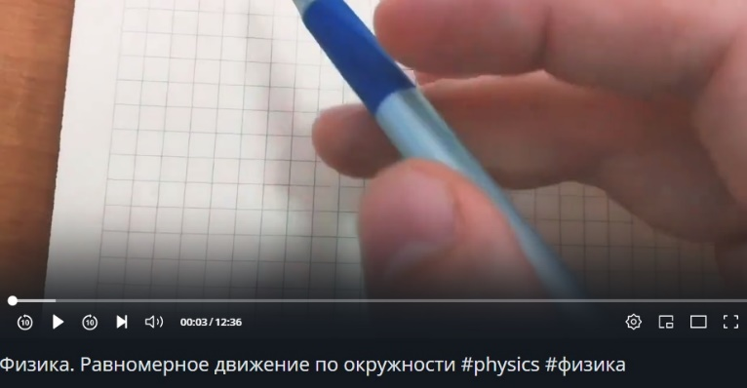

Для записи видео использовались телефон, ручка и листок.

И около 100 коротких видео Shorts, в которых за 15-30 секунд разбираются основные приемы, опыты и явления.

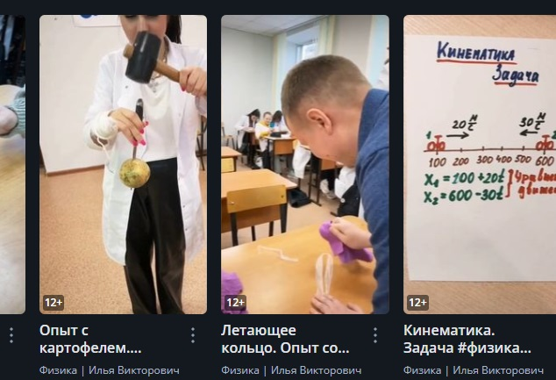

Такой объем информации, на первых взгляд, очень трудно перенести с другой платформы. Но есть способ, которым хочу поделиться в данной статье.

Заходим в студию.

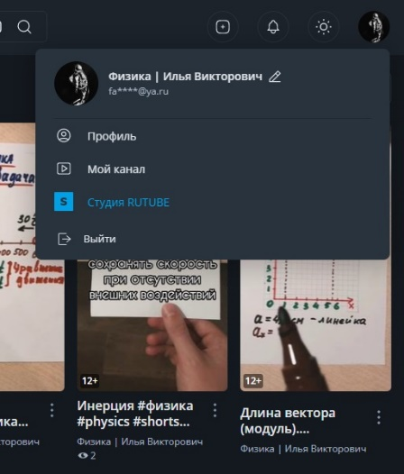

Слева настройка канала.

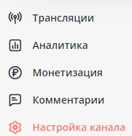

Находим вкладку «Переместить», и копируем текст.

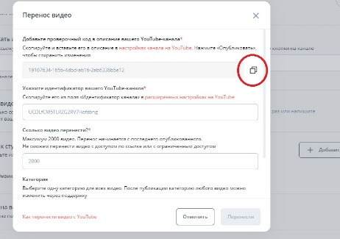

Далее открываем популярный видеохостинг, с которого хотите перенести все видео. Заходим в «Основные сведения», находим «Описание канала» и вставляем наш текст.

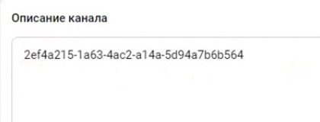

Далее копируем URL канала, как показано на рисунке.

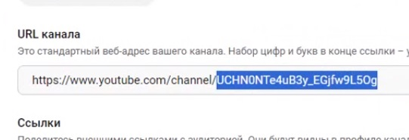

И возвращаемся в свою студию RUTUBE.

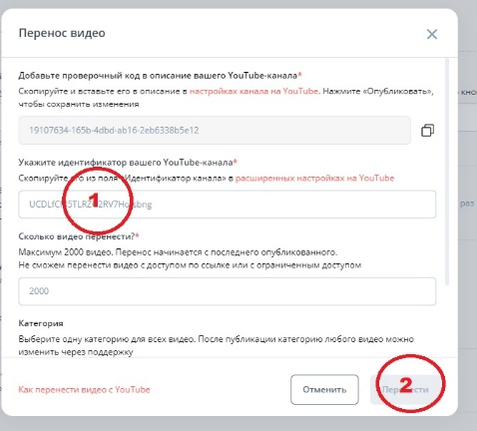

Вставляем в поле 1 и нажимаем 2. В течение 24 часов все 100 видео и их названия перенесутся автоматически.

Удобно использовать видеохостинг RUTUBE для добавления видео в Telegram или Сферум. Для этого не требуется загружать видео и тратить на это свое время. Достаточно скопировать ссылку и вставить ее на канал. Подписчик канала увидит не только ссылку RUTUBE но и сможет просмотреть само видео не переходя по ссылке.

Пример в мессенджере Telegram:

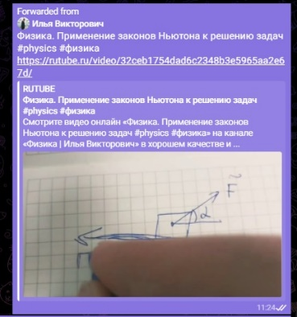

Тоже самое можно проделать и в Сферуме.

Мои каналы:





**

**

**Заключение**

Электронные курсы очень полезны для поддержки дистанционного обучения; организации контролируемой самостоятельной внеаудиторной работы; индивидуального консультирования студентов; обеспечения теоретическим материалом. Разработанные курсы, позволяют сделать образовательный процесс более увлекательным; осуществлять образовательную деятельность независимо от местонахождения обучаемого; дают возможность каждому индивидуально освоить изучаемый предмет.

# ИНТЕРАКТИВНО-ОБРАЗОВАТЕЛЬНАЯ ИГРА-ХОДИЛКА «ФИНАНСОВОЕ КРУГОСВЕТНОЕ ПУТЕШЕСТВИЕ»

Федорова В. В., Соколов А. Н., преподаватели

*ОГБПОУ "Асиновский техникум промышленной индустрии и сервиса"*

**Подготовка (10 минут):**

1. Организационный момент: приветствие участников, представление игры.

2. Формирование команд: участники делятся на 5 команд по 3 человека.

3. Распределение ролей: Выбор капитана в каждой команде.

4. Выдача материалов: Каждая команда получает фишку определенного цвета, ручки и пустые листы для заметок.

5. Инструктаж: краткое объяснение правил игры, порядка хода и системы начисления баллов.

Начало игры (5 минут):

1. Старт: Игроки ставят фишки на стартовую позицию – Интерактивная презентация (Приложение 1).

2. Определение очередности: Команды самостоятельно определяют очередность ходов.

3. Первый бросок: первая команда бросает интерактивный кубик (Приложение 2). Основная часть игры (40-50 минут):

1. Перемещение по полю: команды по очереди бросают интерактивный кубик и перемещают свои фишки по игровому полю на выпавшее количество клеток.

2. Клетки с заданиями (Приложение 3):

* Города и достопримечательности на российских купюрах: команда определяет, какие города и достопримечательности изображены на российских купюрах разного номинала.
* Российские монументы, к которым стремятся туристы, чтобы улучшить своё благосостояние: команда определяет памятник по описанию и изображению и указывает город, в котором он находится.
* Ребусы: Команда разгадывает ребус.
* Страна-Валюта: команда определяет страну по флагу и называет ее национальную валюту.
* Отраслевое хозяйство: команда определяет отрасль народного хозяйства по изображениям.
* Минутка географии: команда определяет географический объект по картинкам.
* Вопрос-ответ, видео-вопрос: команда отвечает на вопрос или на видео- вопрос.
* Мультгерои о деньгах: команда вспоминает, кто сказал или спел песню о деньгах из мультфильма.
* Физминутка: Команды выполняют танцевальные движения под музыку.

3. Начисление баллов: за каждое правильно выполненное задание команда получает рубли (Приложение 4) согласно критериям оценки (Приложение 5).

4. Стрелки: При попадании на клетку со стрелкой команда перемещается по стрелке (назад).

5. Прохождение поля: игра-ходилка продолжается до тех пор, пока все команды не пройдут игровое поле.

Финал (10 минут):

1. Подведение итогов: Подсчет набранных командами “рублей”.

2. Объявление победителей: команда, набравшая наибольшее количество баллов, объявляется победителем.

3. Награждение: победители получают ценные призы (например, сертификат на экскурсию в Музей истории Томска, где находится деревянный памятник рублю).

4. Рефлексия: обсуждение с участниками их впечатлений от игры и полученных знаний.

Рефлексия (10 минут):

“Два плюса и одно пожелание”:

Как проводится: каждый участник (или команда) по очереди делится двумя положительными моментами, которые он вынес из игры, и одним пожеланием для улучшения игры или личного развития.

Пример:

Плюсы: «Мне понравилось узнавать новые города на купюрах» и «Мы отлично поработали в команде».

Пожелание: “Хотелось бы больше заданий с видео-вопросами”.

Цель: Подчеркнуть положительные стороны, выявить области для совершенствования.

8Приложение 1

Интерактивная презентация

9Приложение 2

Интерактивный кубик

https://www.roll-dice-ru.com/

10Приложение 3

Задания к интерактивно-образовательной игре-ходилки

1. Города и достопримечательности на купюрах России

https://interacty.me/projects/e42597eea398e9c0

Определите какие города и достопримечательности изображены на купюрах России разного номинала

1. 50 рублей

Ответ: 50 рублей — Санкт-Петербург

Что изображено: Дева-Нева и здание биржи в Санкт-Петербурге

Купюра в 50 рублей посвящена северной столице России. На ее лицевой стороне можно увидеть скульптуру прекрасной девы, олицетворяющей Неву, на фоне Петропавловской крепости. Дева-Нева, как и другие скульптуры, по одной из версий, считаются как бы человеческим воплощением великих рек России: Волхова, Волги и Днепра. Девы являются украшением ростральных колонн на стрелке Васильевского острова, а сами колонны, увешенные рострами (носами).

Непосредственно скульптура девы-Невы создана каменотесом из Вологодской губернии Самсоном Сухановым по модели скульптора Жака Тибо. Материалом послужил известняк, добывавшийся в поселке Пудость Гатчинского района.

Одна из ростральных колонн — вместе со зданием биржи — изображена на обратной стороне купюры. Что касается биржи, то величественное строение в стиле позднего классицизма было открыто в 1816 году. Собственно, до 1930 года оно и служило своей первоначальной цели, а затем приютило военно-морской музей — один из крупнейших морских музеев мира. Теперь же оно отошло Эрмитажу.

112. 100 рублей

Ответ: 100 рублей — Москва

Что изображено: Большой Театр в Москве

100-рублевая банкнота воспевает Государственный академический Большой театр в Москве, считающийся символом и флагманом театральной России. Собственно, именно изображение его здания и украшает обратную сторону купюры.

Сам театр начинает свою историю еще с 1776 года, когда князю Петру Урусову, владеющему частной труппой, поручили взять в свои руки «увеселительные мероприятия» Санкт-Петербурга. Но здания, в которых впоследствии базировался театр, регулярно переживали (а чаще, будучи деревянными, не переживали) многочисленные пожары. Нынешнее лаконичное и дарящее ощущение торжественности здание в стиле классицизма было построено к 1856 году. Его архитектором был Альберт Кавос.

Здание украшено достаточно сдержанно. Что касается декора фасада, то главным его элементом является квадрига Аполлона — скульптура, изображающая античную колесницу с древнегреческим покровителем искусства внутри, запряженную четверкой лошадей. Ее автором является легендарный скульптор Петр Клодт. А сама квадрига изображена на лицевой стороне сторублевки.

123. 200 рублей

Ответ: 200 рублей — Севастополь

Что изображено: Памятник затопленным кораблям и Херсонес Таврический Крымский Севастополь — город-герой 200-рублевой банкноты. Сама купюра

относительно молода — она вошла в оборот только в 2017 году.

На лицевой стороне банкноты — изображение Памятника затопленным кораблям, являющегося одной из главных достопримечательностей Севастополя и украшающего даже городской герб. Этот монумент эстонского скульптора Амандуса Адамсона, представляющий собой стоящую прямо в море гранитную скалу с установленной на пьедестале мраморной колонной, был открыт в 1905 году — к 50-летию Первой обороны Севастополя во время Крымской войны. Напомним, в 1854-1855 годах здесь были намеренно затоплены десятки парусных кораблей и фрегатов, призванные стать преградой на пути вражеским судам. По некоторым данным, вице-адмирал Нахимов, руководивший обороной Севастополя, плакал, когда топил собственный флот. Вражеские корабли не смогли пробиться в бухту, а те, которые рискнули идти напролом, были повреждены торчавшими со дна мачтами.

На обратной стороне 200-рублевки изображена еще одна достопримечательность Севастополя — руины античного греческого города Херсонеса. Этот город, покровительницей которого считалась Артемида — богиня охоты и всего живого на Земле, был основан в 400-е годы до н.э., имел богатую историю, в разные ее периоды входил в состав Римской империи и Византии и окончательно «угас» к концу XIV века — после нашествия войск Золотой Орды. В наши дни здесь располагается государственный историко-археологический музей-заповедник с масштабной площадкой под открытым небом.

134. 500 рублей

Ответ: 500 рублей — Архангельск

Что изображено: Памятник Петру Великому и Соловецкий монастырь

500-рублевка воспевает достопримечательности Архангельска. На ее лицевой стороне мы видим памятник Петру Великому. Будущий первый российский император, облаченный в мундир офицера Преображенского полка, опирающийся на трость, а второй, изображен в момент Полтавской битвы. Скульптуру отлили из бронзы в Париже в 1909 году, но ее история куда древнее: прообразом ей послужила гипсовая статуя, выполненная еще в 1872 году скульптором Марком Антокольским. Памятники-близнецы, сделанные поэтому же подобию, также есть в Санкт-Петербурге, Петергофе, Шлиссельбурге и Таганроге. Но вернемся к архангельскому Петру — изваяние заняло свое место в 1914 году. Но во время Гражданской войны — после взятия Архангельска Красной армией — памятник сбросили с постамента, посчитав его символом царизма. Его место занял обелиск жертвам интервенции на Севере 1918—1920 гг. Больше десяти лет бронзовый царь валялся на земле, затем его приютили фонды краеведческого музея. А после войны великий российский реформатор вновь горделиво взглянул на город с пьедестала.

Кстати, Петр I сыграл особую роль в жизни Архангельска, а Архангельск — в его собственной жизни. Так благодаря Петру, в этом северном городе начали массово строить суда, здесь же был создан первый военно-морской отряд из кораблей. А сам последний российский царь в Архангельске впервые увидел море.

На обратной стороне 500-рублевки — Соловецкий монастырь, располагающийся на Соловецком острове в Белом море. Он известен не только как святыня с богатой историей (первые монашеские поселения появились здесь еще в первой половине XV века), но и как монастырская тюрьма, почти два столетия принимавшая еретиков, сектантов и «политически неблагонадежных». А в советские годы здесь базировался первый в стране лагерь особого назначения. Лишь в 90-е годы монастырь, ныне включенный в список Всемирного наследия ЮНЕСКО, вновь стал монастырем в полном смысле этого слова.

145. 1000 рублей

Ответ: 1000 рублей — Ярославль

Что изображено: Памятник Ярославу Мудрому и церковь Иоанна Предтечи Купюра в тысячу рублей — маленькая ода святыням Ярославля. На лицевой стороне

банкноты изображен памятник Ярославу Мудрому на фоне часовни Казанской Богоматери. Интересно, что сама по себе часовня не является историческим памятником — это сравнительно молодой объект, возведенный всего лишь в 1997 году. Но дата выбрана не случайно — тогда отмечалось 385 лет ополчения под руководством Кузьмы Минина и Дмитрия Пожарского, освободившего Москву от польско-литовских интервентов. Речь идет о событиях 1612 года — тогда ополченцы шли в Москву через Ярославль, где значительно укрепились количественно, а сам древний город временно играл роль негласной столицы. Икона Казанской Божьей Матери считалась покровительницей ополченцев. Автором проекта часовни, подобно ракете, устремленной в небо, является архитектор Григорий Дайнов.

На обратной стороне банкноты мы видим церковь Иоанна Предтечи, располагающуюся в поселке Толчково в городской черте и являющуюся единственной в России 15-главой. И хотя в наши дни храм не работает по прямому назначению, будучи музеем, он считается ярким образцом русского зодчества XVII века.

156. 2000 рублей

Ответ: 2000 рублей — Владивосток

Что изображено: Мост на остров Русский в Владивостоке и космодром «Восточный» в Амурской области

Под достопримечательности самых восточных регионов России отдана купюра в две тысячи рублей. На ее лицевой стороне — автомобильный мост на остров Русский через пролив Босфор Восточный. Этот объект, видный практически из любой точки города, не только украсил Владивосток, но и значительно облегчил жизнь горожанам: благодаря ему, попасть на остров можно не только на пароме, но и наземным транспортом. Мост возводился в качестве одного из направлений подготовки к саммиту АТЭС, официально был открыт в 2012 году.

На обратной стороне банкноты изображен стартовый комплекс космодрома «Восточный», призванный сделать Россию более независимой в части развития космической отрасли (после распада СССР знаменитый Байконур остался на территории Казахстана, и России приходится его арендовать). В настоящее время работы на «Восточном» продолжают вестись.

167. 5000 рублей

Ответ: 5000 рублей — Хабаровск

Что изображено: Памятник Муравьёву-Амурскому и мост через Амур

Главные символы Хабаровска собраны на банкноте в пять тысяч рублей. Во-первых, это памятник Муравьеву-Амурскому, изображенный на лицевой стороне купюры. Николай Муравьев-Амурский был государственным деятелем, генерал-губернатором Восточной Сибири, сыгравшим огромную роль в освоении и присоединении к России юга Дальнего Востока. С его именем связано заселение Приамурья, открытие водного пути на Камчатку, первые проекты Транссибирской железнодорожной магистрали и многие другие заслуги.

После смерти Муравьева-Амурского Александр III издал указ об установке в Хабаровске памятника знаменитому политику. Деньги на него собирались по всей стране, а среди скульпторов проводился конкурс на лучший проект монумента. Победу в нем одержал художник Александр Опекушин, и в 1891 году состоялось торжественное открытие отлитого на заводе в Санкт-Петербурге памятника. Но, как водится, после революции ценностный ориентир резко сменился, и место Муравьева-Амуского на пьедестале занял Владимир Ленин. В 80-е годы было решено вернуть памятник генерал- губернатору на место — благо, сохранилась копия монумента, по которому в 1992 году скульптуру отлили заново.

Мост через Амур, который мы видим на обороте пятитысячной купюры, называли амурским чудом. Он стал последним звеном Транссибирской железнодорожной магистрали, соединяющей Дальний Восток с европейской частью России. Он был официально открыт в 1916 году и долгое время считался единственной возможностью переправиться через Амур железнодорожным транспортом — альтернативный вариант появился только в 1975 году, благодаря строительству моста у Комсомольска-на-Амуре.

172. Российские монументы, к которым стремятся туристы, *чтобы* улучшить своё благосостояние

Определите по описанию и изображению памятник и укажите город в котором он находиться

https://interacty.me/projects/67b9ddb25be28241

1. Центральной фигурой памятника является пятак, находящийся в центре круглой гранитной площадки. С одной стороны пятака можно увидеть зачётную книжку, с другой – пару ботинок. В каждом башмаке лежит ещё по пятаку.

Памятник пользуется популярностью у студентов, особенно в период сессий. Они приезжают, чтобы положить по пятаку в ботинки, а некоторые даже пытаются испытать свою удачу, бросая монетки из центра площадки так, чтобы попасть пятаком на аббревиатуру названия своего ВУЗа.

Ответ: Памятник студенческим приметам, Москва

182.

Весьма необычный памятник деньгам. На улице Фёдоровский ручей расположились три металлических кочана капусты, среди обычных листьев которой можно увидеть рубли, доллары и евро. Сюда жители города спешат, чтобы потереть о кочан бумажную купюру. Деньги, соприкоснувшиеся с капустой, якобы обладают свойством привлекать в кошелёк всё больше валюты.

Ответ: Памятник денежной капусте, Великий Новгород

193.

Памятник был установлен 12 июня 2008 года. Уникальность данного объекта состоит в том, что точная 250-килограммовая копия рубля образца 1997 года выполнена из сосны. Памятник превышает размеры оригинала ровно в 100 раз. Поначалу монета не была ничем закрыта, однако позднее её поместили в специальный футляр из прозрачного пластика, чтобы избежать воздействия атмосферных осадкой на дерево.

Занесен в книгу рекордов Гиннеса, как самая большая копия монеты.

Ответ: Памятник рублю в Томске

В настоящее время памятник находится на Воскресенской горе на территории Музея истории Томска.

204.

5 декабря 2015 года появился этот памятник.

По мнению создателей, двухметровая позолоченная стела в виде знака рубля поможет укрепить веру в национальную валюту.

«Своим проектом мы заявляем, что Российская валюта – "Рубль". Это твёрдая валюта, и что народ в этом уверен! Мы покажем своим примером, как разные люди объединятся в этом проекте и заразят своим примером другие города! Мы укрепим патриотизм нашего народа в нашу валюту, в нашу страну», – говорится на странице проекта «Твердый рубль, Великая Россия» в соцсети «ВКонтакте».

Участники проекта – группа предпринимателей, которые, по их словам, хотят повысить патриотизм, укрепить веру в державу, дать отпор санкциям и внести свой вклад в развитие страны.

Ответ: Памятник рублю в Новосибирске

215.

Эта десятирублёвая бумажная купюра — не просто «мелочь», которую сейчас уже не встретить, а настоящий символ родного города, олицетворяющий практически все основные достопримечательности города. На этой купюре изображены самые знаковые места города, которые для каждого жителя являются предметом гордости. Памятник открылся в июне 2011 года, после чего сразу же родилась новая традиция — посетители полировали бронзу, призывая финансовое благополучие.

Ответ: Памятник десятирублёвой купюре, Красноярск

226.

В 2014 году открыли этот памятник. Скульптура изготовлена из чистой меди и охраняется «объектом», по инициативе которого и появилась монета в городе. В качестве идеи дизайнеры памятника взяли дизайн монеты времён правления царя Михаила Фёдоровича.

Памятник полюбился жителям - к нему приходят ученики, студенты, молодожены и гладят "копейку" на удачу.

Ответ: Памятник копейке в Новокузнецке

237.

На улице Коминтерна находится канализационный люк, повторяющий своим дизайном пятикопеечную монету 1916 года выпуска. Это место тоже считается счастливым. Жители города назначают у пятака свидания и деловые встречи, чтобы они прошли удачно. Богатство и удача обязательно настигнут тех, кто потрёт пятак ногой или, держа в руке настоящие монеты, загадает желание.

Ответ: Сормовский пятак, Нижний Новгород

243. Ребусы

Угадай ребус https://interacty.me/projects/593df55c122cc743

1.

Ответ: Ресурсы

2.

Ответ: Хозяйство

3.

Ответ: Импорт

254.

Ответ: Экспорт 5.

Ответ: Карта

266.

Ответ: Налог на добычу полезных ископаемых

277.

Ответ: Валовой внутренний продукт

284. Страна-Валюта

Какой стране принадлежит представленный флаг, и какая национальная валюта используется в этой стране?

https://interacty.me/projects/b5790c5dc005cbe3

1.

Ответ: Китай – Юань 2.

Ответ: Бразилия – Реал

293.

Ответ: Таиланд – Бат 4.

Ответ: Япония - Иена

305.

Ответ: Турция – Лира 6.

Ответ: Казахстан - Тенге

317.

Ответ: Беларусь – Белорусский рубль

325. Отраслевое хозяйство определите по изображениям отрасли народного хозяйства

https://interacty.me/projects/c31dbde17914c800

1.

Ответ: Сельское хозяйство (животноводство, свиноводство) 2.

Ответ: Промышленность (нефтегазодобывающая промышленность, тяжелая промышленность)

333.

Ответ: Промышленность (химическая, тяжелая промышленность) 4.

Ответ: Промышленность (пищевая)

345.

Ответ: Промышленность (Машиностроение, тяжелая промышленность) 6.

Ответ: Промышленность (Металлургия, тяжелая промышленность)

357.

Ответ: Промышленность (финансовая сфера)

366. Минутка географии

https://interacty.me/projects/63c13b3b0419852b

1. В какой городе и стране жил Карлсон в сказке Астрид Линдгрен?

Ответ: Стокгольм, Швеция

2. В каком советском курортном городе начинаются приключения советского экономиста Семена Горбункова в комедии знаменитого советского режиссера Леонида Гайдая «Бриллиантовая рука»?

Ответ: Сочи

373. Большинство сцен фильма «Иван Васильевич меняет профессию» сняли в Москве, кадры для песни «Звенит январская вьюга» — в Ялте, а палаты Ивана Грозного — в этом городе. Каком?

Ответ: Ростов Великий

384. Возле какого водного объекта происходили действия советского фильма Сергея Бондарчука в двух частях по одноимённому роману Михаила Шолохова «Они сражались за Родину»? Назовите реку.

Ответ: река Дон

5. Какой вид отрасли экономики представлен в советском фильме «Девчата»?

Ответ: Лесное хозяйство (лесозаготовительная отрасль экономики)

396. Монетный двор Новой Зеландии выпустил серию серебряных монет, на аверсе которых используются кадры из этого фильма. Что это за фильм?

Ответ: Фильм «Шерлок Холмс и доктор Ватсон»

7. На каком водном объекте происходит действие тренировок из российской комедийной драмы режиссёра Олега Трофима «Лёд» 2018?

Ответ: озеро Байкал

407. Вопрос-Ответ

https://interacty.me/projects/c2a1d174c8abbf68 https://disk.yandex.ru/d/cq_le2jlVS2iMQ

1. Какая страна первой ввела бумажные деньги? Ответ: Китай

2. Какую страну называют "банкиром всего мира"? Ответ: Швейцария

3. Разгадай пословицу

Ответ: Денежка без ног, а весь свет обойдет

4. Как журналисты называют слаборазвитую страну с экономикой аграрного типа?

а)

Банановая

республика;

б)

Ананасовая

федерация;

в) Кокосовая монархия; г) Картофельное племя.

Ответ: а) Банановая республика

415. Из чего, согласно крылатому выражению, делают деньги предприимчивые люди?

Ответ: Из воздуха

6. Какая долговая книжка, пришедшая к нам из Рима, есть в каждом доме? Ответ: Календарь

Календа́рь (лат. calendarium — долговая книжка: в Древнем Риме должники платили проценты в день календ, первых чисел месяца)

7. Какие знаки внимания предпочитаю банкиры?

Ответ: Водяные

8. В какую реку товар можно упаковать

Ответ: Та́ра — река в Новосибирской и Омской областях, правый приток Иртыша. В Новосибирской области протекает по территории Северного и Кыштовского районов, в Омской области — по территории Большереченского, Муромцевского и Тарского районов.

429. В каком мультфильме герои отправляются в приключение, чтобы найти сокровища пиратов?

Ответ: "Тайна острова сокровищ"

10. Как говорят о том, кто обещает кому-то большие блага, богатство?

Ответ: Сулит золотые горы

11. Угадайте что это: туристский маршрут, проходящий по древним городам Северо-Восточной Руси, в которых сохранились уникальные памятники истории и культуры России, центрам народных ремёсел?

Ответ: Золотое Кольцо России

4312. Это крупнейший водный водоем Южной Сибири и второе после Байкала хранилище чистейшей пресной воды алтайцы любовно называют Алтын-Коль – «Золотое озеро». Что это за озеро?

Ответ: Телецкое озеро

13. Назовите областной центр России с золотой короной на Гербе. Ответ: Тверь

4414. На берегах этой реки происходят события лучших книг Джека Лондона, ее имя стало символом погони за золотом. Что эта за река?

Ответ: Река Клондайк в Канаде

15. Какой былинный богатырь в мультфильме режиссёра Константина Бронзита 2004 года ищет золото, похищенное из Ростова Тугариным Змеем? Ответ: Алеша Попович

4516. В каком городе в начале 19 века проходили съезды золотопромышленников со всей Сибири?

Ответ: Томск

468. Мультгерои о деньгах

https://disk.yandex.ru/d/YHTqN6J1pgBiTQ

Вы слушаете фразу или песню героя о деньгах и вспоминаете, кто сказал или спел эту фразу или из какого мультфильма, она прозвучала.

1. Если я действительно стою сто тысяч миллионов, то нельзя ли мне получить хоть немного наличными…, чтобы я мог купить маленького щеночка? (Малыш и Карлсон)

2.

- Сколько тебе нужно золота?

- Э-э-э... много!

- А если его будет слишком много?

- Глупое животное! Золота не может быть слишком много! (Раджа и антилопа. «Золотая антилопа»

3. В наше время даже сейфам нельзя доверять! Ах, как это сложно иметь миллион!!!

(Госпожа Белладонна. Приключения фунтика»)

4. За свою улетность денег не беру, а за красоту тем более…(Кун фу панда)

5. Перезанять, что бы потом отдать (Масяня)

6. Деньги-деньги, дребе-де-ньги,

Позабыв покой и лень.

Делай деньги, делай деньги,

А остальное все дребедень,

А остальное все дребе-бе-день

(Слепой Пью. «Остров сокровищ»)

7. Завтра дальняя дорога

Выпадает королю.

У него деньжонок много,

А я денежки люблю!

(Бременские музыканты»)

УДК 37.062

# НАСТАВНИЧЕСТВО ПО МОДЕЛИ «ПРЕПОДАВАТЕЛЬ-СТУДЕНТ» В СИСТЕМЕ СПО

Филякина Е.Ю., методист

*ОГБПОУ «Томский экономико-промышленный колледж», г.Томск*

**Аннотация:** Школа наставничества появилась давно. Наставничество на современном этапе стало одним из приоритетов федеральной образовательной и кадровой политики нашего государства.

Технология наставничества - форма передачи знаний, навыков и установок от более опытного сотрудника (обучающего) - менее опытному (обучаемому) посредством взаимодействия и планомерной работы.

Технология позволяет получать опыт, формировать навыки, компетенции и ценности у студента гораздо быстрее, чем другие способы их передачи (например, через учебные пособия, урочную систему обучения, самостоятельную и проектную деятельности, формализованное общение).

**Ключевые слова:** наставник, преподаватель, студент, система, результат.

Сегодня наставничество реализуется в разных системах отношений. Наставничество в системе отношений «преподаватель-студент» предполагает передачу знаний, умений и опыта посредством доверительного неформального общения, основанного на принципах партнерства. Опытный педагог, мастер своего дела, имеющий успешный опыт в достижении жизненного, личностного и профессионального результата, готовый и компетентный поделиться опытом и навыками, необходимыми для стимуляции и поддержки процессов самосовершенствования и самореализации наставляемого.

Обладает лидерскими, организационными и коммуникативными навыками, создает комфортные условия для решения конкретных психолого-педагогических и коммуникативных проблем. Отражением профессионализма педагога является его поведение, в котором преподаватель выступает не только как субъект познания деятельности, но и как субъект общения [5, c.28].

Педагогическое общение включает процесс взаимодействия между преподавателем и студентом, построенный в соответствии с целями и содержанием их совместной деятельности. Его основными признаками являются: социально-психологическое взаимодействие преподавателя и учащихся, обмен предметной информацией; оказание воспитательного воздействия; организация взаимоотношений; наличие коммуникативных средств. Педагогическое общение наставника выражается в умении организовать деятельность студентов в взаимоотношениях, понять состояние студентов [2, с. 18].

В реальных условиях преподавателю приходиться очень быстро оценивать ситуацию, анализировать ее и выбирать оптимальный вариант действий. При этом восприятие учебной ситуации происходит в двух уровнях: рациональном и эмоциональном. Уровень эмоциональный обеспечивает лучшее понимание студента, помогает нейтрализовать имеющуюся у преподавателя склонность к преждевременной оценке, избежать категоричных противопоставлений себя и учащихся. Основой педагогического общения наставника выступает педагогическая задача, в ходе решения которой происходит передача информации, побуждение учащихся к действию по ее восприятию и переработке (мотивация), вызов их эмоционально-ценностной реакции и организация их деятельности. Учебная деятельность предполагает систематическую умственную работу, связанную с произвольной регуляцией усилий, концентрацией внимания.

Захочет ли студент учиться, зависит во многом от педагогического мастерства преподавателя, от подготовленности студента к учебе в колледже, от семейной обстановки и требований к нему. Учебная деятельность прямо или косвенно не связана с удовлетворением первичных биологических потребностей, а, следовательно, нет природных механизмов мотивации учения. Человек не хочет работать, но может захотеть при определенных условиях. Педагогически более рационально исходить из того, что и учащийся не хочет учиться, но может захотеть. И задача преподавателя, прежде всего, заключается в том, чтобы студент захотел учиться. Необходимо обеспечить успех студента в достижении целей учебной деятельности [1, с. 57].

Мотивы - это внутренняя побудительная сила, заставляющая человека переходить к действию. В учебной деятельности - это желание, стремление студентов учиться. Мотивация познавательной деятельности студента является необходимым условием успешности обучения, важным этапом любого занятия. Успех порождает положительную мотивацию учения, меняет социальный статус учащегося, позволяет самоутвердиться, порождает комплекс положительных эмоций. Положительные эмоции, в свою очередь, начинают выступать мотивом учения, перестраивая систему личностных отношений с преподавателями и студентами. Наставляемый посредством взаимодействия с наставником, опираясь на его активную позицию, решает конкретные задачи: жизненные, личные, профессиональные. Он ориентируется на помощь и поддержку со стороны наставника, благодаря чему приобретает новый опыт, а также формирует и совершенствует навыки. Наставник характеризуется наличием актуального опыта и знаний по решению тех или иных задач, в частности, направленных на достижение жизненных, личных, профессиональных результатов. Наставник желает и готов поделиться этим опытом с наставляемым. В зависимости от конкретной ситуации роли наставника и наставляемого могут меняться, переходя от преподавателя к студенту [4, с. 62].

Наставник решает следующие задачи, это:

- улучшение результатов учебы;

- осознание студентом индивидуальных особенностей;

- улучшение творческих и спортивных результатов;

- формирование благоприятной психоэмоциональной среды среди студентов; – привлечение в культурно массовой, общественной работе.

В ОГБПОУ «Томский экономико-промышленный колледж» взаимодействие наставника и наставляемого ведется в режиме урочной и внеурочной деятельности, в совместной организации и участия в конкурсах и проектных работах, совместные походы на спортивные/культурные мероприятия. В практике наставника применяются различные методы деятельности, такие как мастер-класс, наблюдение, интерактивные, проблемные и проектные, и анализ практических ситуаций, рефлексия и анализ деятельности подопечного.

В ходе реализации плана работы по наставничеству «преподаватель-студент» осуществляется следующее:

- информирование педагогов и студентов о программе наставничества;

- консультативная помощь при подготовке к мероприятиям различного уровня, студенты принимают участие во конкурсах, олимпиадах.

- индивидуальные беседы и консультации по устранению пробелов в знаниях по предмету.

Студенты активно участвуют во внеклассной работе по дисциплинам колледжа.

- консультативная помощь с целью адаптации;

- разработана и реализуется программа обучения наставников;

- проводятся групповые встречи для формирования пар/групп;

- подбираются форматы взаимодействия для каждой пары/группы.

Всё это в конечном приводит к повышению академической успеваемости, самостоятельности, преодоление стресса вследствие получения эмоциональной поддержки, формированию положительной мотивации и стремлению к развитию и реализации внутреннего потенциала студента, а также повышение уровня профессиональной компетентности.

Целевыми ориентирами, закрепленными в программе наставничества как планируемые результаты, служат следующие: подготовка наставляемых к участию в конкурсных мероприятиях профессионального характера не ниже регионального уровня (олимпиады знаний, компетентностные олимпиады, чемпионаты рабочих профессий по методике Ворлдскиллс Россия, семинары, студенческие конференции, исследовательские и социальные проекты, другие конкурсы, соревнования профессиональной и социокультурной направленности).

Наставник подбирается из наиболее подготовленных к наставнической деятельности преподавателей, мастеров производственного обучения. Наставник, как правило, соответствует следующим критериям:

- наличие устойчивых профессиональных достижений и успехов, победитель или призер профессиональных конкурсов по направлению подготовки наставляемых (конкурсы профессионального мастерства по стандартам Ворлдскиллс Россия, конкурсы на звание «Педагог года», Лучший педагог), и другие);

- заинтересованность в успехе и повышении престижа колледжа во внешней среде;

- наличие коммуникативных навыков, организаторских способностей и лидерских качеств;

- пользуется безусловным авторитетом в студенческом и педагогическом коллективах колледжа;

- проявляет заинтересованность в успехах наставляемого и выражает готовность нести личную ответственность за результаты наставнической деятельности.

Программа наставничества по модели «преподаватель-студент» формируется наставником при непосредственном участии куратора реализации программы наставничества.

Программа наставничества подписывается наставником, наставляемым, куратором реализации программы. Программа наставничества утверждается заместителем директора колледжа или руководителем структурного подразделения, ответственным за определенное направление наставничества.

Программа наставничества по модели «преподаватель-студент» разрабатывается на срок, установленный графиком подготовки к мероприятиям конкурсного характера.

В программе наставничество принимают участие преподаватели общеобразовательных дисциплин - для участия студентов в Региональной Олимпиаде знаний, и преподаватели профессиональных дисциплин - для участия студентов в Региональной компетентностной олимпиаде.

Преподаватели готовят студентов к выступлению на тренировочных площадках, которые организуют во внеурочное время. По результатам внутренней Олимпиады определяется победитель из числа студентов, который принимает участие в Региональном этапе олимпиады.

Так же преподаватель-наставники выбирают студентов для подготовки к учебно-практической конференции «Профессионал XXI века: настоящее, будущее». Студенты, с помощью наставника, готовят проекты, выступления, принимают участие в конференции.

Тренировочная площадка, на которой студенты готовятся к мероприятиям, проходит от одного до двух раз в неделю, не затрагивая учебный процесс. Наставники согласно дисциплине выбирают сильных студентов для участия в конкурсах, более слабых – для закрепления материала.

Модель наставничества «преподаватель-студент» проходит в колледже ежегодно, в течении всего учебного процесса. За это время преподаватель передает студенту опыт, знание, формирует необходимых профессиональных компетенции и помогает в развитии личностных качеств.

**Литература**

1. Быстрова, Т.Б. Пути преодоления формализма в процессе реализации программы наставничества в системе СПО [Электронный ресурс] / Т. Б. Быстрова // Академический вестник. Вестник СПб АППО. - 2022. - №2. - С.56-60.
2. Журавлева, Н.Н. Организация наставничества как необходимое условие управления качеством образования [Электронный ресурс] / Н. Н. Журавлева, И. А. Талышинская // Вестник педагогических инноваций. - 2022. - №2. - С.14-22.
3. Тарасова, А.А. Реализация целевой модели наставничества в контексте профориентационной работы [Электронный ресурс] / А. А. Тарасова, А. А. Фофилова // Академический вестник. Вестник СПб АППО. - 2022. - №2. - С.26-30.
4. Тихомирова, Н.В. К вопросу о содержании профессиональных компетенций наставника [Электронный ресурс] / Н. В. Тихомирова // Академический вестник. Вестник СПб АППО. - 2022. - №2. - С.61-64.
5. Черноусова, Л.Н. Проект наставничества: от идеи к результату [Текст] / Л. Н. Черноусова // Методист. - 2022. - №8. - С.27-29.

УДК 331.45

цифровизация охраны труда: настоящее и будущее

Шабалин В.С., Метелькова Е.А., старший методист и преподаватель

*ОГБПОУ «Томский политехнический техникум», г. Томск*

**Ключевые слова:** охрана труда, промышленная безопасность, искусственный интеллект (ИИ), нейросетевой анализ, цифровое производство, распознавание лиц, скоринг, средство индивидуальной защиты, электронный документооборот.

Статья посвящена цифровизации производства по вопросам охраны труда, опыту внедрения передовых цифровых решений компаниями страны-будущими работодателями выпускников техникумов и колледжей.

**Введение**. Цифровые технологии стремительно проникают во все виды деятельности человека. Промышленное производство, а именно охрана труда и промышленная безопасность – не являются исключением.

**Цель работы** – изучение цифровых технологий, внедряющихся в промышленное производство в части охраны труда и промышленной безопасности (далее – ОТ и ПБ).

**Задачи:**

* изучить виды и возможности современных ИТ-решений на производстве;
* рассмотреть состояние охраны труда на промышленном производстве в современных условиях;
* определить тренды цифровизации охраны труда на предприятиях.

В компаниях, держащих курс на лучшие мировые практики, показатели ОТ и ПБ отслеживают наряду с финансовыми коэффициентами и другими «неоспоримыми» бизнес-индикаторами.

К строго отслеживаемым ОТ и ПБ-показателям относятся:

* LTIFR (Lost Time Injury Frequency Rate) – коэффициент частоты травм с потерей рабочего времени)
* LTAFR – (Lost Time Accident Frequency Rate) – соотношение числа смертельных случаев, травм с временной потерей трудоспособности и легких травм без потери трудоспособности
* Количество медицинских осмотров, пройденных сотрудниками
* Количество реализованных рисков для жизни и здоровья сотрудников
* Количество сотрудников, прошедших обучение
* Специфические отраслевые показатели ОТиПБ

Компании выделяют ОТиПБ не просто как важный бизнес-процесс и функцию менеджмента, но как ключевую ценность. Внедрения нейросетевого мониторинга соблюдения техники безопасности и норм охраны труда в России уже не единичны. Ценность безопасности работников и здоровье – неоспоримы [1].

**Бизнес-выгоды:**

**–** *Экономия на взысканиях* (штрафы; уголовная ответственность;пособия по временной нетрудоспособности, пенсии инвалидам, поддержка семей пострадавших/погибших**);**

**–** *Бесперебойное производство*(снижение остановок производственного процесса, повышение производительности труда за счет контроля активности сотрудников, обеспечение необходимой численности сотрудников в нужных зонах производства-прямой KPI топ-менеджмента на разных производствах);

– *Защищенность* (системы нейросетевого наблюдения позволяют мгновенно оповещать о нарушениях и инцидентах, устранять их причины и последствия, в случае серьезной опасности – автоматически отключать оборудование, блокировать опасные зоны и факторы);

– *Беспристрастность и точность* **(**«умное» зрение – круглосуточное видеонаблюдение, видеоаналитика и скоринг (объективная статистика и оценка) на базе нейросетевого машинного анализа и обучения, исключающее человеческий фактор; взаимодействие служб HR и ОТ и ПБ – точное определение адекватных персональных поощрений и взысканий, назначение обучения, вынесение предупреждений и предписаний**)** [1]**.**

Бизнес активно использует ИТ-технологии для повышения безопасности работников. Современные производства настолько сложны, масштабны и динамичны, что новые вызовы для ОТ и ТБ появляются ежедневно. Какие умные тренды в сфере промышленной безопасности сегодня позволяют снижать риски, предотвращать несчастные случаи и обеспечить бесперебойную работу предприятия?

**Электронный документооборот**

70-80% времени специалист по охране труда проводит за работой с документами. Сегодня рынок программных продуктов, способных автоматизировать рутинную работу, мало развит. Подготовка, заполнение и подписание документов – затяжной процесс, который можно и нужно перевести в электронную систему.

Различные IT-решения для ОТ и ПБ стали внедрять с электронного документооборота, в том числе благодаря 311-ФЗ, принятому 01.03.2022 [2]. Но важные документы, такие как акты о несчастных случаях и журналы учета средств индивидуальной защиты (далее – СИЗ), по-прежнему нужно заполнять в бумажном виде. Это требует лишних затрат времени на заполнение и практически неминуемо приводит к ошибкам.

Программные решения электронного управления охраной труда позволяют формировать систему электронных допусков, автоматизировать учет СИЗ, назначать и отмечать фактические дату и время инструктажей с привязкой к кадровой базе, регистрировать нарушения правил безопасности.

Преимущества [3]:

1. *Сокращение материальных затрат*

Расходы на бумагу могут показаться ниже, нежели реализация мероприятий, необходимых для электронного документооборота (далее – ЭДО). Но в реалиях 21 века весомая часть работников трудится удаленно, а также существуют производства, которые имеют несколько точек, разбросанных в пределах одного города или страны. Часто таким компаниям приходится высылать документы курьерской службой, и тогда расходы на доставку бумаг для подписания могут достигать 10-15 тысяч в год на одного сотрудника.

1. *Экономия времени*

Специалист по охране труда избавит себя от необходимости бегать по кабинетам и цехам для сбора подписей, заполнения от руки журналов, протоколов и прочих форм. У него появится больше времени на работу, от которой напрямую зависит безопасность работников.

1. *Надежность электронных баз данных*

Данные, хранящиеся в электронном виде, невозможно потерять, испортить или выбросить по ошибке. Хранение документов на серверах надежнее физических носителей. То же самое касается защиты персональных данных, поскольку доступ к ним будет иметь определенный круг лиц.

1. *Невозможность подписывать документы задним числом*

Еще один существенный недостаток нынешнего документооборота — подписание задним числом. Благодаря цифровизации подписание всех документов станет обязательной к исполнению процедурой с ограниченными сроками.

1. *Защита прав работника*

ЭДО делает систему прозрачной. Пример: работник получает травму, и начинается расследование, в ходе которого выясняется, что человек везде расписался, хотя в действительности подписи за него поставил руководитель по охране труда. Назначение и проведение экспертиз (например, той же каллиграфической для определения, действительно это работник расписался в журнале инструктажа или кто-то это сделал за него) – сложный и длительный процесс. При использовании ЭДО работник откроет личный кабинет и покажет, что не подписывал необходимые документы, а инструктаж и вовсе отсутствовал. Словом, сможет доказать свою невиновность.

1. *Прозрачная отчетность*

Вместо расфасовки справок, отчетов, договоров по многочисленным папкам и проверки вручную можно будет открыть электронный файл и посмотреть, какие документы требуют подписания. ЭДО сводит к минимуму шанс что-то забыть.

Одной из первых систему электронных допусков на проведение работ повышенной опасности применила крупная добывающая компания Лукойл.

**«Умное производство»**

В России промышленность активно внедряет технологии «Индустрии 4.0» – Интернет вещей (IoT) и искусственный интеллект (далее – ИИ). В 2024 году они стали особенно популярны, так как на рынке появились доступные российские устройства и комплексные решения. Теперь можно нанять автоматизированных инспекторов для круглосуточного контроля на производстве по разумной цене.

ИИ-решения помогает автоматически обнаруживать нарушения техники безопасности, следить за соблюдением технологических процессов и контролировать наличие СИЗ на сотрудниках (распознавание лиц и поиск по силуэту и приметам лица), это позволяет быстро выявлять и предотвращать потенциальные опасности.

Современные носимые устройства IoT с датчиками дополнительно повышают эффективность безопасности, контролируя состояние здоровья сотрудников и условия окружающей среды.

Основной сценарий работы промышленной ИИ-видеоаналитики – контроль экипированности СИЗ, правильной организации рабочего пространства и поведения сотрудника. ИИ идентифицирует сотрудников, нарушающих нормы ОТ и ПБ и несанкционированно пересекающих периметры (рис.1).

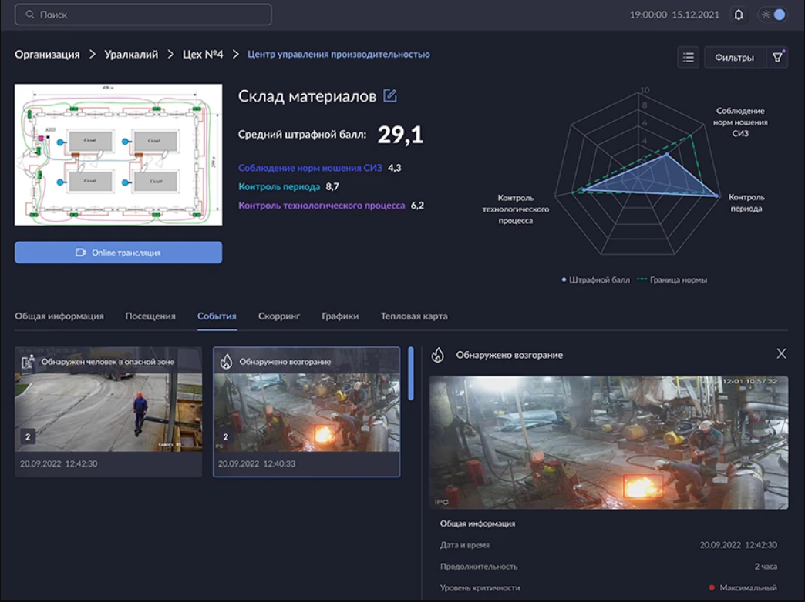

Рисунок 1 – Интерфейс платформы *SL.Vision*

Предприятия начинают применять современные подходы к управлению рисками производственной безопасности:

– предиктивный (от англ. predictive – предсказательное),

– прескриптивный (от англ. prescriptive – предписывающий).

Они помогают специалистам по безопасности предугадать потенциальные опасности и рекомендуют конкретные действия для предотвращения аварий [4].

**Заключение**

В 2025 году мы увидим ускоренный процесс цифровизации безопасности на производстве, особенно в отраслях повышенного риска: химической, в частности – нефтеперерабатывающей, строительной, тяжелом машиностроении и других.

Система нейросетевого наблюдения «Цифровое производство» – доступный и эффективный инструмент ИИ-мониторинга, позволяющий автоматически в реальном времени отслеживать нарушения правил ОТ и ПБ. Эту систему уже внедрили и успешно применяют крупные российские предприятия – ПАО «Лукойл», ГП «Росатом», АО «ОХК «Уралхим».

Сфера ОТ и ТБ неизбежно претерпевает и еще претерпит дальнейшую цифровую трансформацию благодаря ​​технологическим достижениям, развитию нормативно-правовой базы о труде и вниманию к благополучию все более редких и дорогостоящих высококвалифицированных кадров.

Понимание современных трендов и освоение технологий позволяет предприятиям легче выполнять строгие нормативные требования и развивать культуру промышленной безопасности экономичнее, при этом – гораздо надежнее обеспечивать здоровье и благополучие работников [5].

### **Литература**

1. Шесть причин инвестировать в охрану труда и производственную безопасностью. – 25.10.2024. – Сайт. – URL: <https://softlogic.ai/blog/6-prichin-investirovat-v-ohranu-truda-i-proizvodstvennuyu-bezopasnost> (дата обращения: 03.02.2025).
2. Федеральный закон от 02.07.2021 № 311-ФЗ «О внесении изменений в Трудовой кодекс Российской Федерации». – 2021. – – Сайт. – URL: <https://base.garant.ru/401421204/> (дата обращения: 06.02.2025).
3. Шевченко И. Цифровизация в охране труда: перспективы и выгоды // Еcostandard Journal. – 19.11.2021. – URL: <https://journal.ecostandard.ru/ot/opinion/tsifrovizatsiya-v-okhrane-truda-perspektivy-i-vygody/> (дата обращения: 03.02.2025).
4. «Умные» тренды охраны труда и промышленной безопасности 2025. – 20.09.2024. – Сайт. – URL: <https://softlogic.ai/blog/umnye-trendy-ohrany-truda-i-promyshlennoy-bezopasnosti-2025> (дата обращения: 03.02.2025).
5. Искусственный интеллект: Производитель информационно-коммуникационных технологий и оборудования нейросетевого анализа. – Сайт. – URL: <https://softlogic.ai/> (дата обращения: 03.02.2025).

1.